Báo cáo
Đánh giá Rủi ro Thiên tai và Thích ứng biến đổi khí hậu
Dựa vào Cộng đồng
xã Tam Hải, huyện Núi Thành, tỉnh Quảng Nam

MỤC LỤC
A. Giới thiệu chung 4
1. Vị trí địa lý 4
2. Đặc điểm địa hình 4
3. Đặc điểm thời tiết khí hậu 4
4. Xu hướng thiên tai, khí hậu 5
5. Phân bố dân cư, dân số 5
6. Hiện trạng sử dụng đất đai 6
7. Đặc điểm và cơ cấu kinh tế 7
B. Thực trạng kinh tế - xã hội, môi trường của xã 7
1. Lịch sử thiên tai 7
2. Lịch sử thiên tai và kịch bản BĐKH 8
3. Sơ họa bản đồ rủi ro thiên tai/BĐKH 9
4. Đối tượng dễ bị tổn thương 9
5. Hạ tầng công cộng 9
a) Điện 9
b) Đường và cầu cống 9
c) Trường 10
d) Cơ sở Y tế 10
e) Trụ Sở UBND và Nhà Văn Hóa 11
f) Chợ 11
6. Công trình thủy lợi (kênh, đập, cống, hồ, đê kè) 11
7. Nhà ở 12
8. Nước sạch, vệ sinh và môi trường 12
9. Hiện trạng dịch bệnh phổ biến 13
10. Rừng và hiện trạng sản xuất quản lý 13
11. Hoạt động sản xuất kinh doanh 13
12. Thông tin truyền thông và cảnh báo sớm 14
13. Phòng chống thiên tai/TƯBĐKH 15
14. Các lĩnh vực/ngành then chốt khác 16
15. Tổng hợp hiện trạng Năng lực về PCTT và TƯBĐKH (Kiến thức, kỹ thuật, công nghệ) 16
C. Kết quả đánh giá rủi ro thiên tai và khí hậu của xã 17
1. Rủi ro với dân cư và cộng đồng 17
2. Hạ tầng công cộng 18
3. Công trình thủy lợi 19
4. Nhà ở 19
5. Nước sạch, vệ sinh và môi trường 20
6. Y tế và quản lý dịch bệnh 21
7. Giáo dục 22
8. Rừng 22
9. Trồng trọt 23
10. Chăn nuôi 24
11. Thủy Sản 24
12. Du lịch 25
13. Buôn bán và dịch vụ khác 26
14. Thông tin truyền thông và cảnh báo sớm 27
15. Phòng chống thiên tai/TƯBĐKH 27
16. Giới trong PCTT và BĐKH 28
17. Các lĩnh vực/ngành then chốt khác 29
D. Tổng hợp kết quả đánh giá và đề xuất giải pháp 29
1. Tổng hợp Kết quả phân tích nguyên nhân rủi ro thiên tai/BĐKH 29
2. Tổng hợp các giải pháp phòng, chống thiên tai/thích ứng BĐKH 30
3. Một số ý kiến tham vấn của các cơ quan ban ngành trong xã 31
4. Một số ý kiến kết luận của đại diện UBND xã 31
E. Phụ lục 31
1. Phụ lục 1: Danh sách người tham gia đánh giá 31
2. Phụ lục 2: Các bảng biểu, bản đồ lập ra trong quá trình đánh giá theo hướng dẫn 32
3. Phụ lục 3: Ảnh chụp một số hoạt động đánh giá 32
Một số kiến thức tham khảo chung về Đánh giá rủi ro thiên tai 33

Giới thiệu chung

Báo cáo được xây dựng dựa trên cơ sở pháp lý của Luật Phòng chống thiên tai (Luật PCTT) và và yêu cầu thực tiễn của Đề án 1002 về Quản lý thiên tai dựa vào cộng đồng trong bối cảnh các tác động của biến đối khí hậu đang ngày càng gia tăng tại Việt Nam, đòi hỏi cộng đồng dân cư cần củng cố kịp thời các giải pháp giảm rủi ro thiên tai và thích ứng theo hướng bền vững và lâu dài hơn.

Báo cáo này là kết quả tiến trình đánh giá rủi ro thiên tai và biến đổi khí hậu do cộng đồng thực hiện, chú trọng đến nhóm dễ bị tổn thương là trẻ em, phụ nữ, người cao tuổi, người khuyết tật và người nghèo trong khu vực rủi ro cao, ở các lĩnh vực đời sống và xã hội của xã.

Các thông tin đánh giá rủi ro thiên tai được thu thập dựa trên các thông tin cơ bản của một số bản đồ thiên tai hiện có của Tỉnh do Tổng cục PCTT và các sở ban ngành tỉnh cung cấp, cũng như kết quả dự báo kịch bản biến đổi khí hậu của Bộ TNMT, là một trong các cơ sở quan trọng để hỗ trợ xã Xác định, đánh giá, phân vùng rủi ro thiên tai; theo dõi, giám sát thiên tai (Theo điều 17 Luật PCTT).

Các phân tích rủi ro trong báo cáo và các ưu tiên khuyến nghị của nhóm dễ bị tổn thương là những cơ sở quan trọng cho việc xây dựng kế hoạch địa phương như kế hoạch phòng chống thiên tai (Điều 15, Luật PCTT) và Lồng ghép nội dung Phòng chống thiên tai vào kế hoạch phát triển ngành và kế hoạch phát triển kinh tế xã hội (Điều 16, Luật PCTT)

Vị trí địa lý
Tam Hải là xã vùng cát bãi ngang ven biển và cũng là một xã đảo ven biển thuộc khu vực Duyên Hải miền Trung, nằm về phía Đông Huyện Núi Thành, cách Trung tâm Huyện lỵ 12 km về phía Đông Bắc, được bao bọc bởi bốn bề sông và biển.
- Phía Đông : Giáp biển Đông
- Phía Nam : Giáp sông Trường Giang.
- Phía Tây : Giáp xã Tam Hoà
- Phía Bắc : Giáp biển Đông

Đặc điểm địa hình
Tam Hải là xã nằm phía Đông của huyện Núi Thành, có chiều dài bờ biển khoảng 10 km, có hệ thống sông Trường Giang bao bọc ở phía tây xã. Tam Hải là xã vùng cát bãi ngang ven biển. Toàn xã chia thành 7 thôn, trong đó có 5 thôn đất liền nhau và 2 thôn là ốc đảo nhỏ. Đặc điểm địa hình của xã được quanh bao bọc bởi biển và sông Trường Giang, toàn xã có 07 thôn trong đó có 05 thôn đất liền và 02 thôn ốc đảo (Thôn Xuân Mỹ Và Long Thạnh Tây)

Đặc điểm thời tiết khí hậu
TT | Chỉ số về thời tiết khí hậu | ĐVT | Giá trị | Tháng xảy ra | Dự báo BĐKH của Quảng Nam năm 2050 theo kịch bản RCP 8,5 (*)
1 | Nhiệt độ trung bình | Độ C | 25,4-27,5 | 9-10 | Tăng 1,4ºC
2 | Nhiệt độ cao nhất | Độ C | 38 | 4-7 | Tăng thêm khoảng 1,6-2,4ºC
3 | Nhiệt độ thấp nhất | Độ C | 20 | 12 | Giảm khoảng 1,6-1,8ºC
4 | Lượng mưa Trung binh | mm | 1.392-2.388 |  | Tăng thêm khoảng 25 mm
(*) Dữ liệu được nhập vào theo Gói thông tin rủi ro thiên tai và khí hậu cơ bản của từng Tỉnh do Tổng cục PCTT/UNDP tổng hợp trước đánh giá và gửi cho các Nhóm kỹ thuật

Xu hướng thiên tai, khí hậu
TT | Nguy cơ thiên tai, khí hậu phổ biến tại địa phương | Giảm | Giữ nguyên | Tăng lên | Dự báo BĐKH của Quảng Nam năm 2050 theo kịch bản RCP 8.5 (*)
1 | Xu hướng hạn hán |  |  | X
2 | Xu hướng bão |  |  | X
3 | Xu hướng lũ |  |  | X
4 | Số ngày rét đậm |  | X
5 | Nguy cơ ngập lụt/nước dâng do bão |  | X
 | Một số nguy cơ thiên tai khí hậu khác xảy ra tại địa phương (giông, lốc, sụt lún đất, động đất, sóng thần) |  |  | X
(*) Dữ liệu được nhập vào theo Gói thông tin rủi ro thiên tai và khí hậu cơ bản của từng Tỉnh do Tổng cục PCTT/UNDP tổng hợp trước đánh giá và gửi cho các Nhóm kỹ thuật

Phân bố dân cư, dân số
TT | Thôn | Số hộ | Số hộ phụ nữ làm chủ hộ | Số khẩu |  |  | Hộ nghèo | Hộ cận nghèo
TT | Thôn | Số hộ |  | Tổng | Nữ | Nam |  | Hộ cận nghèo
1 | Thuận an | 498 | 40 | 1568 | 800 | 768 | 36 | 2
2 | Đông Tuần | 685 | 45 | 2613 | 1510 | 1103 | 38 | 27
3 | Long Thạnh Đông | 379 | 50 | 1279 | 656 | 623 | 36 | 18
4 | Bình Trung | 314 | 53 | 1125 | 594 | 531 | 23 | 06
5 | Xuân Mỹ | 181 | 52 | 585 | 312 | 273 | 12 | 23
6 | Long Thạnh Tây | 97 | 22 | 320 | 170 | 150 | 8 | 0
7 | Tân Lập | 334 | 80 | 1200 | 450 | 750 | 12 | 10
Tổng số |  | 2484 | 342 | 8690 | 4492 | 4198 | 165 | 86

Hiện trạng sử dụng đất đai
TT | Loại đất (ha) | Số lượng (ha)
I | Tổng diện tích đất tự nhiên | 1332.17
1 | Nhóm đất Nông nghiệp | 489.65
1.1 | Diện tích Đất sản xuất Nông nghiệp | 300.20
1.1.1 | Đất lúa nước | 0
1.1.2 | Đất trồng cây hàng năm (ngô, khoai, mì, mía) | 57.79
1.1.3 | Đất trồng cây hàng năm khác | 0
1.1.4 | Đất trồng cây lâu năm | 242.41
1.2 | Diện tích Đất lâm nghiệp | 10.59
1.2.1 | Đất rừng sản xuất | 0
1.2.2 | Đất rừng phòng hộ | 10.59
1.2.3 | Đất rừng đặc dụng | 0
1.3 | Diện tích mặt nước | 581.78
1.3.1 | Diện tích Đất nuôi trồng thủy/hải sản | 178.86
 | Diện tích thủy sản nước ngọt | 0
 | Diện tích thủy sản nước mặn/lợ | 178.86
1.3.2 | Đất làm muối | 0
1.4 | Đất đất đang phát triển du lịch | 9.14
1.5 | Diện tích Đất nông nghiệp khác  (Xây nhà kính phục vụ trồng trọt; xây dựng chuồng trại chăn nuôi gia súc, gia cầm; đất trồng trọt, chăn nuôi, nuôi trồng thủy sản cho mục đích học tập, nghiên cứu thí nghiệm; đất ươm tạo cây giống, con giống và đất trồng hoa, cây cảnh) | 0
2 | Nhóm đất phi nông nghiệp | 761.13
3 | Diện tích Đất chưa Sử dụng | 81.39
 | Số % nữ cùng đứng tên giấy chứng nhận quyền sử dụng đất với chồng  - Đất nông nghiệp  - Đất ở | 30 %  20 %

Đặc điểm và cơ cấu kinh tế
TT | Loại hình sản xuất | Tỷ trọng kinh tế ngành của địa phương (%) | Số hộ tham gia hoạt động Sản xuất kinh doanh (hộ) | Năng suất lao động bình quân/hộ | Tỉ lệ phụ nữ tham gia chính
1 | Trồng trọt | 2% | 44 | 20 | 80%
2 | Chăn nuôi | 2,5% | 95 | 15 | 95%
3 | Nuôi trồng thủy sản | 35% | 167 | 195 | 5%
4 | Đánh bắt hải sản | 41% | 1435 | 55 | 15%
5 | Sản xuất tiểu thủ công nghiệp) | 4% | 139 | 80 | 30%
6 | Buôn bán | 9% | 324 | 63 | 75%
7 | Du lịch | 1,5% | 20 | 90 | 51%
8 | Ngành nghề khác- Vd. Đi làm ăn xa, thợ nề, dịch vụ vận tải.v.v | 5% | 314 | 50 | 45%

Thực trạng kinh tế - xã hội, môi trường của xã

Lịch sử thiên tai
Tháng/năm xảy ra | Loại thiên tai | Số thôn bị ảnh hưởng | Tên thôn | Thiệt hại chính | Số lượng
So29/9/2009 | Bão số 9 | 7 thôn | Long Thạnh Đông,  Bình Trung, Tân Lập, Long Thạnh Tây,  Xuân Mỹ,  Đông Tuẩn, Thận An |  | Nam | Nữ
 |  |  |  | - Số người chết/mất tích: | 0
 |  |  |  | - Số người bị thương: | 10 | 5
 |  |  |  | - Số nhà bị thiệt hại: | 295
 |  |  |  | - Số trường học bị thiệt hại: | 02 trường bị tốc mái
 |  |  |  | - Số trạm y tế bị thiệt hại: | 0
 |  |  |  | - Số km đường bị thiệt hại: | 20 % trong xã
 |  |  |  | - Số ha rừng bị thiệt hại: | 70% cây dương liễu trong xã
 |  |  |  | - Số ha ruộng bị thiệt hại: | 0
 |  |  |  | - Số ha cây ăn quả bị thiệt hại: | Gãy đỗ dừa, xoài, chuối
 |  |  |  | - Số ha ao hồ thủy sản bị thiệt hại: | 60 – 70 ha
 |  |  |  | - Số cơ sở sản xuất, kinh doanh, chế biến (công nghiệp, nông lâm ngư nghiệp) bị thiệt hại: | chìm 11 ghe, hư 55 chiếc,
 |  |  |  | - Các thiệt hại khác…: | ngã đổ 15 trụ điện
 |  |  |  | - Ước tính thiệt hại kinh tế:
04/11/2017 | Lốc xoáy | 4 thôn | Long Thạnh Đông, Bình Trung, Tân Lập, Long Thạnh Tây | - Số người chết/mất tích: | 0
 |  |  |  | - Số người bị thương: 11 (3 trẻ em) | 7 | 4
 |  |  |  | - Số nhà bị thiệt hại: | 95 (sập 2 nhà)
 |  |  |  | - Số trường học bị thiệt hại: | 02 trường bị tốc mái
 |  |  |  | - Số trạm y tế bị thiệt hại: | 0
 |  |  |  | - Số km đường bị thiệt hại: | 0
 |  |  |  | - Số ha rừng bị thiệt hại: | 0
 |  |  |  | - Số ha ruộng bị thiệt hại: | 0
 |  |  |  | - Số ha cây ăn quả bị thiệt hại: | 0
 |  |  |  | - Số ha ao hồ thủy sản bị thiệt hại: | 0
 |  |  |  | - Số cơ sở sản xuất, kinh doanh, chế biến (công nghiệp, nông lâm ngư nghiệp) bị thiệt hại: | chìm 4 chiếc ghe
 |  |  |  | - Các thiệt hại khác…: | 0
 |  |  |  | - Ước tính thiệt hại kinh tế: | 1,8 tỷ đồng
Ghi chú khác: Tam Hải là xã đảo, tỷ lệ trồng lúa, màu rất thấp; không có rừng và hầu hết người dân làm nghề đánh bắt và nuôi trồng thủy sản nên thiên tai không bị ảnh hưởng nhiều về nông nghiệp.
Hướng dẫn điền

Lịch sử thiên tai và kịch bản BĐKH
STT | Loại Thiên tai/BĐKH phổ biến | Liệt kê các thôn thường xuyên bị ảnh hưởng của thiên tai | Mức độ thiên tai  hiện tai  (Cao/Trung Bình/Thấp) | Xu hướng thiên tai theo kịch bản BĐKH 8.5 vào năm 2050  (Tăng, Giảm, Giữ nguyên) | Mức độ thiên tai  theo kịch bản  (Cao/Trung Bình/Thấp)
1 | Bão | Thuận an | Cao | Tăng | Cao
1 | Bão | Đông Tuần | Trung bình | Tăng | Cao
1 | Bão | Long Thạnh Đông | Cao | Tăng | Cao
1 | Bão | Bình Trung | Cao | Tăng | Cao
1 | Bão | Xuân Mỹ | Trung bình | Tăng | Cao
1 | Bão | Long Thạnh Tây | Cao | Tăng | Cao
1 | Bão | Tân Lập | Cao | Tăng | Cao
2 | Lũ lụt | Thuận an | Cao | Tăng | Cao
2 | Lũ lụt | Đông Tuần | Cao | Tăng | Cao
2 | Lũ lụt | Long Thạnh Đông | Trung bình | Tăng | Cao
2 | Lũ lụt | Bình Trung | Cao | Tăng | Cao
2 | Lũ lụt | Xuân Mỹ | Cao | Tăng | Cao
2 | Lũ lụt | Long Thạnh Tây | Trung bình | Tăng | Cao
2 | Lũ lụt | Tân Lập | Cao | Tăng | Cao
3 | Hạn Hán | Thuận an | Cao | Tăng | Cao
3 | Hạn Hán | Đông Tuần | Trung bình | Tăng | Cao
3 | Hạn Hán | Long Thạnh Đông | Cao | Tăng | Cao
3 | Hạn Hán | Bình Trung | Cao | Tăng | Cao
3 | Hạn Hán | Xuân Mỹ | Trung bình | Tăng | Cao
3 | Hạn Hán | Long Thạnh Tây | Cao | Tăng | Cao
3 | Hạn Hán | Tân Lập | Cao | Tăng | Cao
4 | Ngập lụt do nước dâng do bão | Thuận an | Trung bình | Tăng | Cao
4 | Ngập lụt do nước dâng do bão | Đông Tuần | Cao | Tăng | Cao
4 | Ngập lụt do nước dâng do bão | Long Thạnh Đông | Cao | Tăng | Cao
4 | Ngập lụt do nước dâng do bão | Bình Trung | Trung bình | Tăng | Cao
4 | Ngập lụt do nước dâng do bão | Xuân Mỹ | Cao | Tăng | Cao
4 | Ngập lụt do nước dâng do bão | Long Thạnh Tây | Trung bình | Tăng | Cao
4 | Ngập lụt do nước dâng do bão | Tân Lập | Cao | Tăng | Cao
5 | Lốc xoáy | Thuận an | Trung bình | Tăng | Cao
5 | Lốc xoáy | Đông Tuần | Cao | Tăng | Cao
5 | Lốc xoáy | Long Thạnh Đông | Trung bình | Tăng | Cao
5 | Lốc xoáy | Bình Trung | Cao | Tăng | Cao
5 | Lốc xoáy | Xuân Mỹ | Trung bình | Tăng | Cao
5 | Lốc xoáy | Long Thạnh Tây | Cao | Tăng | Cao
5 | Lốc xoáy | Tân Lập | Trung bình | Tăng | Cao

Sơ họa bản đồ rủi ro thiên tai/BĐKH

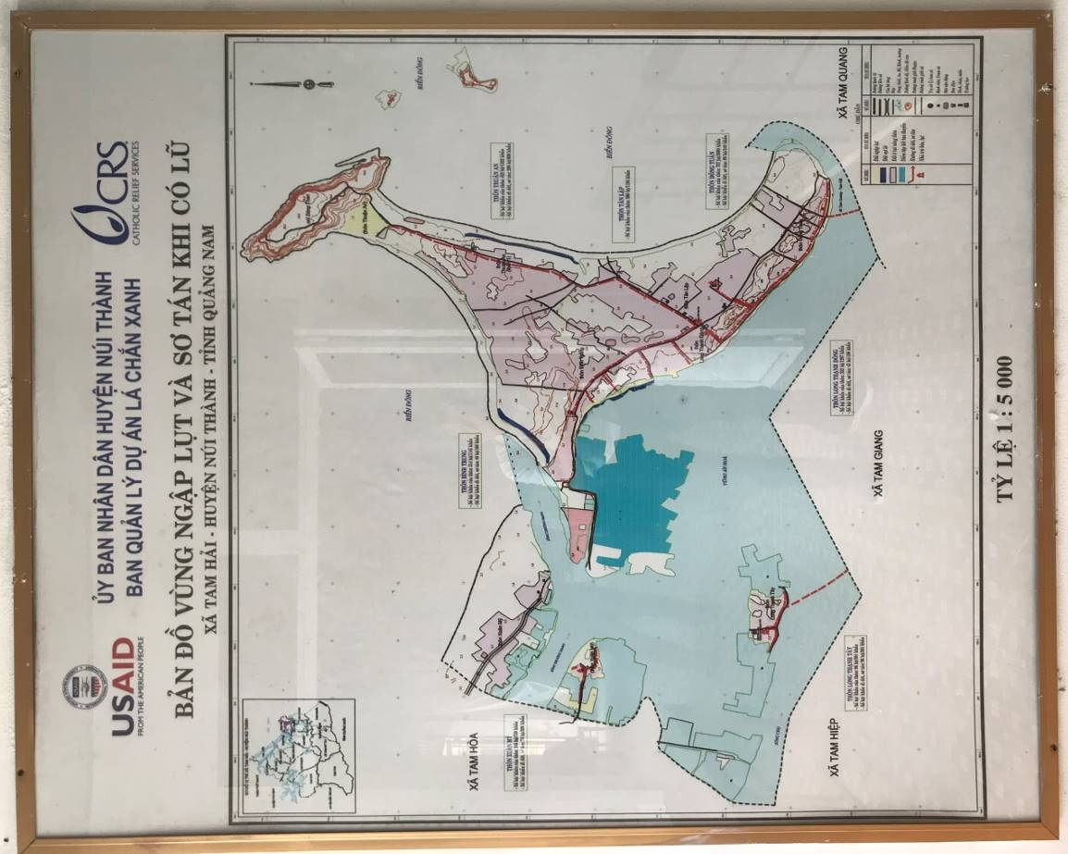
Điểm tránh trú Bão bão

Đối tượng dễ bị tổn thương

TT | Thôn | Đối tượng dễ bị tổn thương
TT | Thôn | Trẻ em dưới 5 tuổi |  | Trẻ em từ 5-18 tuổi |  | Phụ nữ có thai* | Người cao tuổi |  | Người khuyết tật |  | Người bị bệnh hiểm nghèo |  | Hộ nghèo |  | Người dân tộc thiểu số
TT | Thôn | Nữ | Tổng | Nữ | Tổng |  | Nữ | Tổng | Nữ | Tổng | Nữ | Tổng | Nữ | Tổng | Nữ | Tổng
1 | Thuận an | 52 | 104 | 155 | 309 | 20 | 119 | 203 | 15 | 36 | 51 | 110 | 30 | 37 | 0 | 0
2 | Đông Tuần | 46 | 100 | 172 | 361 | 28 | 182 | 301 | 28 | 56 | 69 | 130 | 28 | 36 | 0 | 0
3 | Long Thạnh Đông | 27 | 67 | 42 | 196 | 11 | 130 | 197 | 18 | 33 | 45 | 81 | 26 | 36 | 0 | 0
4 | Bình Trung | 43 | 80 | 134 | 242 | 12 | 112 | 184 | 17 | 29 | 38 | 79 | 19 | 23 | 0 | 0
5 | Xuân Mỹ | 06 | 28 | 25 | 84 | 02 | 46 | 84 | 06 | 11 | 15 | 22 | 16 | 24 | 0 | 0
6 | Long Thạnh Tây | 10 | 20 | 20 | 46 | 05 | 36 | 62 | 01 | 08 | 16 | 23 | 7 | 8 | 0 | 0
7 | Tân Lập | 43 | 93 | 130 | 279 | 22 | 71 | 138 | 11 | 23 | 29 | 49 | 7 | 12 | 0 | 0
 | Tổng cộng | 227 | 492 | 810 | 1517 | 100 | 696 | 1169 | 96 | 196 | 263 | 494 | 133 | 176 | 0 | 0

Hạ tầng công cộng

Điện
TT | Hệ thống điện | Thôn | Năm xây dựng | Đơn vị tính | Hiện trạng
 |  |  |  |  | Kiên cố | Chưa kiên cố
1 | Cột điện | Thuận an | 2013 | Cột | 30
1 | Cột điện | Đông Tuần | 1994 | Cột | 24
1 | Cột điện | Long Thạnh Đông | 2013 | Cột | 28
1 | Cột điện | Bình Trung | 2013 | Cột | 20
1 | Cột điện | Xuân Mỹ | 2003 | Cột | 20
1 | Cột điện | Long Thạnh Tây | 2003 | Cột | 40
1 | Cột điện | Tân Lập | 2003 | Cột | 30
2 | Dây diện | Thuận an | 2013 | Km | 10
2 | Dây diện | Đông Tuần | 1994 | Km | 7,2
2 | Dây diện | Long Thạnh Đông | 2013 | Km | 8,4
2 | Dây diện | Bình Trung | 2013 | Km | 6
2 | Dây diện | Xuân Mỹ | 2003 | Km | 6
2 | Dây diện | Long Thạnh Tây | 2003 | Km | 12
2 | Dây diện | Tân Lập | 2003 | Km | 10
3 | Trạm điện | Thuận an | 2013 | Trạm | 2
3 | Trạm điện | Đông Tuần | 1994 | Trạm | 4
3 | Trạm điện | Long Thạnh Đông | 2013 | Trạm | 0
3 | Trạm điện | Bình Trung | 2013 | Trạm | 5
3 | Trạm điện | Xuân Mỹ | 2003 | Trạm | 2
3 | Trạm điện | Long Thạnh Tây | 2003 | Trạm | 1
3 | Trạm điện | Tân Lập | 2003 | Trạm | 3
 | Ghi chú khác

Đường và cầu cống
TT | Đường, Cầu cống | Thôn | Năm xây dựng | Đơn vị | Hiện trạng
 |  |  |  |  | Nhựa | Bê Tông | Đất
I | Đường
1.1 | Đường quốc lộ | Thuận an  Đông Tuần  Long Thạnh Đông  Bình Trung  Xuân Mỹ  Long Thạnh Tây  Tân Lập |  | Km | 0
1.2 | Đường tỉnh/huyện | Thuận an  Đông Tuần  Long Thạnh Đông  Bình Trung  Xuân Mỹ  Long Thạnh Tây  Tân Lập |  | Km | 0
1.3 | Đường xã | Thuận an  Đông Tuần  Long Thạnh Đông  Bình Trung  Xuân Mỹ  Long Thạnh Tây  Tân Lập |  | km |  | 1,8  1,3  0  2,5  1,5  1  1 | 0,5
1.4 | Đường thôn | Thuận an  Đông Tuần  Long Thạnh Đông  Bình Trung  Xuân Mỹ  Long Thạnh Tây  Tân Lập |  | Km |  | 11 | 3
1.5 | Đường nội đồng | Thuận an  Đông Tuần  Long Thạnh Đông  Bình Trung  Xuân Mỹ  Long Thạnh Tây  Tân Lập |  | km |  |  | 3
2 | Cầu, Cống |  |  |  | Kiên cố | Yếu | Tạm
2.1 | Cầu giao thông | Thuận an  Đông Tuần  Long Thạnh Đông  Bình Trung  Xuân Mỹ  Long Thạnh Tây  Tân Lập |  | cái | 1  3
2.2 | Cống giao thông | Thuận an  Đông Tuần  Long Thạnh Đông  Bình Trung  Xuân Mỹ  Long Thạnh Tây  Tân Lập |  | cái | 2  2  3  11  2  2  1
 | Ghi chú khác

Trường
TT | Trường | Thôn | Năm xây dựng | Số phòng | Hiện trạng
 |  |  |  |  | Kiên cố | Bán  kiên cố | Tạm
1 | Mầm non | Xuân Mỹ | 2017 | 2 | 2 | 0 | 0
1 | Mầm non | Tân Lập | 2011 | 17 | 15 | 2 | 0
2 | Trường tiểu học | Thuận an | 1997 | 4 | 0 | 4 | 0
2 | Trường tiểu học | Bình Trung | 1998 | 5 | 0 | 5 | 0
2 | Trường tiểu học | Xuân Mỹ | 2010 | 1 | 1 | 0 | 0
2 | Trường tiểu học | Tân Lập | 2010 | 19 | 14 | 5 | 0
3 | Trường THCS | Tân Lập | 2017 | 18 | 18 | 0 | 0

Cơ sở Y tế
TT | Cơ sở Y tế | Thôn | Năm xây dựng | Số Giường | Số phòng | Hiện trạng
 |  |  |  |  |  | Kiên cố | Bán  kiên cố | Tạm
 | Bệnh viện | - | - | - | - | 0 | - | -
 | Trạm y tế | Tân Lập | 2015 | 10 | 15 | X
 | Cơ sở khám | - | - | - | - | - | - | -
 | Ghi chú khác: có 2 cơ sở bán thuốc tây ở thôn Tân Lập và thôn Đông Tuần. Cơ sở y tế có 7 cán bộ với 2 bác sĩ, 3 y sĩ, 1 nữ hộ sinh và 1 điều dưỡng

Trụ Sở UBND và Nhà Văn Hóa
TT | Trụ sở | Thôn | Năm xây dựng | Đơn vị | Hiện trạng
 |  |  |  |  | Kiên cố | Bán kiên cố | Tạm
1 | Trụ Sở UBND | TânLập | 2006  2015 | 28 Phòng | X
2 | Nhà Đa năng | TânLập | 2016 | 11 phòng | X
3 | Nhà văn hóa thôn | Thuận an  Đông Tuần  Long Thạnh Đông  Bình Trung  Xuân Mỹ  Long Thạnh Tây  Tân Lập | 2018  2016  2003  2012  2012  2012  2016 | 1 Cái  1 Cái  1 Cái  1 Cái  2 Cái  1 Cái  1 Cái | X  X  X  X  X | X  X  X

Chợ
TT | Chợ | Thôn | Năm xây dựng | Đơn vị | Hiện trạng
 |  |  |  |  | Kiên cố | Bán kiên cố | Tạm
1 | Chợ xã | Đông Tuần | 2007 | 1 Cái |  | X
2 | Chợ tạm/chợ cóc | Thuận An  Tân Lập  Long Thạnh Đông | Tự phát | 1 Cái  1 cái  1 cái |  |  | x  x  x

Công trình thủy lợi (kênh, đập, cống, hồ, đê kè)

TT | Hạng mục | Đơn vị | Năm xây dựng | Số lượng
 |  |  |  | Kiên cố | Bán  kiên cố | Chưa kiên cố (không an toàn)
1 | Đê biển  Thuận an  Đông Tuần  Tân Lập  Long Thạnh Đông  Bình Trung  Xuân Mỹ  Long Thạnh Tây | km  km | 2012  2012 | 1,9  1,9
2 | Kè  Thuận an  Đông Tuần  Long Thạnh Đông  Bình Trung  Xuân Mỹ  Long Thạnh Tây  Tân Lập | Km | 2016 | 1,4
3 | Kênh mương  Thuận an  Đông Tuần  Long Thạnh Đông  Bình Trung  Xuân Mỹ  Long Thạnh Tây  Tân Lập | Km | 2018  2016  2011, 2018  2018  2012,2018 | 0,26  0,65  0,47  0,43  1,1
4 | Cống thủy lợi  Thuận an  Đông Tuần  Long Thạnh Đông  Bình Trung  Xuân Mỹ  Long Thạnh Tây  Tân Lập | Cái
5 | Đập thủy lợi  Thuận an  Đông Tuần  Long Thạnh Đông  Bình Trung  Xuân Mỹ  Long Thạnh Tây  Tân Lập | Cái
6 | Trạm bơm  Thuận an  Đông Tuần  Long Thạnh Đông  Bình Trung  Xuân Mỹ  Long Thạnh Tây  Tân Lập | Cái
 | Ghi chú khác: Tam Hải là xã đảo nên xung quanh là biển và sông, không có đập, ao, hồ

Nhà ở
TT | Tên thôn | Số hộ | Nhà kiên cố | Nhà bán kiên cố | Nhà thiếu kiên cố | Nhà đơn sơ
1 | Thuận an | 489 | 40 | 400 | 0 | 58
2 | Đông Tuần | 685 | 40 | 450 | 50 | 08
3 | Long Thạnh Đông | 379 | 20 | 319 | 0 | 40
4 | Bình Trung | 314 | 15 | 289 | 06 | 0
5 | Xuân Mỹ | 181 | 5 | 150 | 25 | 0
6 | Long Thạnh Tây | 97 | 0 | 82 | 0 | 0
7 | Tân Lập | 334 | 10 | 300 | 12 | 0
 | Tổng | 2479 | 130 | 1990 | 93 | 106

Nước sạch, vệ sinh và môi trường :

TT | Tên thôn | Số hộ | Số hộ tiếp cận nguồn nước sinh hoạt |  |  |  |  | Số hộ sử dụng nhà vệ sinh
TT | Tên thôn | Số hộ | Giếng  (đào/  khoan) | Nước máy | Trạm cấp nước công cộng | Tự chảy | Bể chứa nước | Hợp vệ sinh  (tự hoại, bán tự hoại) | Tạm | Không có
1 | Thuận an | 489 | 435 | 0 | 0 | 0 | 0 | 409 | 0 | 89
2 | Đông Tuần | 685 | 627 | 0 | 0 | 0 | 0 | 595 | 0 | 90
3 | Long Thạnh Đông | 379 | 329 | 0 | 0 | 0 | 0 | 307 | 0 | 72
4 | Bình Trung | 314 | 305 | 0 | 1 | 0 | 0 | 289 | 0 | 21
5 | Xuân Mỹ | 181 | 152 | 0 | 0 | 0 | 10 | 141 | 0 | 40
6 | Long Thạnh Tây | 97 | 72 | 0 | 0 | 0 | 20 | 71 | 0 | 26
7 | Tân Lập | 334 | 322 | 0 | 0 | 0 | 0 | 304 | 0 | 18
 | Tổng | 2479 | 2242 | 0 | 1 | 0 | 30 | 2116 | 0 | 356
 | Ghi chú khác: Tổng số hộ luôn cao hơn tổng số nhà và tổng số nhà vệ sinh

Hiện trạng dịch bệnh phổ biến
TT | Loại dịch bệnh phổ biến | Trẻ em | Phụ nữ | Nam giới | Trong đó Người cao tuổi | Trong đó Người khuyết tật
1 | Sốt rét | 0 | 0 | 0 | 0 | 0
2 | Sốt xuất huyết | 1 | 1 | 2 | 0 | 0
3 | Viêm đường hô hấp | 725 | 91 | 180 | 120 | 0
4 | Tay chân miệng | 13 | 100 | 0 | 0 | 5
5 | Số ca bệnh phụ khoa (thường do đk nước sạch và vệ sinh không đảm bảo) | 0 | 100 | 0 | 0 | 5

Rừng và hiện trạng sản xuất quản lý

TT | Loại rừng | Năm trồng rừng | Thôn | Tổng diện tích (ha) | Tỷ lệ thành rừng | Các loại cây được trồng bản địa | Các loại hình sinh kế liên quan đến rừng | Diện tích do dân làm chủ rừng
1 | Rừng ngập mặn |  | Thuận an  Đông Tuần  Long Thạnh Đông  Bình Trung  Xuân Mỹ  Long Thạnh Tây  Tân Lập | 0  0  0  14  0  10  0 | 30  100 | Dừa, xoài  Bần, đước, nắm | Tôm, cua cá  Tôm, cua, cá | 14ha dân quản lý  10ha thôn quản lý
2 | Rừng trên cát |  | Thuận an  Đông Tuần  Long Thạnh Đông  Bình Trung  Xuân Mỹ  Long Thạnh Tây  Tân Lập | 80  10  0  0  20  0  10 | 100  100  100  100 | Thông  Dương liểu  Dương liểu  Phi lao | Lấy củi  Lấy củi  Lấy củi  Lấy củi  Lấy củi | 60 ha dân làm chủ  10 ha dân làm chủ  100 ha dân làm chủ  10 ha dân làm chủ
3 | Rừng tự nhiên |  | Thuận an  Đông Tuần  Long Thạnh Đông  Bình Trung  Xuân Mỹ  Long Thạnh Tây  Tân Lập | 0  0  0  0  0  0  0
4 | Diện tích quy hoạch trồng rừng ngập mặn nhưng chưa trồng |  | Thuận an  Đông Tuần  Long Thạnh Đông  Bình Trung  Xuân Mỹ  Long Thạnh Tây  Tân Lập | 0  0  0  0  0  0  0
5 | Diện tích quy hoạch trồng rừng trên cát nhưng chưa trồng |  | Thuận an  Đông Tuần  Long Thạnh Đông  Bình Trung  Xuân Mỹ  Long Thạnh Tây  Tân Lập | 0  0  0  0  0  0  0
 | Tổng |  |  | 124

Hoạt động sản xuất kinh doanh
Thôn Thuận An
TT | Hoạt động sản xuất kinh doanh | Đơn vị tính | Thôn | Số hộ tham gia | Tỷ lệ nữ | Đặc điểm sản xuất kinh doanh
 |  |  |  |  |  | Tiềm năng phát triển (*) | Tỷ lệ (%) thiệt hại (**)
1 | Trồng trọt  - Lúa  - Hoa màu  - Cây lâu năm  - Cây hàng năm  - Cây ăn quả | Ha  10ha |  | 100 | 50% | Tiềm năng | 20%
2 | Chăn nuôi  - Gia súc  - Gia cầm | Con  120  200 |  | 80  90 | 80%  90% | Tiềm năng | 40%
3 | Thủy Hải Sản Đánh bắt  - Người dân đi biển  - Tàu thuyền gần bờ biển  - Tàu thuyền xa bờ | Hộ  160 Tàu  Tàu |  | 350  160  0 | 0%  0%  0% | Tiềm năng | 40%
4 | Thủy hải sản Nuôi trồng  - Bãi nuôi  - Ao, hồ nuôi  - Lồng bè | 0 Ha  20 Ha  0 Cái |  | 0  15  0 |  | Tiềm năng | 50%
5 | Du lịch  - Điểm dịch vụ lưu trú, khách sạn  - Điểm/trung tâm dịch vụ vui chơi giải trí và ăn uống | 1 Điểm/ khách sạn  Điểm/ trung tâm |  | 1 | 100% | Tiềm năng | 20%
6 | Buôn bán và dịch vụ khác |  |  | 20 | 100% | Tiềm năng | 10%

Thôn Đồng Tuần
TT | Hoạt động sản xuất kinh doanh | Đơn vị tính | Thôn | Số hộ tham gia | Tỷ lệ nữ | Đặc điểm sản xuất kinh doanh
 |  |  |  |  |  | Tiềm năng phát triển (*) | Tỷ lệ (%) thiệt hại (**)
1 | Trồng trọt  - Lúa  - Hoa màu  - Cây lâu năm  - Cây hàng năm  - Cây ăn quả | 0 Ha
2 | Chăn nuôi  - Gia súc  - Gia cầm | Con  90  300 |  | 30  50 | 70%  70% | Tiềm năng | 30%
3 | Thủy Hải Sản Đánh bắt  - Người dân đi biển  - Tàu thuyền gần bờ biển  - Tàu thuyền xa bờ | Hộ  90 Tàu  12 Tàu |  | 400  90  12 | 0%  0%  0% | Tiềm năng | 40%
4 | Thủy hải sản Nuôi trồng  - Bãi nuôi  - Ao, hồ nuôi  - Lồng bè | 0 Ha  2 Ha  0 Cái |  | 0  20  0 |  | Tiềm năng | 50%
5 | Du lịch  - Điểm dịch vụ lưu trú, khách sạn  - Điểm/trung tâm dịch vụ vui chơi giải trí và ăn uống | Điểm/ khách sạn  Điểm/ trung tâm
6 | Buôn bán và dịch vụ khác |  |  | 50 | 100% | Tiềm năng | 10%

Thôn Long Thành Đông
TT | Hoạt động sản xuất kinh doanh | Đơn vị tính | Thôn | Số hộ tham gia | Tỷ lệ nữ | Đặc điểm sản xuất kinh doanh
 |  |  |  |  |  | Tiềm năng phát triển (*) | Tỷ lệ (%) thiệt hại (**)
1 | Trồng trọt  - Lúa  - Hoa màu  - Cây lâu năm  - Cây hàng năm  - Cây ăn quả | Ha  3ha |  | 150 | 50% | Tiềm năng | 20%
2 | Chăn nuôi  - Gia súc  - Gia cầm | Con  0  250 |  | 75 | 90% | Tiềm năng | 40%
3 | Thủy Hải Sản Đánh bắt  - Người dân đi biển  - Tàu thuyền gần bờ biển  - Ghe thuyền gần bờ sông | Hộ  82 Tàu  50 ghe |  | 100  82  50 | 0%  0%  0% | Tiềm năng | 40%
4 | Thủy hải sản Nuôi trồng  - Bãi nuôi  - Ao, hồ nuôi  - Lồng bè | 0 Ha  0 Ha  2 Cái |  | 0  0  0 |  | Tiềm năng | 50%
5 | Du lịch  - Điểm dịch vụ lưu trú, khách sạn  - Điểm/trung tâm dịch vụ vui chơi giải trí và ăn uống | 0 Điểm/ khách sạn  Điểm/ trung tâm |  | 0
6 | Buôn bán và dịch vụ khác |  |  | 9 | 100% | Tiềm năng | 10%

Thôn Long Thạnh Tây
TT | Hoạt động sản xuất kinh doanh | Đơn vị tính | Thôn | Số hộ tham gia | Tỷ lệ nữ | Đặc điểm sản xuất kinh doanh
 |  |  |  |  |  | Tiềm năng phát triển (*) | Tỷ lệ (%) thiệt hại (**)
1 | Trồng trọt  - Lúa  - Hoa màu  - Cây lâu năm  - Cây hàng năm  - Cây ăn quả | Ha  1ha |  | 8 | 50% | Tiềm năng | 20%
2 | Chăn nuôi  - Gia súc  - Gia cầm | Con  0  500 |  | 100 | 90% | Tiềm năng | 40%
3 | Thủy Hải Sản Đánh bắt  - Người dân đi biển  - Tàu thuyền gần bờ biển  - Tàu thuyền xa bờ sông | Hộ  Tàu  55 Tàu |  | 0  0  70 | 0%  0%  0% | Tiềm năng | 40%
4 | Thủy hải sản Nuôi trồng  - Bãi nuôi  - Ao, hồ nuôi  - Lồng bè | 0 Ha  27 Ha  0 Cái |  | 0  15  0 |  | Tiềm năng | 50%
5 | Du lịch  - Điểm dịch vụ lưu trú, khách sạn  - Điểm/trung tâm dịch vụ vui chơi giải trí và ăn uống | 0 Điểm/ khách sạn  Điểm/ trung tâm |  | 0
6 | Buôn bán và dịch vụ khác |  |  | 4 | 100% | Tiềm năng | 10%

Thôn Bình Trung
TT | Hoạt động sản xuất kinh doanh | Đơn vị tính | Thôn | Số hộ tham gia | Tỷ lệ nữ | Đặc điểm sản xuất kinh doanh
 |  |  |  |  |  | Tiềm năng phát triển (*) | Tỷ lệ (%) thiệt hại (**)
1 | Trồng trọt  - Lúa  - Hoa màu  - Cây lâu năm  - Cây hàng năm  - Cây ăn quả | Ha  18ha |  | 60 | 45% | Tiềm năng | 20%
2 | Chăn nuôi  - Gia súc  - Gia cầm | Con  120  450 |  | 15  35 | 80%  90% | Tiềm năng | 40%
3 | Thủy Hải Sản Đánh bắt  - Người dân đi biển  - Tàu thuyền xa bờ  - Tàu thuyền gần bờ | Hộ  12 Tàu  7 Tàu |  | 250  12  07 | 10%  0%  0% | Tiềm năng | 40%
4 | Thủy hải sản Nuôi trồng  - Bãi nuôi ngao  - Ao, hồ nuôi  - Lồng bè | 13 Ha  30 Ha  0 Cái |  | 20  30  0 |  | Tiềm năng | 50%
5 | Du lịch  - Điểm dịch vụ lưu trú, khách sạn  - Điểm/trung tâm dịch vụ vui chơi giải trí và ăn uống | 1 Điểm/ khách sạn  Điểm/ trung tâm |  | 1 | 100% | Tiềm năng | 20%
6 | Buôn bán và dịch vụ khác |  |  | 22 | 100% | Tiềm năng | 10%

Thôn Xuân Mỹ
TT | Hoạt động sản xuất kinh doanh | Đơn vị tính | Thôn | Số hộ tham gia | Tỷ lệ nữ | Đặc điểm sản xuất kinh doanh
 |  |  |  |  |  | Tiềm năng phát triển (*) | Tỷ lệ (%) thiệt hại (**)
1 | Trồng trọt  - Lúa  - Hoa màu  - Cây lâu năm  - Cây hàng năm  - Cây ăn quả | Ha  2ha |  | 30 | 50% | Tiềm năng | 20%
2 | Chăn nuôi  - Gia súc  - Gia cầm | Con  30  400 |  | 20  100 | 80%  90% | Tiềm năng | 40%
3 | Thủy Hải Sản Đánh bắt  - Người dân đi biển  - Tàu thuyền gần bờ biển  - Tàu thuyền xa bờ | Hộ  160 Tàu  Tàu |  | 350  160  0 | 0%  0%  0% | Tiềm năng | 40%
4 | Thủy hải sản Nuôi trồng  - Bãi nuôi ngao  - Ao, hồ nuôi  - Lồng bè | 5 Ha  10 Ha  3 Cái |  | 4  30  3 |  | Tiềm năng | 50%
5 | Du lịch  - Điểm dịch vụ lưu trú, khách sạn  - Điểm/trung tâm dịch vụ vui chơi giải trí và ăn uống | 0 Điểm/ khách sạn  Điểm/ trung tâm
6 | Buôn bán và dịch vụ khác |  |  | 7 | 100% | Tiềm năng | 10%

Thôn Tân Lập
TT | Hoạt động sản xuất kinh doanh | Đơn vị tính | Thôn | Số hộ tham gia | Tỷ lệ nữ | Đặc điểm sản xuất kinh doanh
 |  |  |  |  |  | Tiềm năng phát triển (*) | Tỷ lệ (%) thiệt hại (**)
1 | Trồng trọt  - Lúa  - Hoa màu  - Cây lâu năm  - Cây hàng năm  - Cây ăn quả | Ha
2 | Chăn nuôi  - Gia súc  - Gia cầm | Con  200 |  | 40 | 90% | Tiềm năng | 40%
3 | Thủy Hải Sản Đánh bắt  - Người dân đi biển  - Tàu thuyền xa bờ  - Tàu thuyền gần bờ | Hộ  5 Tàu  25 Tàu |  | 250  15  25 | 0%  0%  0% | Tiềm năng | 40%
4 | Thủy hải sản Nuôi trồng  - Bãi nuôi  - Ao, hồ nuôi  - Lồng bè | 0 Ha  25 Ha  0 Cái |  | 0  45  0 |  | Tiềm năng | 50%
5 | Du lịch  - Điểm dịch vụ lưu trú, khách sạn  - Điểm/trung tâm dịch vụ vui chơi giải trí và ăn uống | Điểm/ khách sạn  Điểm/ trung tâm
6 | Buôn bán và dịch vụ khác |  |  | 40 | 100% | Tiềm năng | 10%

Thông tin truyền thông và cảnh báo sớm
TT | Loại hình | ĐVT | Số lượng | Địa bàn Thôn
1 | Số hộ dân có ti vi và tiếp cận với truyền hình TW/Tỉnh | % | 95 | 7 thôn
2 | Số hộ dân có thể tiếp cận với các đài phát thanh TW/tỉnh | % | 98 | 7 thôn
3 | Số loa phát thanh (không dây, mạng lưới) | Loa | 59 | Tân Lập: 9  Xuân Mỹ: 9  Bình Trung: 16  Long Thanh Tây: 8  Thuận An: 4  Long Thạnh Đông: 3  Đông Tuần: 10
4 | Số hộ dân được tiếp cận với các hệ thống loa phát thanh hoặc các hình thức cảnh bảo sớm/khẩn cấp khác (còi ủ, cồng, chiêng, v.v.) tại thôn | % | 80
5 | Số trạm khí tượng, thủy văn | Trạm | 0
6 | Số hộ được thông báo/nhận được báo cáo cập nhật định kỳ về diễn biến điều tiết và xả lũ khu vực thượng lưu (các tuyến hồ chứa phía thượng lưu) | Hộ | 791 | Tân lập: 300  Xuân Mỹ: 181  Bình Trung: 310  Long Thanh Tây: 0  Thuận An: 0  Long Thạnh Đông: 0  Đông Tuần: 0
7 | Số hộ tiếp cận Internet và công nghệ thông tin | Hộ | 500 | Tân lập: 280  Xuân Mỹ: 160  Bình Trung: 60  Long Thanh Tây: 0  Thuận An:0  Long Thạnh Đông: 0  Đông Tuần:0
Ghi chú khác: Thông tin cảnh báo thiên tai được chuyển đến dân qua hệ thống loa truyền thanh trong xã và điện thoại đến trưởng thôn

Phòng chống thiên tai/TƯBĐKH
TT | Loại hình | ĐVT | Số lượng | Ghi chú
1 | Số lượng thôn có kế hoạch/phương án Phòng chống thiên tai và/hoặc kế hoạch thích ứng BĐKH hàng năm | Thôn | 7 thôn | Thuận An, Đông Tuần, Long Thạnh Đông, Bình Trung, Xuân Mỹ, Long Thạnh Tây, Tân Lập
2 | Số lượng trường học có kế hoạch PCTT hàng năm | Trường | 3 trường | Trường MGCL Sao Biển, TH Trần Phú, THCS Trần Quý Cáp
3 | Số lần diễn tập PCTT trong 10 năm qua tại xã | Lần | 1
4 | Số thành viên Ban chỉ huy PCTT và TKCN của xã | Người | 27
 | - Trong đó số lượng nữ, đóng vai trò gì | Người | 06 | Y tế sơ cấp cứu, công tác hậu cần, huy động lực lượng Thanh niên XK
 | - Số lượng đã qua đào tạo QLRRTT-DVCĐ hoặc đào tạo tương tự về PCTT, trong đó số nữ là bao nhiêu | Người | 27 | Đã tham gia diễn tập năm 2014
5 | Số lượng lực lượng thanh niên xung kích, chữ thập đỏ, cứu hộ-cứu nạn tại xã | Người | 49 | 7 đội x 7 người
 | - Trong đó số lượng nữ, đóng vai trò gì | Người
6 | Số lượng Tuyên truyền viên PCTT/TƯBĐKH dựa vào cộng đồng | Người | 27
 | - Trong đó số lượng nữ, đóng vai trò gì | Người | 06 | Tuyên truyền về Y tế sơ cấp cứu, công tác hậu cần, huy động lực lượng Thanh niên XK
7 | Số lượng Phương tiện PCTT tại xã:
 | - Ghe, thuyền: | Chiếc |  | Tân lập: 5  Xuân Mỹ: 80  Bình Trung: 0  Đông Tuần: 90
 | - Áo phao | Chiếc |  | Tân lập: 0  Xuân Mỹ: 0  Bình Trung: 15  Thuận An: 10
 | - Loa | Chiếc |  | Tân lập: 0  Xuân Mỹ: 1  Bình Trung: 2  Thuận An: 1  Long Thạnh Đông: 1  Đông Tuần: 2
 | - Đèn pin | Chiếc |  | Thuận An: 1  Long Thạnh Đông: 1
3 | - Máy phát điện dự phòng | Chiếc | 1
 | - Lều bạt | Chiếc | 1
 | - Xe vận tải | Chiếc |  | Tân lập: 2  Xuân Mỹ: 0  Bình Trung: 0
8 | Số lượng vật tư thiết bị dự phòng
 | - Số lượng gói/đơn vị hóa chất khử trùng tại chỗ | Đơn vị | 0
9 | Số lượng thuốc y tế dự phòng tại chỗ | Đơn vị | 1 | Tân lập: 1  Xuân Mỹ: 0  Bình Trung: 0

Các lĩnh vực/ngành then chốt khác
Nuôi trồng thủy sản, đánh bắt thủy sản, du lịch, ngành nghề, nông nghiệp

Tổng hợp hiện trạng Năng lực về PCTT và TƯBĐKH (Kiến thức, kỹ thuật, công nghệ)
TT | Liệt kê các loại Kiến thức, Kinh nghiệm & Công nghệ | Thôn Thuận An | Thôn Đông Tuần | Thôn Long Thạnh Đông | Thôn Tâm Lập | Thôn Bình Trung | Thôn Xuân Mỹ | Thôn Long Thạnh Tâp | Khả năng của xã  (Cao, Trung Bình, Thấp)
1 | Kiến thức chung về PCTT của cộng đồng để bảo vệ người và tài sản trước thiên tai (ứng phó, phòng ngừa và khắc phục) | Cao  50 % dân có kiến thức | Cao  50 % dân có kiến thức Cao | Cao  50 % dân có kiến thức Cao | Cao  50 % dân có kiến thức Cao | Cao  50 % dân có kiến thức Cao | Cao  50 % dân có kiến thức Cao | Cao  50 % dân có kiến thức Cao | Trung bình
2 | Kỹ thuật công nghệ vận hành, bảo dưỡng và duy tu công trình công cộng
 | - Điện sau công tơ | 30% | 30% | 30% | 30% | 30% | 30% | 30% | Thấp
 | - Đường và cầu cống | 50% | 50% | 50% | 50% | 50% | 50% | 50% | Trung bình
 | - Trường | 80% | Không có | Không có | Không có | 60% | 60% | Không có | Cao
 | - Trạm | 90% | Không có | Không có | Không có | Không có | Không có | Không có | Cao
 | - Trụ sở UBND, Nhà Văn hóa | 90% | 70% | 70% | 70% | 70% | 70% | 70% | Cao
 | - Chợ | Không có | 40% | Không có | Không có | Không có | Không có | Không có | Thấp
3 | Kỹ thuật công nghệ vận hành, bảo dưỡng và duy tu công trình thủy lợi | Không có | Không có | Không có | Không có | Không có | Không có | Không có | Thấp
4 | Kỹ năng và kiến thức chằng chống nhà cửa | 40% | 40% | 40% | 40% | 40% | 40% | 40% | Thấp
5 | Kiến thức giữ gìn vệ sinh và môi trường | 60 % hộ dân | 60 % hộ dân | 60 % hộ dân | 60 % hộ dân | 60 % hộ dân | 60 % hộ dân | 60 % hộ dân | Trung bình
6 | Khả năng kiểm soát dịch bênh của đơn vị y tế  Ý thức vệ sinh phòng ngừa dịch bệnh của hộ dân | 70% | 70% | 70% | 70% | 70% | 50% | 50% | Cao
7 | Rừng và hiện trạng sản xuất quản lý | Không có | Không có | Không có | Không có | 60% | Không có | 60% | Thấp
8 | Hoạt động sản xuất kinh doanh | 10% | 10% | 10% | 10% | 10% | 10% | 10%
9 | Thông tin truyền thông và cảnh báo sớm | 80% | 80% | 80% | 80% | 80% | 80% | 80% | Cao

Kết quả đánh giá rủi ro thiên tai và khí hậu của xã

Rủi ro với dân cư và cộng đồng
Loại hình Thiên tai/BĐKH | Tên Thôn | Tổng số hộ | TTDBTT | Năng lực PCTT TƯBĐKH (Kỹ năng, công nghệ kỹ thuật áp dụng) | Rủi ro thiên tai/BĐKH | Mức độ  (Cao, Trung Bình, Thấp)
(1) | (2) | (3) | (4) | (5) | (6) | (7)
Bão | Thôn Thuận An (1) | 498 | - Người dân ven biển: 210  - Người già và trẻ em: 320 người.  Phụ nữ : 200 người  Vật chất:  - Chưa có nhà tránh trú bão an toàn.  Nhận thức/thài độ:  - Chưa có ý thức chuẩn bị nước sạch trước khi xảy ra bão.  Tổ chức/xã hội  - 10% người dân không biết bơi.  - Chưa sơ tán người già, phụ nữ có thai, trẻ em đến nơi an toàn.  - Đội xung kích hoạt động chưa tích cực và kiến thức kỹ năng còn thiếu | Vật chất:  - Trạm Y tế, trường học kiên cố  Nhận thức/thài độ  - Kịp thời nắm bắt thông tin qua tuyền thanh.  Tổ chức/xã hội  - Có kinh nghiệm phòng chống lụt bão, chèn chống, chặt cây lớn quanh nhà,  - 90% người dân biết bơi.  - Nhân dân được vận động tìm nơi tránh trú bão an toàn.  - Thường xuyên tuyên truyền về tình trạng xảy ra bão.  - Hoạt động của đội xung kích kịp thời. | - Cây cối ngã đỗ.  - Nhà tốc mái, sập nhà,  - Người bị thương. | - Cao
Bão | Thôn Đông Tuần (2) | 685 | - Phụ nữ, trẻ em: 475  - Người già 250  Vật chất:  - Người dân sống dọc ven sông 150 người.  Nhận thức/Thái độ:  - Vẫn còn bộ phận người dân chủ quan  Tổ chức/xã hội:  - Nhân dân chưa được tập huấn về công tác phòng chống khi có thiên tai xảy ra.  - Chưa tổ chức tốt việc sơ tán người già, phụ nữ có thai, trẻ em đến nơi an toàn.  - Đội xung kích hoạt động chưa tích cực. | Vật chất:  - Tự chèn chống nhà cửa.  Nhận thức/Thái độ:  - Nắm bắt thông tin từ đài, ti vi, loa phát thanh của xã.  - Chấp hành tốt lệnh sơ tán đưa người dân đến nơi an toàn.  Tổ chức/xã hội:  - Có sự hỗ trợ, giúp đỡ của các đơn vị và đội xung kích của thôn. | - Tốc mái nhà,  - Người bị thương. | Cao
Bão | Thôn Long Thạnh Đông (3) | 379 | - Người già 127  - Phụ nữ, trẻ em 517  Vật chất:  - Tàu thuyền chưa có nơi neo đậu an toàn.  Nhận thức/Thái độ:  - Tàu thuyền chưa tìm nơi tránh trú bão.  Tổ chức/xã hội:  - Không vận động nhân dân phát quang cây gây ảnh hưởng đến nhà dân làm sập nhà.  - Chưa sơ tán người già, phụ nữ có thai, trẻ em đến nơi an toàn.  - Đội xung kích hoạt động còn hạn chế. | Vật chất:  - Có nhiều phương tiện tàu thuyền đánh bắt  Nhận thức/Thái độ:  - Nhân dân tự phòng chống thiên tai tại chỗ  Tổ chức/xã hội:  - Người dân được nắm bắt thông tin thường xuyên từ loa phát thanh của xã, hoặc từ ban PCLB của thôn.  - Hoạt động của đội xung kích kịp thời. | - Cây ngã đỗ  - Nhà tốc mái  - Nhà sập  - Phương tiện tàu thuyền bị chìm, hư hỏng.  - Nuôi trồng thủy sản bị hư hại như : nuôi cá lồng bè | - Cao
Bão | Thôn Tân Lập (4) | 334 | Vật chất:  - Điểm tránh trú bão chưa đảm bảo an toàn  Nhận thức/Thái độ:  - Vẫn còn bộ phận người dân chủ quan  Tổ chức/xã hội:  - Do không vận động nhân dân phát quang cây gây ảnh hưởng đến nhà dân làm sập nhà.  - Chưa tập hợp vận động nhân dân đến nơi tránh trú bão an toàn.  - Nước ngọt ảnh hưởng đến môi trường nước.  - Chưa sơ tán người già, phụ nữ có thai, trẻ em đến nơi an toàn. | Vật chất:  - Có phương tiện tàu thuyền đánh bắt và nuôi trồng thủy sản  Nhận thức/Thái độ:  - Nhân dân tự phòng chống thiên tai tại chỗ  Tổ chức/xã hội:  - Người dân được nắm bắt thông tin thường xuyên từ loa phát thanh của xã, hoặc từ ban PCLB của thôn. | - Cây ngã đỗ  - Nhà tốc mái  - Nhà sập  - Nuôi trồng thủy sản bị hư hại như : nuôi tôm trắng. | - Cao
Bão | Thôn Bình Trung (5) | 314 | - 90% nhà bán kiên cố  - 400/1125 người không biết bơi | - Người dân có kinh nghiệm PCTT  - Có lực lượng ứng cứu: 5 dân phòng; 5 đoàn thể; y tế thôn bản; tổ đoàn kết | - Nguy cơ thiệt hại về người: bị thương  - Nhà sập, tốc mái | Cao
Bão | Xuân Mỹ (6) | 181 | - Phụ nữ và người già không có người hỗ trợ  - Nhà bán kiên cố 90 – 95% | - Đàn ông chằn chống nhà cửa | - Bị thương  - Nhà sập và tốc mái | Cao
Bão | Long Thạnh Tây (7) | 97 | - Nhà bán kiên cố 90 – 95% | - Hộ dân tự chằng chống nhà khi có thông tin | - Nhà sập và tốc mái | Cao
Lốc xoáy | Thôn Thuận An | 498 | - Không có | - Không có | - Không có | Thấp
Lốc xoáy | Thôn Đông Tuần | 685 | - Không có | - Không có | - Không có | Thấp
Lốc xoáy | Thôn Long Thạnh Đông | 379 | - Nhà thiếu kiên cố  - Không phát quang cây làm cây ngã đỗ.  - Mái nhà không được dằn, gia cố  - Không chủ động phòng chống  - Chưa có kinh nghiệm | - Xây dựng nhà kiên cố | - Tốc mái nhà  - Cây ngã  - Người bị thương | Thấp
Lốc xoáy | Thôn Tân Lập | 324 | Vật chất:  - Nhà thiếu kiên cố  - Mái nhà không được dằn, gia cố  Nhận thức/Thái độ:  - Không chủ động phòng chống.  Chưa có kinh nghiệm  Tổ chức/xã hội:  - Không phát quang cây làm cây ngã đỗ. | - Một số người dân biết được mùa lốc vào tháng 5 -6  - Chủ động dằn neo nhà ở và bảo quản phương tiện tàu thuyền | - Tốc mái nhà  - Cây ngã  - Người bị thương | Thấp
Lốc xoáy | Thôn Bình Trung | 314 | - 90% nhà bán kiên cố  - 163 người già | - 10% nhà kiên cố có khả năng ứng phó với lốc | - Đã có 5 người bị thương | Thấp
Lốc xoáy | Xuân Mỹ (6) | 181 | - Chưa xãy ra | Chưa xãy ra | Chưa xãy ra | Thấp
Lốc xoáy | Long Thạnh Tây (7) | 97 | - Nhà bán kiên cố  - Chưa có kinh nghiệm phòng chống | - Thường xuyên gia cố nhà cửa | - Sập nhà do cây đỗ ngã  - Người bị thương | Thấp
Sạt lỡ | Thôn Thuận An (1) | 498 | - Chưa có kè kiên cố. Nguồn lực đầu tư từ nhà nước chưa có. | - - Khó ứng phó. | - Sạt lở triền núi 2km.  - Sạt lở triền núi bàn than | - - Thấp
Sạt lỡ | Thôn Đông Tuần (2) | 685 | - Ghe tàu chạy nhiều sóng va đập nhiều gây sạt lở bờ kè nhiều đoạn.  - Nạo vét sông Trường Giang.  - Thi công bờ kè không đảm bảo. | - Xây dựng bờ kè kiên cố 2km.  - Có biển báo cảnh báo cho người dân những điểm sạt lở. | Sạt lỡ bờ kè | - Thấp
Sạt lỡ | Thôn Long Thạnh Đông (3) | 379 | - Ghe tàu chạy nhiều sóng va đập nhiều gây sạt lở bờ kè nhiều đoạn.  - Nạo vét sông Trường Giang  - Bờ sông chưa được kè kiên cố trên 1,2km. | - Có biển báo cảnh báo cho người dân những điểm sạt lở. | - Sạt lỡ bờ sông. | - Thấp
Sạt lỡ | Thôn Tân Lập (4) | 324 | - Đê kè chắn sóng chưa đảm bảo.  - Chưa tuyên truyền sâu rộng đến nhân dân. Nhân dân tự ý khai thác cát trái phép. | - Xây dựng đê kè chắn sóng. | - Sạt lỡ bãi biễn  - Mất đất phòng hộ. | Trung bình
Sạt lỡ | Thôn Bình Trung (5) | 314 | 40 hộ nằm sát vùng sạt lỡ | Chấp hành chủ trương di dời dân của chính quyền địa phương | 20 hộ bị sạt lỡ nhà cửa phải di dời xuống khu tái định cư | Thấp
Sạt lỡ | Xuân Mỹ (6) | 181 | - Các hộ gần sông, biển | - Luôn theo dõi mực nước và gia cố bờ | - Chưa sạc lỡ | Trung bình
Sạt lỡ | Long Thạnh Tây (7) | 97 |  |  | - Không có | Thấp
…. | Ghi chú khác: Sạt lỡ chỉ xãy ra với các thôn Bình Trung, Tân Lập

Hạ tầng công cộng

Loại hình Thiên tai/BĐKH | Tên Thôn | Tổng số hộ | TTDBTT | Năng lực PCTT TƯBĐKH (Kỹ năng, công nghệ kỹ thuật áp dụng) | Rủi ro thiên tai/BĐKH | Mức độ  (Cao, Trung Bình, Thấp)
(1) | (2) | (3) | (4) | (5) | (6) | (7)
Bão | Thôn Thuận An | 498 | - Đường xuống cấp.  - Hệ thống thoát nước sạch chưa được hoàn thiện thiếu kiên cố.  - Nhà văn hóa thiếu kiên cố không đảm bảo nơi tránh trú bão. | - Cắt điện trước khi xảy ra bão để đảm bảo an toàn về điện.  - Chèn chống nhà cửa nhất là những nơi di dời dân đến trú bão an toàn. | - Gẫy ngã trụ điện  - Hư hỏng hệ thống nước sạch | Cao
Bão | Thôn Đông Tuần | 685 | - Đường xuống cấp.  - Hệ thống thoát nước sạch chưa được hoàn thiện thiếu kiên cố. | - Cắt điện trước khi xảy ra bão để đảm bảo an toàn về điện.  - Chuẩn bị nước sạch trước khi xảy ra bão.  - Chèn chống nhà cửa nhất là những nơi di dời dân đến trú bão an toàn. | - Gẫy ngã trụ điện  - Hư hỏng hệ thống nước sạch. | Cao
Bão | Thôn Long Thạnh Đông | 379 | - Đường xuống cấp.  - Hệ thống thoát nước sạch chưa được hoàn thiện thiếu kiên cố.  - Nhà văn hóa thiếu kiên cố không đảm bảo nơi tránh trú bão. | - Cắt điện trước khi xảy ra bão để đảm bảo an toàn về điện.  - Chuẩn bị nước sạch trước khi xảy ra bão.  - Chèn chống nhà cửa nhất là những nơi di dời dân đến trú bão an toàn. | - Gẫy ngã trụ điện  - Hư hỏng hệ thống nước sạch. | Cao
Bão | Thôn Tân Lập | 324 | - Đường xuống cấp.  - Hệ thống thoát nước sạch chưa được hoàn thiện thiếu kiên cố.  - Nhà văn hóa thiếu kiên cố không đảm bảo nơi tránh trú bão. | - Cắt điện trước khi xảy ra bão để đảm bảo an toàn về điện.  - Chuẩn bị nước sạch trước khi xảy ra bão.  - Chèn chống nhà cửa nhất là những nơi di dời dân đến trú bão an toàn. | - Gẫy ngã trụ điện  - Hư hỏng hệ thống nước sạch | Cao
Bão | Thôn Bình Trung (5) | 314 | - Những đoạn đường petong xuống cấp  - Nhà văn hóa, trường học không kiên cố | - Giao thông thuận lợi vì đường được petong 4,7km  - BND thôn, BGH tổ chức chằng chống nhà văn hóa, trường học. | - Hư đường petong 1km  - Nứt tường bể nước sạch  - Đổ bia tổ đoàn kết  - Hư cửa nhà văn hóa  - Trường tiểu học, mẫu giáo tốc mái 30% | Cao
Bão | Xuân Mỹ (6) | 181 | - Trường học quá cũ, xuống cấp | - BND thôn và BGH trường luôn quan tâm chằng chống khi nhận được thông tin bão | - Trường học, nhà văn hóa tốc mái 50% | Trung bình
Bão | Long Thạnh Tây (7) | 97 | - Trường học xây dựng bán kiên cố  - Đường bến phà sát sông | - Nhà văn hóa thôn xây dựng kiên cố  - BND, mặt trận đoàn thể có kế hoạch chằng chống khi có tin báo bão | - Nhà chống bão đổ sảnh trang trí  - Hư bến phà | Trung bình
Lốc xoáy | Thôn Thuận An | 498 | - Không có | - Không có | - Không có | - Thấp
Lốc xoáy | Thôn Đông Tuần | 685 | - Không có | - Không có | - Không có | - Thấp
Lốc xoáy | Thôn Long Thạnh Đông | 379 | - Nhà thiếu kiên cố  - Không phát quang cây trước mùa thiên tai | - Bất ngờ không chủ động phòng chống | - Tốc mái  - Cây ngã  - Người bị thương | - Thấp
Lốc xoáy | Thôn Tân Lập | 324 | - Nhà thiếu kiên cố  - Không phát quang cây trước mùa thiên tai | - Bất ngờ không chủ động phòng chống. | - Tốc mái  - Cây ngã  - Người bị thương | - Thấp
Lốc xoáy | Thôn Bình Trung | 314 | - Nhà văn hóa cũ, trường học cấp 4  - Trụ điện, bảng biểu tuyên truyền của các tổ đoàn kết, khu dân cư | - Có nhà chống bão kiên cố | - Gãy trụ điện lớn 1 cái, nhỏ 6 cái | - Trung bình
Lốc xoáy | Xuân Mỹ (6) | 181 | - Nhà văn hóa, trường mẫu giáo bán kiên cố | - Không có năng lực phòng chống vì bất ngờ | - Chưa bị thiệt hại | - Thấp
Lốc xoáy | Long Thạnh Tây (7) | 97 | - Nhà văn hóa, trường học xây dựng cấp 4 | - Ban nhân dân thôn tự lên kế hoạch chằng khi những tháng có gió dông đến | - Nhà văn hóa thôn và trường bị tốc mái | - Trung bình
Sạt lỡ | Thôn Thuận An (1) | 498 | Không ảnh hưởng |  | Không ảnh hưởng | Thấp
Sạt lỡ | Thôn Đông Tuần (2) | 685 | Không ảnh hưởng |  | Không ảnh hưởng | Thấp
Sạt lỡ | Thôn Long Thạnh Đông (3) | 379 | Không ảnh hưởng |  | Không ảnh hưởng | Thấp
Sạt lỡ | Thôn Tân Lập (4) | 334 | Không ảnh hưởng |  | Không ảnh hưởng | Thấp
Sạt lỡ | Thôn Bình Trung (5) | 314 | - Đường petong sát Cửa Lỡ | - Sửa san, gia cố đường sá | - Sạt lỡ 1km đường pe tong | Cao
Sạt lỡ | Xuân Mỹ (6) | 181 | - Bến phà | - Đổ petong bến phà | - Không sạt lỡ | - Thấp
Sạt lỡ | Long Thạnh Tây (7) | 97 | - Các đường giao thông sát sông | Có đường petong trong thôn | - 30 m³ đất trước cổng chào nhà văn hóa sạt lỡ | - Trung bình
…. | Ghi chú khác
Hướng dẫn điền
Cột 4 - Tham khảo biểu: Đối tượng tổn thương (B1, B5), Sơ họ bản đồ thiên tai (B3), Thông tin truyền thông và cảnh báo sớm (B12), Phòng chống thiên tai/TƯBĐKH (B13)
Cột 5: Tham khảo Năng lực PCTT/BĐKH (B15), liệt kê các năng lực, kỹ thuật và công nghệ áp dụng đối với các loại cơ sở hạ tầng mà xã/thôn đã có
Cột 6: Ghi rõ loại rủi ro đối với cơ sỏ hạ tầng công cộng của từng loại hình thiên tai tại từng thôn
Cột 7: Điền mức độ rủi ro Cao, Trung bình hoặc Thấp đối với cơ sỏ hạ tầng công cộng dựa vào kết quả các cột (3), (4), (5), (6)

Công trình thủy lợi
Loại hình Thiên tai/BĐKH | Tên Thôn | Tổng số hộ | TTDBTT | Năng lực PCTT TƯBĐKH (Kỹ năng, công nghệ kỹ thuật áp dụng) | Rủi ro thiên tai/BĐKH | Mức độ  (Cao, Trung Bình, Thấp)
(1) | (2) | (3) | (4) | (5) | (6) | (7)
Bão | Thôn Thuận An (1) | 498 | - Không có | - không có | - Không có | Thấp
Bão | Thôn Đông Tuần (2) | 685 | - Không có | - Đề kè chắn sóng đã được kiên cố. | - Không có | Thấp
Bão | Thôn Long Thạnh Đông (3) | 379 | - Không có | - Không có | - Không có | Thấp
Bão | Thôn Tân Lập (4) | 334 | - Đê kè chắn sóng chưa đảm bảo.  - Nhân dân tự ý khai thác cát trái phép. | - Chưa tuyên truyền sâu rộng đến nhân dân. | - Sạt lỡ bãi biễn  - Mất đất phòng hộ | Trung bình
Bão | Thôn Bình Trung (5) | 314 | - Các mương nước gần cống nội đồng làm bằng đất | - Có 4 mương thoát nước được hội nông dân thường xuyên nạo vét  - Các hộ dân có ruộng nằm sát công đắp bờ và gia cố trước mùa mưa bão | - 2 mương thoát nước bị bể (300m) | Cao
Bão | Xuân Mỹ (6) | 181 | - Không có | - Không có | - Không có | Thấp
Bão | Long Thạnh Tây (7) | 97 | - Bờ ao, hồ làm bằng đất, đá | - Hộ gia đình đắp ao, hồ trước mùa mưa bão | 0,27ha ao, hồ bị sạc lỡ | Cao
Lốc xoáy | Thôn Thuận An | 498 | - Không có | - Không có | - Không có | Thấp
Lốc xoáy | Thôn Đông Tuần | 685 | - Không có | - Không có | - Không có | Thấp
Lốc xoáy | Thôn Long Thạnh Đông | 379 | - Không có | - Không có | - Không có | Thấp
Lốc xoáy | Thôn Tân Lập | 334 | - Không có | - Không có | - Không có | Thấp
Lốc xoáy | Thôn Bình Trung | 314 | - Không có | - Không có | - Không có | Thấp
Lốc xoáy | Xuân Mỹ (6) | 181 | - Không có | - Không có | - Không có | Thấp
Lốc xoáy | Long Thạnh Tây (7) | 97 | - Không có | - Không có | - Không có | Thấp
Sạt lỡ | Thôn Thuận An (1) | 498 | - Không có | - Không có | - Không có | Thấp
Sạt lỡ | Thôn Đông Tuần (2) | 685 | - Không có | - Không có | - Không có | Thấp
Sạt lỡ | Thôn Long Thạnh Đông (3) | 379 | - Không có | - Không có | - Không có | Thấp
Sạt lỡ | Thôn Tân Lập (4) | 334 | - Đê kè chắn sóng chưa đảm bảo.  - Nhân dân tự ý khai thác cát trái phép. | - Chưa tuyên truyền sâu rộng đến nhân dân. | - Sạt lỡ bãi biễn  - Mất đất phòng hộ | Trung bình
Sạt lỡ | Thôn Bình Trung (5) | 314 | - Không có | - Không có | - Không có | Thấp
Sạt lỡ | Xuân Mỹ (6) | 181 | - Không có | - Không có | - Không có | Thấp
Sạt lỡ | Long Thạnh Tây (7) | 97 | - Không có | - Không có | - Không có | Thấp
Ghi chú khác
Hướng dẫn điền
Cột 4 - Tham khảo biểu: Đối tượng tổn thương (B1 &B6), Sơ họa bản đồ thiên tai (B3), Thông tin truyền thông và cảnh báo sớm (B12), Phòng chống thiên tai/TƯBĐKH (B13)
Cột 5: Tham khảo Năng lực PCTT/BĐKH (B15), liệt kê các năng lực, kỹ thuật và công nghệ áp dụng đối với các công trình thủy lợi mà xã/thôn đã có
Cột 6: Ghi rõ loại rủi ro đối với công trình thủy lợi của từng loại hình thiên tai tại từng thôn
Cột 7: Điền mức độ rủi ro Cao, Trung bình hoặc Thấp đối với công trình thủy lợi dựa vào kết quả các cột (3), (4), (5), (6)

Nhà ở
Loại hình Thiên tai/BĐKH | Tên Thôn | Tổng số hộ | TTDBTT | Năng lực PCTT TƯBĐKH (Kỹ năng, công nghệ kỹ thuật áp dụng) | Rủi ro thiên tai/BĐKH | Mức độ  (Cao, Trung Bình, Thấp)
(1) | (2) | (3) | (4) | (5) | (6) | (7)
Bão | Thôn Thuận An (1) | 498 | - Nhà ở thiếu kiên cố.  - Chèn chống nhà cửa nhưng chưa tốt.  - Chưa phát huy hết trách nhiệm của đội xung kích | - Người dân tự giác chằng chống nhà cửa.  - Các tổ chức đoàn thể, lực lượng xung kích hỗ trợ các gia đình neo đơn, phụ nữ người già chằng chống nhà cửa  - Thường xuyên theo dõi dự báo thời tiết trên truyền hình, truyền thanh để chuẩn bị nhu, yếu phẩm phục vụ bão | - Nhà sập, người bị thương. | - Cao
Bão | Thôn Đông Tuần (2) | 685 | - Nhà ở thiếu kiên cố.  - Chèn chống nhà cửa nhưng chưa tốt.  - Chưa phát huy hết trách nhiệm của đội xung kích | - Người dân tự giác chằng chống nhà cửa.  - Các tổ chức đoàn thể, lực lượng xung kích hỗ trợ các gia đình neo đơn, phụ nữ người già chằng chống nhà cửa  - Thường xuyên theo dõi dự báo thời tiết trên truyền hình, truyền thanh để chuẩn bị nhu, yếu phẩm phục vụ bão | - Nhà sập, người bị thương. | - Cao
Bão | Thôn Long Thạnh Đông (3) | 379 | - Nhà ở thiếu kiên cố.  - Chèn chống nhà cửa nhưng chưa tốt.  - Chưa phát huy hết trách nhiệm của đội xung kích | - Người dân tự giác chằng chống nhà cửa.  - Các tổ chức đoàn thể, lực lượng xung kích hỗ trợ các gia đình neo đơn, phụ nữ người già chằng chống nhà cửa  - Thường xuyên theo dõi dự báo thời tiết trên truyền hình, truyền thanh để chuẩn bị nhu, yếu phẩm phục vụ bão | - Nhà sập, người bị thương. | - Cao
Bão | Thôn Tân Lập (4) | 334 | - Nhà ở thiếu kiên cố.  - Chèn chống nhà cửa nhưng chưa tốt.  - Chưa phát huy hết trách nhiệm của đội xung kích | - Người dân tự giác chằng chống nhà cửa.  - Các tổ chức đoàn thể, lực lượng xung kích hỗ trợ các gia đình neo đơn, phụ nữ người già chằng chống nhà cửa  - Thường xuyên theo dõi dự báo thời tiết trên truyền hình, truyền thanh để chuẩn bị nhu, yếu phẩm phục vụ bão | - Nhà sập, người bị thương. | - Cao
Bão | Thôn Bình Trung (5) | 314 | - Nhà cấp 4, nhà bán kiên cố 90% | - Người dân tự giác chằng chống nhà cửa.  - Các tổ chức đoàn thể, lực lượng xung kích hỗ trợ các gia đình neo đơn, phụ nữ người già chằng chống nhà cửa  - Thường xuyên theo dõi dự báo thời tiết trên truyền hình, truyền thanh để chuẩn bị nhu, yếu phẩm phục vụ bão | - Tốc mái 100% có 9 nhà; 70% có 13 nhà; 50% có 12 nhà
Bão | Xuân Mỹ (6) | 181 | - Nhà không kiên cố trên 90%.  - 15 hộ không có đàn ông | - Nhà kiên cố < 10%  - Mỗi hộ gia đình tự chằng chống nhà cửa khi nhận thông tin báo bão | - Sập nhà 1 cái.  - Tốc mái 100% có 31 cái; 80-50% có 30 cái | - Cao
Bão | Long Thạnh Tây (7) | 97 | - Nhà bán kiên cố >90% | - Người dân có ý thức chằng chống nhà cửa khi nghe thông báo bão | - Tốc mái 100% có 2 nhà; 50% có 6 nhà | - Trung bình
Lốc xoáy | Thôn Thuận An | 498 | - Nắm bắt thông tin không kịp thời  - Thiếu kiến thức về thiên tai, Bất ngờ  - Đứt dây neo thuyền.  - Đội xung kích chỉ vào cuộc sau lốc.  - Nhà thiếu kiên cố. | - Một số người dân biết được mùa lốc vào tháng 5 -6.  - Phỏng đoán vào các hiện tượng như nhìn mây, bầu trời, gió ...  - Đội xung kích hỗ trợ kịp thời, các tổ chức xã hội, nhà hảo tâm cùng hỗ trợ. | - Tốc mái nhà | Thấp
Lốc xoáy | Thôn Đông Tuần | 685 | - Không có | - Không có | - Không có | - Thấp
Lốc xoáy | Thôn Long Thạnh Đông | 379 | - Nhà thiếu kiên cố  - Không phát quang cây làm cây ngã đỗ.  - Đội xung kích chỉ vào cuộc sau lốc.  - Thiếu kiến thức nhận biết lốc xảy ra, không kịp thời nắm bắt thôn tin. | - Chủ yếu nhìn vào mây, gió, bầu trời để đoán.  - Đội xung kích hỗ trợ kịp thời và có sự vào cuộc của cộng đồng, xã hội như giúp khắc phục nhà cửa hư hỏng, xây dựng nhà ngã đổ ... | - Tốc mái  - Cây ngã | - Thấp
Lốc xoáy | Thôn Tân Lập | 334 | - Nhà thiếu kiên cố do không có điều kiện kinh tế xây nhà kiên cố.  - Không phát quang cây làm cây ngã đỗ.  - Bất ngờ không chủ động phòng chống, thiếu kiến thức về nhận biết lốc | - Chủ yếu nhìn vào mây, gió, bầu trời để đoán.  - Đội xung kích hỗ trợ kịp thời và có sự vào cuộc của cộng đồng, xã hội như giúp khắc phục nhà cửa hư hỏng, xây dựng nhà ngã đổ. | - Tốc mái  - Cây ngã | - Thấp
Lốc xoáy | Thôn Bình Trung | 314 | - 90% nhà cấp 4 | - Không có năng lực phòng lốc | - 2 nhà sập 100%  - Tốc mái 70% có 4 nhà; 50% có 3 nhà | - Cao
Lốc xoáy | Xuân Mỹ (6) | 181 | - Nhà cấp 4 trên 90% | - Chưa có năng lực phòng chống lôc | Chưa thiệt hại nhà cửa | - Thấp
Lốc xoáy | Long Thạnh Tây (7) | 97 | - Nhà cấp 4 trên 90% | - Không có năng lực PC | - Tốc mái 100% có 5 nhà; 60% có 7 nhà; < 50% có 35 nhà | - Cao
Sạt lỡ | Thôn Thuận An (1) | 498 | Không có |  | Không có | Thấp
Sạt lỡ | Thôn Đông Tuần (2) | 685 | Không có |  | Không có | Thấp
Sạt lỡ | Thôn Long Thạnh Đông (3) | 379 | Không có |  | Không có | Thấp
Sạt lỡ | Thôn Tân Lập (4) | 334 | Không có |  | Không có | Thấp
Sạt lỡ | Thôn Bình Trung (5) | 314 | - 40 nhà sát vùng sạt lỡ | - Thường xuyên theo dõi sạt lỡ và chấp hành tốt lệnh di dời của chính quyền địa phương | - 20 nhà sạt lỡ | - Cao
Sạt lỡ | Xuân Mỹ (6) | 181 | - Một số nhà ở sát sông, biển | - Người dân thường xuyên theo dõi đất lỡ, đất bồi | - Chưa sạt lỡ | - Thấp
Sạt lỡ | Long Thạnh Tây (7) | 97 | - Không | Làm nhà cách xa vùng sạc lỡ | - Chưa sạt lỡ | - Thấp
…. | Ghi chú khác
Hướng dẫn điền
Cột 4 - Tham khảo biểu: Đối tượng tổn thương (B1 &B7), Sơ họa bản đồ thiên tai (B3), Thông tin truyền thông và cảnh báo sớm (B12), Phòng chống thiên tai/TƯBĐKH (B13)
Cột 5: Tham khảo Năng lực PCTT/BĐKH (B15), liệt kê các năng lực, kỹ thuật và công nghệ áp dụng đối với các Nhà ở mà xã/thôn đã có
Cột 6: Ghi rõ loại rủi ro đối với nhà ở của từng loại hình thiên tai tại từng thôn
Cột 7: Điền mức độ rủi ro Cao, Trung bình hoặc Thấp đối với nhà ở dựa vào kết quả các cột (3), (4), (5), (6)

Nước sạch, vệ sinh và môi trường
Loại hình Thiên tai/BĐKH | Tên Thôn | Tổng số hộ | TTDBTT | Năng lực PCTT TƯBĐKH (Kỹ năng, công nghệ kỹ thuật áp dụng) | Rủi ro thiên tai/BĐKH | Mức độ  (Cao, Trung Bình, Thấp)
(1) | (2) | (3) | (4) | (5) | (6) | (7)
Bão | Thôn Thuận An (1) | 498 | Nguồn nước giếng khoan phèn , nhiễm mặn, chưa đảm bảo do đó sử dụng nguồn nước giếng đào  - Chưa kịp thời xử lý rác thải, xác động vật chết, trôi dạt vào bờ biển | - Có y tế thôn kịp thời xử lý nguồn nước uống.  - Nhân dân và địa phương tổ chức làm vệ sinh môi trường. | - Nước giếng đổi màu ( giếng đào)  - Môi trường ô nhiễm | Thấp
Bão | Thôn Đông Tuần (2) | 685 | - Rác thải, xác động vật trôi dạt vào sông.  - Đê chưa phát huy hiệu quả. | - Y tế thôn bản xử lý nguồn nước.  - Vận động nhân dân dọn vệ sinh môi trường. | - Môi trường ô nhiễm.  - Lồng bè nuôi cá bị chết | Thấp
Bão | Thôn Long Thạnh Đông (3) | 379 | - Rác thải, xác động vật trôi dạt vào sông.  - Chưa có đê ngăn mặn. | - Y tế thôn bản xử lý nguồn nước.  - Vận động nhân dân dọn vệ sinh môi trường. | - Môi trường ô nhiễm.  - Lồng bè nuôi cá bị chết  - Nước nhiễm mặn. | Thấp
Bão | Thôn Tân Lập (4) | 334 | - Do đê chắn sóng thấp. | - Y tế thôn bản xử lý nguồn nước.  Vận động nhân dân dọn vệ sinh môi trường. | - Nước nhiễm mặn.  - Ô nhiễm môi trường. | Thấp
Bão | Thôn Bình Trung (5) | 314 | -65% giếng khoan ngập mặn.( hộ gia đình)  - 35% hộ dân dùng nước tập trung thiếu nước uống  - 6% hộ dân không có nhà vệ sinh.  -6% hộ chăn nuôi thải phân ra môi trường | -Cán bộ, nhân dân y tế thôn bản tuyên truyền nước sạch, vệ sinh và môi trường  -Có đội hướng dẫn sử lý môi trường 10 người về nguồn nước  - 94% có nhà vệ sinh | Khi bảo tháng 9/2009 đi qua ô nhiễm môi trường thiếu nước sachi sử dụng sinh bệnh tiêu chảy 20 trường hợp, 40 người bị bệnh ngoài da | Trung Bình
Bão | Xuân Mỹ (6) | 181 | -82% giếng khoan hộ gia đình bị nhiễm nặn  - 18% giếng đào bị ngập  -Một số hộ nuôi tôm xả nước thải ra môi trường | - Trạm y tế cử 2 y sĩ , 1 y tế thôn bản, cộng đồng dân cư 8 người hướng dẫn sử lý môi trường nước uống và 18% giếng đào  - Sử lý nhà cầu ngập 25 cái  - 89% hộ có cầu tiêu | Khi bảo số 9/ 2009 đi qua có ô nhiễm nguồn nước tiêu chảy 15 trường hợp và 30 trường hợp bị bệnh ngoài da | Trung bình
Bão | Long Thạnh Tây (7) | 97 | -13% chưa có nhà vệ sinh  - Nhiều hộ dân sử lý rác thải, gia súc chết không đúng quy định  -Chưa có đê bao | - 80% hộ dân dùng bồ chứa nước  - 20% dùng giếng khoan.  - Trạm y tế cử 2 y sĩ , cùng 1y tế thôn bản và 10 cán bộ hướng dẫn VSMT, sử lý nguồn nước | Khi bảo tháng 9/2009 đi qua có 10 trường hợp tiêu chảy và 15 bị bệnh ngoài da | - Cao
Lốc xoáy | Thôn Thuận An | 498 | - Nắm bắt thông tin không kịp thời  - Thiếu kiến thức về thiên tai  - Đứt dây neo thuyền | - Một số người dân biết được mùa lốc vào tháng 5 -6 | - Không ảnh hưởng | Thấp
Lốc xoáy | Thôn Đông Tuần | 685 | - Không có | - Không có | - Không có | Thấp
Lốc xoáy | Thôn Long Thạnh Đông | 379 | - Không ảnh hưởng | - Không ảnh hưởng | - Không ảnh hưởng | Thấp
Lốc xoáy | Thôn Tân Lập | 334 | - Không ảnh hưởng | - Không ảnh hưởng | - Không ảnh hưởng | Thấp
Lốc xoáy | Thôn Bình Trung | 314 | - Không ảnh hưởng | - Không ảnh hưởng | - Không ảnh hưởng | Thấp
Lốc xoáy | Xuân Mỹ (6) | 181 | - Không ảnh hưởng | - Không ảnh hưởng | - Không ảnh hưởng | Thấp
Lốc xoáy | Long Thạnh Tây (7) | 97 | - Không ảnh hưởng | - Không ảnh hưởng | - Không ảnh hưởng | Thấp
Sạt lỡ | Thôn Thuận An (1) | 498 | - Chưa có đê chắn sóng, gió biển  - Người dân chưa nhận thức được tình trạng BD0KH | Nhà nước đang có kế hoạch kè chống sạt lỡ | - Ảnh hưởng đến hệ sinh thái rừng phòng hộ ven biển  - Hư hại hoa màu | Thấp
Sạt lỡ | Thôn Đông Tuần (2) | 685 | Không ảnh hưởng | - Bờ kè kiên cố | Không ảnh hưởng | Thấp
Sạt lỡ | Thôn Long Thạnh Đông (3) | 379 | Không ảnh hưởng |  | Không ảnh hưởng | Không ảnh hưởng
Sạt lỡ | Thôn Tân Lập (4) | 334 | - Không ảnh hưởng | - Không ảnh hưởng | - Không ảnh hưởng | Thấp
Sạt lỡ | Thôn Bình Trung (5) | 314 | -20% hộ sống gần nơi sạc lở.  - Không có đê bao chắn sóng | Huy động dân di dời 20% | -Cuốn trôi 9 nhà cầu, 9 giếng nước  - Mất 9 nhà. | Cao
Sạt lỡ | Xuân Mỹ (6) | 181 | -các hộ dân sống và nuôi trồng thủy sản xả nước thải ra môi trường | Huy động cộng đồng cùng y tế thôn sử lý môi trường | Hư hỏng hồ tôm 2 cái | Trung bình
Sạt lỡ | Long Thạnh Tây (7) | 97 | - Không ảnh hưởng | - Không ảnh hưởng | - Không ảnh hưởng | Thấp
…. | Ghi chú khác
Hướng dẫn điền
Cột 4 - Tham khảo biểu: Đối tượng tổn thương (B1 &B8), Sơ họa bản đồ thiên tai (B3), Thông tin truyền thông và cảnh báo sớm (B12), Phòng chống thiên tai/TƯBĐKH (B13)
Cột 5: Tham khảo Năng lực PCTT/BĐKH (B15), liệt kê các năng lực, kỹ thuật và công nghệ áp dụng đối với quản lý sử dụng nước, công tác vệ sinh môi trường mà xã/thôn đã có
Cột 6: Ghi rõ loại rủi ro đối với quản lý sử dụng nước, công tác vệ sinh môi trường của từng loại hình thiên tai tại từng thôn
Cột 7: Điền mức độ rủi ro Cao, Trung bình hoặc Thấp đối với quản lý sử dụng nước, công tác vệ sinh môi trường dựa vào kết quả các cột (3), (4), (5), (6)

Y tế và quản lý dịch bệnh
Loại hình Thiên tai/BĐKH | Tên Thôn | Tổng số hộ | TTDBTT | Năng lực PCTT TƯBĐKH (Kỹ năng, công nghệ kỹ thuật áp dụng) | Rủi ro thiên tai/BĐKH | Mức độ  (Cao, Trung Bình, Thấp)
(1) | (2) | (3) | (4) | (5) | (6) | (7)
Bão | Thôn Thuận An (1) | 498 | - Chưa xử lý kịp thời | - Có cán bộ y tế thôn đã qua đào tạo | Dịch bệnh | Thấp
Bão | Thôn Đông Tuần (2) | 685 | - Chưa xử lý kịp thời | - Có cán bộ y tế thôn đã qua đào tạo | Dịch bệnh | Thấp
Bão | Thôn Long Thạnh Đông (3) | 379 | - Chưa xử lý kịp thời | - Có cán bộ y tế thôn đã qua đào tạo | Dịch bệnh | Thấp
Bão | Thôn Tân Lập (4) | 334 | - Chưa xử lý kịp thời | - Có cán bộ y tế thôn đã qua đào tạo | Dịch bệnh | Thấp
Bão | Thôn Bình Trung (5) | 314 | - Trẻ em: 10 mắc các bệnh  - Trung thanh niên: 35 mắc các bệnh  - Phụ nữ: 15 mắc các bệnh | - trạm y tế đủ nhân lực  - Y tế thôn bản được trang bị kiến thức đầy đủ  - Được trang bị đủ cơ số thuốc  - 100% có thẻ BHYT  - Được trạm y tế và chính quyền tuyên truyền kiến thức về sơ cứu ban đầu, vệ sinh môi trường  - Thông tin kịp thời | - Xảy ra viêm da: 35 trường hợp  - tiêu chảy: 25 trường hợp  - 06 người bị thương | Cao
Bão | Xuân Mỹ (6) | 181 | - Trẻ em: 12 mắc các bệnh  - Người già: 5 mắc các bệnh  - Phụ nữ: 13 mắc các bệnh | - Y tế thôn bản được trang bị kiến thức đầy đủ  - Được trang bị đủ cơ số thuốc  - 100% có thẻ BHYT  - Được trạm y tế và chính quyền tuyên truyền kiến thức về sơ cứu ban đầu, vệ sinh môi trường | - Viêm da: 30 trường hợp  - Tiêu chảy: 15 trường hợp  - Bị thương: 02 trương hợp
Bão | Long Thạnh Tây (7) | 97 | - Người dân không có tủ thuốc gia đình  - Thiếu thông tin về chăm sóc sức khỏe | - Y tế thôn bản được trang bị kiến thức đầy đủ  - 100% có thẻ BHYT | - Xảy ra bệnh đỏ mắt, bệnh ngoài da | - cao
Lốc xoáy | Thôn Thuận An | 498 | - Nắm bắt thông tin không kịp thời  - Thiếu kiến thức về thiên tai  - Đứt dây neo thuyền | - Một số người dân biết được mùa lốc vào tháng 5 -6 | - Không ảnh hưởng | Thấp
Lốc xoáy | Thôn Đông Tuần | 685 | Không ảnh hưởng |  | Không ảnh hưởng | Trung bình
Lốc xoáy | Thôn Long Thạnh Đông | 379 | Không ảnh hưởng |  | Không ảnh hưởng | Trung bình
Lốc xoáy | Thôn Tân Lập | 334 | Không ảnh hưởng |  | Không ảnh hưởng | Trung bình
Lốc xoáy | Thôn Bình Trung | 314 | - Trẻ em: 2 mắc các bệnh  - Người già: 01 mắc bệnh  - Thanh niên: 03 mắc bệnh  - Chưa nắm bắt thông tin kịp thời | - trạm y tế đủ nhân lực  - Y tế thôn bản được trang bị kiến thức đầy đủ  - Được trang bị đủ cơ số thuốc  - 100% có thẻ BHYT  - Được trạm y tế và chính quyền tuyên truyền kiến thức về sơ cứu ban đầu, vệ sinh môi trường  - Có sự cứu hộ kịp thời của chính quyền | - Bị thương: 6 người
Lốc xoáy | Xuân Mỹ (6) | 181 | - Không ảnh hưởng |  |  | - Trung bình
Lốc xoáy | Long Thạnh Tây (7) | 97 | - Không có tủ thuốc y tế gia đình  - Thông tin chưa kịp thời | - Y tế thôn bản được trang bị kiến thức đầy đủ  - Được trang bị cơ số thuốc đầy đủ | - Bị thương: 01 người | - cao
Sạt lỡ | Thôn Thuận An (1) | 498 | - Không ảnh hưởng |  | Không ảnh hưởng | Thấp
Sạt lỡ | Thôn Đông Tuần (2) | 685 | Không ảnh hưởng |  | Không ảnh hưởng | Thấp
Sạt lỡ | Thôn Long Thạnh Đông (3) | 379 | Không ảnh hưởng |  | Không ảnh hưởng | Thấp
Sạt lỡ | Thôn Tân Lập (4) | 334 | Không ảnh hưởng |  | Không ảnh hưởng | Thấp
Sạt lỡ | Thôn Bình Trung (5) | 314 | - Không ảnh hưởng |  | Không ảnh hưởng | - Trung bình
Sạt lỡ | Xuân Mỹ (6) | 181 | - Không ảnh hưởng |  | Không ảnh hưởng | - Trung bình
Sạt lỡ | Long Thạnh Tây (7) | 97 | - Không ảnh hưởng |  | Không ảnh hưởng | - Trung bình
…. | Ghi chú khác
Hướng dẫn điền
Cột 4 - Tham khảo biểu: Đối tượng tổn thương (B1, B5d, B9), Sơ họa bản đồ thiên tai (B3), Thông tin truyền thông và cảnh báo sớm (B12), Phòng chống thiên tai/TƯBĐKH (B13)
Cột 5: Tham khảo Năng lực PCTT/BĐKH (B15), liệt kê các năng lực, kỹ thuật và công nghệ áp dụng đối với lĩnh vực y tế và quản lý dịch bệnh mà xã/thôn đã có
Cột 6: Ghi rõ loại rủi ro đối với lĩnh vực y tế và quản lý dịch bệnh của từng loại hình thiên tai tại từng thôn
Cột 7: Điền mức độ rủi ro Cao, Trung bình hoặc Thấp đối với lĩnh vực y tế và quản lý dịch bệnh dựa vào kết quả các cột (3), (4), (5), (6)

Giáo dục
Loại hình Thiên tai/BĐKH | Tên Thôn | Tổng số hộ | TTDBTT | Năng lực PCTT TƯBĐKH (Kỹ năng, công nghệ kỹ thuật áp dụng) | Rủi ro thiên tai/BĐKH | Mức độ  (Cao, Trung Bình, Thấp)
(1) | (2) | (3) | (4) | (5) | (6) | (7)
Bão | Thôn Thuận An (1) | 498 |  | - 3 trường THCS, Tiểu học và Mẫu giáo xây dựng kiên cố | - Tốc mái | Thấp
Bão | Thôn Đông Tuần (2) | 685 | Không có trường học |  |  | Thấp
Bão | Thôn Long Thạnh Đông (3) | 379 | Không có trường học |  |  | Thấp
Bão | Thôn Tân Lập (4) | 334 | Không có trường học |  |  | Thấp
Bão | Thôn Bình Trung (5) | 314 | Không có trường học |  |  | Thấp
Bão | Xuân Mỹ (6) | 181 | Không có trường học |  |  | Thấp
Bão | Long Thạnh Tây (7) | 97 | Không có trường học |  |  | Thấp
Lốc xoáy | Thôn Thuận An | 498 |  | - 3 trường THCS, Tiểu học và Mẫu giáo xây dựng kiên cố |  | Thấp
Lốc xoáy | Thôn Đông Tuần | 685 | Không có trường học |  |  | Thấp
Lốc xoáy | Thôn Long Thạnh Đông | 379 | Không có trường học |  |  | Thấp
Lốc xoáy | Thôn Tân Lập | 334 | Không có trường học |  |  | Thấp
Lốc xoáy | Thôn Bình Trung | 314 | Không có trường học |  |  | Thấp
Lốc xoáy | Xuân Mỹ (6) | 181 | Không có trường học |  |  | Thấp
Lốc xoáy | Long Thạnh Tây (7) | 97 | Không có trường học |  |  | Thấp
Sạt lỡ | Thôn Thuận An (1) | 498 |  | - 3 trường THCS, Tiểu học và Mẫu giáo xây dựng kiên cố | - Không có | Thấp
Sạt lỡ | Thôn Đông Tuần (2) | 685 | Không có trường học |  |  | Thấp
Sạt lỡ | Thôn Long Thạnh Đông (3) | 379 | Không có trường học |  |  | Thấp
Sạt lỡ | Thôn Tân Lập (4) | 334 | Không có trường học |  |  | Thấp
Sạt lỡ | Thôn Bình Trung (5) | 314 | Không có trường học |  |  | Thấp
Sạt lỡ | Xuân Mỹ (6) | 181 | Không có trường học |  |  | Thấp
Sạt lỡ | Long Thạnh Tây (7) | 97 | Không có trường học |  |  | Thấp
…. | Ghi chú khác
Hướng dẫn điền
Cột 4 - Tham khảo biểu: Đối tượng tổn thương (B1, B5c), Sơ họa bản đồ thiên tai (B3), Thông tin truyền thông và cảnh báo sớm (B12), Phòng chống thiên tai/TƯBĐKH (B13)
Cột 5: Tham khảo Năng lực PCTT/BĐKH (B15), liệt kê các năng lực, kỹ thuật và công nghệ áp dụng đối với lĩnh vực giáo dục mà xã/thôn đã có
Cột 6: Ghi rõ loại rủi ro đối với lĩnh vực giáo dục của từng loại hình thiên tai tại từng thôn
Cột 7: Điền mức độ rủi ro Cao, Trung bình hoặc Thấp đối với lĩnh vực y giáo dục dựa vào kết quả các cột (3), (4), (5), (6)

Rừng (C. Thơ và A Quang bổ sung)
Loại hình Thiên tai/BĐKH | Tên Thôn | Tổng số hộ | TTDBTT | Năng lực PCTT TƯBĐKH (Kỹ năng, công nghệ kỹ thuật áp dụng) | Rủi ro thiên tai/BĐKH | Mức độ  (Cao, Trung Bình, Thấp)
(1) | (2) | (3) | (4) | (5) | (6) | (7)
Bão | Thôn Thuận An (1) | 498 | - 5000-7000 cây dừa dễ bị gãy đổ cây  - 12ha rừng phòng hộ dễ bị gãy đổ | - Không có phương án phòng chống, chỉ tỉa quả và chằn chống nhà cửa.  -Có phương tiện rong cành , tỉa ngọn các tán to | - Nguy cơ dễ bị đè nhà, cản trở đường giao thông, gây chết người, hư hỏng nhà cửa | Trung bình
Bão | Thôn Đông Tuần (2) | 685 | - 05ha rừng dương liễu dễ bị gãy đổ | - Không có phương án phòng chống, chỉ tỉa quả và chằn chống nhà cửa.  -Có phương tiện rong cành , tỉa ngọn các tán to | Nguy cơ dễ bị đè nhà, cản trở đường giao thông, gây chết người, hư hỏng nhà cửa | Trung bình
Bão | Thôn Long Thạnh Đông (3) | 379 | - 1000 cây dừa dễ bị gãy đổ cây | - Không có phương án phòng chống, chỉ tỉa quả . | - Nguy cơ dễ bị đè nhà cửa, gây cản trở giao thông | Trung bình
Bão | Thôn Tân Lập (4) | 334 | 05 ha rừng phòng hộ dễ bị gãy đổ | Có phương tiện rong cành , tỉa ngọn các tán to  - Thu hoach cây to trước mùa mưa bảo.  - Cần có đê bao chống sạc lở. | -Bảo số 9/ 2009 gảy đổ 40%. | Trung bình
Bão | Thôn Bình Trung (5) | 314 | -12 hecta rừng phòng hộ(phi lao)chắn sóng dễ bị gãy đổ.  - 14 hecta rừng ngập mới trông | -Có phương tiện rong cành , tỉa ngọn các tán to  - Thu hoach cây to trước mùa mưa bảo.  -Vớt rác rong mơ, hà bám vào thân cây.  - Giao cho ban quản lý thôn chăm sóc.  - Thành lập BQL kiểm tra đánh giá hằng năm.  - Cần có đê bao chống sạc lở.  - Trồng lai số cây bị gãy đổ , phục hồi như ban đầu | -Bảo số 9/ 2009 gảy đổ 90%.  -Rừng ngập mặn bị trôi 5%.  - Sạc lở đất 25% diện tích rừng | Cao
Bão | Xuân Mỹ (6) | 181 | 20 hecta rừng phòng hộ ( phi lao ) chắn sóng | Như trên | -Bảo số 9 / 2009 bị gảy đổ 80%.  - Sạc lở đất 2 hecta | Cao
Bão | Long Thạnh Tây (7) | 97 | 10 hecta rừng ngập măn mới trông | - Có phương tiện vớt rác , rong, mơ quấn vào thân cây, gỡ hà làm cây không phát triển.  - Bảo quản tốt cây rừng nguyên sinh.  - Giao cho tổ quản lý rừng chăm sóc.  - ban quản lý hằng năm đánh giá.  -Trồng lại số cây bị trôi và chết  - Cần có đê bao chắn song và chống sạc lở | -Bảo số 9/2009 trôi và thiệt hại 20%  - Lở đất 5% | Cao
Lốc xoáy | Thôn Thuận An | 498 | - Nắm bắt tình hình lốc xoáy không kịp thời. | - Thu hoạch trước mùa dễ xảy ra lốc | - Ngã đổ cây | Trung bình
Lốc xoáy | Thôn Đông Tuần | 685 | Không | Không | Không
Lốc xoáy | Thôn Long Thạnh Đông | 379 | Không | Không | Không
Lốc xoáy | Thôn Tân Lập | 334 | - Rừng phòng hộ chưa được tỉa, cắt cành | - Cảnh báo người dân có lốc , giông từ tháng 6 đến tháng 11 | - Gãy đổ cây | Trung bình
Lốc xoáy | Thôn Bình Trung | 314 | rừng phòng hộ 12 hecta chưa thu hoach và chưa rong cành | Cảnh báo người dân có lốc , giông từ tháng 6 đến tháng 11 | Cây rừng phòng hộ gãy đổ 200 cây trong cơn lốc tháng 11/ 2017 | Trung Bình
Lốc xoáy | Xuân Mỹ (6) | 181 | Rừng phòng hộ 20 hecta | Giống như thôn Bình trung | Trong cơn lốc tháng 11/ 2017 không đi qua
Lốc xoáy | Long Thạnh Tây (7) | 97 | Rừng ngập mặn 10 hecta | Giống như thôn Bình Trung và Xuân Mỹ | - Cây trong thôn gãy đổ 50%  - Rừng ngập mặn hư hại 5%
Sạt lỡ | Thôn Thuận An (1) | 498 | - Cây ngã đổ | Cảnh báo người dân có lốc , giông từ tháng 6 đến tháng 11 | - Gãy đổ cây, mất diện tích rừng
Sạt lỡ | Thôn Đông Tuần (2) | 685 | Không
Sạt lỡ | Thôn Long Thạnh Đông (3) | 379 | Không
Sạt lỡ | Thôn Tân Lập (4) | 334 | Không
Sạt lỡ | Thôn Bình Trung (5) | 314 | Vì Thôn Bình Trung nằm cận bên cửa lở trên sông Trường Giang đổ ra biển nên hằng năm bị sóng cuốn trôi DT đất đai và sạc lở ven bờ | - Ngoài khả năng của người dân và chính quyền.  - Đề nghị có đê bao rất kiên cố chắn song  - Trồng phi lao chắn song nhưng thường xuyên cuốn trôi | Hằng năm sạc lở 15% | Cao
Sạt lỡ | Xuân Mỹ (6) | 181 | Nằm giáp ranh cửa lở như Thôn bình trung | - Trồng phi lao chắn sóng.  - Cần có đê bao chắn sóng | Hằng năm sạc lở 10% | Cao
Sạt lỡ | Long Thạnh Tây (7) | 97
…. | Ghi chú khác
Hướng dẫn điền
Cột 4 - Tham khảo biểu: Đối tượng tổn thương (B1, B10), Sơ họa bản đồ thiên tai (B3), Thông tin truyền thông và cảnh báo sớm (B12), Phòng chống thiên tai/TƯBĐKH (B13)
Cột 5: Tham khảo Năng lực PCTT/BĐKH (B15), liệt kê các năng lực, kỹ thuật và công nghệ áp dụng đối với lĩnh vực rừng và quản lý rừng cộng đồng mà xã/thôn đã có
Cột 6: Ghi rõ loại rủi ro đối với lĩnh vực rừng và quản lý rừng cộng đồng của từng loại hình thiên tai tại từng thôn
Cột 7: Điền mức độ rủi ro Cao, Trung bình hoặc Thấp đối với rừng và quản lý rừng cộng đồng dựa vào kết quả các cột (3), (4), (5), (6)

Trồng trọt (C.Thơ và A Quang bổ sung)
Loại hình Thiên tai/BĐKH | Tên Thôn | Tổng số hộ | TTDBTT | Năng lực PCTT TƯBĐKH (Kỹ năng, công nghệ kỹ thuật áp dụng) | Rủi ro thiên tai/BĐKH | Mức độ  (Cao, Trung Bình, Thấp)
(1) | (2) | (3) | (4) | (5) | (6) | (7)
Bão | Thôn Thuận An (1) | 498 | - Không
Bão | Thôn Đông Tuần (2) | 685 | Không
Bão | Thôn Long Thạnh Đông (3) | 379 | Không
Bão | Thôn Tân Lập (4) | 334 | Không
Bão | Thôn Bình Trung (5) | 314 | Trồng khoai lang, đậu, không đúng mùa mưa bảo, | -Xây dựng lịch sản xuất đúng thời vụ  - Xác định cây giống tốt | Diện tích trồng 2 ha, khi trồng và thu hoạch không đúng mùa mưa bảo | Thấp
Bão | Xuân Mỹ (6) | 181 | Trồng khoai lang, đậu, mè không đúng mùa mưa bảo | Giống như thôn Bình Trung | Diện tích 1,5 ha,  Giống như thôn Bình Trung | Thấp
Bão | Long Thạnh Tây (7) | 97 | Trồng đậu, không đúng mùa mưa bảo | Giống như thôn Bình Trung và Xuân Mỹ | Diện tích 0,3 ha.  Giống như thôn Bình Trung và xuân Mỹ | Thấp
Lốc xoáy | Thôn Thuận An | 498 | - Không
Lốc xoáy | Thôn Đông Tuần | 685 | - Không
Lốc xoáy | Thôn Long Thạnh Đông | 379 | - Không
Lốc xoáy | Thôn Tân Lập | 334 | - Không | - Một số người dân biết được mùa lốc vào tháng 5 -6 | - Thiệt hại không đáng kể | Thấp
Lốc xoáy | Thôn Bình Trung | 314 | Không ảnh hưởng đất sản xuất trồng trọt |  |  | Thấp
Lốc xoáy | Xuân Mỹ (6) | 181 | Không ảnh hưởng đất trồng trọt |  |  | Thấp
Lốc xoáy | Long Thạnh Tây (7) | 97 | Không ảnh hưởng đất trồng trọt |  |  | Thấp
Sạt lỡ | Thôn Thuận An (1) | 498
Sạt lỡ | Thôn Đông Tuần (2) | 685
Sạt lỡ | Thôn Long Thạnh Đông (3) | 379
Sạt lỡ | Thôn Tân Lập (4) | 334
Sạt lỡ | Thôn Bình Trung (5) | 314 | Không ảnh hưởng đất sản xuất trồng trọt |  |  | Thấp
Sạt lỡ | Xuân Mỹ (6) | 181 | Không ảnh hưởng đất trồng trọt |  |  | Thấp
Sạt lỡ | Long Thạnh Tây (7) | 97 | Không ảnh hưởng đất trồng trọt |  |  | Thấp
…. | Ghi chú khác
Hướng dẫn điền
Cột 4 - Tham khảo biểu: Đối tượng tổn thương (B1, B11), Sơ họa bản đồ thiên tai (B3), Thông tin truyền thông và cảnh báo sớm (B12), Phòng chống thiên tai/TƯBĐKH (B13)
Cột 5: Tham khảo Năng lực PCTT/BĐKH (B15), liệt kê các năng lực, kỹ thuật và công nghệ áp dụng đối với lĩnh vực trồng trọt mà xã/thôn đã có
Cột 6: Ghi rõ loại rủi ro đối với lĩnh vực trồng trọt của từng loại hình thiên tai tại từng thôn
Cột 7: Điền mức độ rủi ro Cao, Trung bình hoặc Thấp đối với lĩnh vực trồng trọt dựa vào kết quả các cột (3), (4), (5), (6)

Chăn nuôi (C.Thơ và A Quang bổ sung)
Loại hình Thiên tai/BĐKH | Tên Thôn | Tổng số hộ | TTDBTT | Năng lực PCTT TƯBĐKH (Kỹ năng, công nghệ kỹ thuật áp dụng) | Rủi ro thiên tai/BĐKH | Mức độ  (Cao, Trung Bình, Thấp)
(1) | (2) | (3) | (4) | (5) | (6) | (7)
Bão | Thôn Thuận An (1) | 498 | - 100 hộ chuồng trại còn tạm bợ  - Kỹ năng chăn nuôi, phòng chống dịch bệnh còn thấp | - Chằn chống chuồng trại  - Tập huấn kiến thức chăn nuôi, chăm sóc gia súc gia cầm trong mùa bão | - Sập chuồng, tốc mái chuồng trại  - Chết gia súc gia cầm  - Dịch bệnh | - Cao
Bão | Thôn Đông Tuần (2) | 685 | - 400 hộ chuồng trại còn tạm bợ  - Chưa áp dụng KHKT vào chăn nuôi  - Chưa có hệ thống xử lý nước thải, hầm bioga | - Tiêm phòng theo định kỳ  - 20 hộ có kiến thức về chăn nuôi  - Chằn chống chuồng trại | - Sập chuồng, tốc mái chuồng trại  - Chết gia súc gia cầm  - Dịch bệnh
Bão | Thôn Long Thạnh Đông (3) | 379 | - 10 hộ chuồng trại còn tạm bợ, không kiến cố  - nuôi nhỏ lẻ | - Chằn chống chuồng trại  - Tiêm phòng theo định kỳ | - Sập chuồng, tốc mái chuồng trại  - Chết gia súc gia cầm  - Dịch bệnh
Bão | Thôn Tân Lập (4) | 334 | - 200 hộ chuồng trại còn tạm bợ  - Chưa áp dụng KHKT vào chăn nuôi  - Chưa có hệ thống xử lý nước thải, hầm bioga  - Không có nơi tập kết gia súc  - không có nơi trú ẩn cao ráo | - Tiêm phòng theo định kỳ  - 10 hộ có kiến thức về chăn nuôi  - Chằn chống chuồng trạ  - Xử lý Crorôm B, vôi vào chuồng trại | - Sập chuồng, tốc mái chuồng trại  - Chết gia súc gia cầm  - Dịch bệnh
Bão | Thôn Bình Trung (5) | 314 | -Chăn nuôi nhỏ lẻ.  - Chuồng trại tạm bợ, thả rông.  - Chưa tiêm phòng định kỳ.  - Hệ thống nước thải xả ra gây ô nhiễm môi trường | -Chuồng trại kiên cố.  - Tiêm phòng dịch bệnh.  -Xử lý nước tiểu , phân và vệ sinh chuồng trại | Cơn bảo tháng 9/2009 thiệt hại:  - Bò chết 2 con/50  - Heo chết 4 con/70 con  - Gà chết 100 con/ 250con | Trung bình
Bão | Xuân Mỹ (6) | 181 | Giống như thôn Bình Trung | Giống thôn Bình Trung | Cơn bảo tháng 9/2009 thiệt hại  -Bò heo không chết  -Gà chết 50%( 200) | Trung bình
Bão | Long Thạnh Tây (7) | 97 | Giống như thôn Bình Trung | Giống như thôn Bình trung | Không nuôi bò, nuôi heo, gà không đáng kể | Thap
Lốc xoáy | Thôn Thuận An | 498 | - 100 hộ chuồng trại còn tạm bợ  - Thông tin về lốc xoáy chưa kịp thời | - Chủ động cảnh báo mùa dễ xảy ra lốc  - Chủ động xây dựng chuông trại kiên cố | - Sập chuồng, tốc mái chuồng trại  - Chết gia súc gia cầm  - Dịch bệnh
Lốc xoáy | Thôn Đông Tuần | 685 | - 400 hộ chuồng trại còn tạm bợ | - Dự báo lốc xoáy kịp thời cho nhân dân | - Sập chuồng, tốc mái chuồng trại  - Chết gia súc gia cầm  - Dịch bệnh
Lốc xoáy | Thôn Long Thạnh Đông | 379 | - 10 hộ chuồng trại còn tạm bợ, không kiến cố  - nuôi nhỏ lẻ | - Cảnh báo lốc xoáy | - Sập chuồng, tốc mái chuồng trại  - Chết gia súc gia cầm  - Dịch bệnh
Lốc xoáy | Thôn Tân Lập | 334 | - 200 hộ chuồng trại còn tạm bợ  - Không có nơi tập kết gia súc  - không có nơi trú ẩn cao ráo | - Tiêm phòng theo định kỳ  - Chằn chống chuồng trại  - xây dựng chuồng kiên cố | - Sập chuồng, tốc mái chuồng trại  - Chết gia súc gia cầm  - Dịch bệnh
Lốc xoáy | Thôn Bình Trung | 314 | Không ảnh hưởng chăn nuôi |  |  | Thap
Lốc xoáy | Xuân Mỹ (6) | 181 | Không ảnh hưởng chăn nuôi |  |  | Thap
Lốc xoáy | Long Thạnh Tây (7) | 97 | Không ảnh hưởng chăn nuôi |  |  | Thap
Sạt lỡ | Thôn Thuận An (1) | 498 | - Không có ảnh hưởng
Sạt lỡ | Thôn Đông Tuần (2) | 685 | Không có ảnh hưởng
Sạt lỡ | Thôn Long Thạnh Đông (3) | 379 | Không có ảnh hưởng
Sạt lỡ | Thôn Tân Lập (4) | 334 | Không có ảnh hưởng
Sạt lỡ | Thôn Bình Trung (5) | 314 | Không ảnh hưởng chăn nuôi |  |  | Thap
Sạt lỡ | Xuân Mỹ (6) | 181 | Không ảnh hưởng chăn nuôi |  |  | Thap
Sạt lỡ | Long Thạnh Tây (7) | 97 | Không ảnh hưởng chăn nuôi |  |  | Thap
…. | Ghi chú khác
Hướng dẫn điền
Cột 4 - Tham khảo biểu: Đối tượng tổn thương (B1, B11), Sơ họa bản đồ thiên tai (B3), Thông tin truyền thông và cảnh báo sớm (B12), Phòng chống thiên tai/TƯBĐKH (B13)
Cột 5: Tham khảo Năng lực PCTT/BĐKH (B15), liệt kê các năng lực, kỹ thuật và công nghệ áp dụng đối với lĩnh vực Chăn nuôi mà xã/thôn đã có
Cột 6: Ghi rõ loại rủi ro đối với lĩnh vực Chăn nuôi của từng loại hình thiên tai tại từng thôn
Cột 7: Điền mức độ rủi ro Cao, Trung bình hoặc Thấp đối với lĩnh vực Chăn nuôi dựa vào kết quả các cột (3), (4), (5), (6)

Thủy Sản (C.Thủy – Chị Hoa bổ sung)
Loại hình Thiên tai/BĐKH | Tên Thôn | Tổng số hộ | TTDBTT | Năng lực PCTT TƯBĐKH (Kỹ năng, công nghệ kỹ thuật áp dụng) | Rủi ro thiên tai/BĐKH | Mức độ  (Cao, Trung Bình, Thấp)
(1) | (2) | (3) | (4) | (5) | (6) | (7)
Bão | Thôn Thuận An (1) | 498 | - Không có nơi neo đậu an toàn  - Ao hồ không kiên cố  - Thiếu chủ động trong chằn chống ao hồ | - Được dự báo bão trước  - Thu hoạch trước khi bão tới  - Di chuyển tàu thuyền tránh trú bão  - Được thông báo nơi tập kết tránh trú bão | - Ghe chìm, hư hỏng  - Ao hồ sạt lỡ  - Tôm chết, tràn ra biển | cao
Bão | Thôn Đông Tuần (2) | 685 | - Ghe nhỏ  - Không có nơi neo đậu an toàn  - 100% ao hồ xây dựng không kiên cố | - Thông tin được dự báo trước  - Cho ghe lên bờ  - Chạy ghe tới nơi neo đậu thôn Bình Trung  - Được thông báo nơi tập kết tránh trú bão | - Chìm tàu ghe  - Hư hỏng tàu ghe  - Hư hỏng ao hồ | cao
Bão | Thôn Long Thạnh Đông (3) | 379 | - Ghe nhỏ  - 2 hộ nuôi lồng bè không kiên cố  - 100% rớ tạm bợ | - ghe nhỏ kéo lên bờ  - Tàu lớn chạy tránh trú  - Được thông báo nơi tập kết tránh trú bão | - Chìm và hư hỏng tàu thuyền  - Hư hỏng lồng bè, rớ | cao
Bão | Thôn Tân Lập (4) | 334 | - Ghe nhỏ  - Không có nơi neo đậu an toàn  - 100% ao hồ xây dựng không kiên cố  - Thiếu hệ thống xử lý nước thải môi trường | - Thông tin được dự báo trước  - Cho ghe lên bờ  - Được thông báo nơi tập kết tránh trú bão  - Chính quyền có hướng dẫn xử lý Clorin | - Chìm tàu ghe  - Hư hỏng tàu ghe  - Hư hỏng ao hồ  - tôm dịch bệnh | cao
Bão | Thôn Bình Trung (5) | 314 | -Có 24,5/60ha ao nuôi trồng thủy sản chưa được xây dựng kiên cố bờ đê.  -Thiếu kiến thức kỷ thuật chăm sóc, nuôi trồng thủy sản, chủ yếu dựa vào kinh nghiệm thực tế. -Chưa được hướng dẫn sử dụng thuốc thực vật đúng liều, kỷ thuật điều tiếc nước chưa được đảm bảo cụ thể là nước thải ao nuôi chưa được xử lý khi thải ra môi trường | 100% hộ nuôi tôm chân trắng có máy sục khí.  Chính quyền có lắp điện 3 pha phục vụ sản xuất. | 45/60ha bị hư hỏng. | cao
Bão | Xuân Mỹ (6) | 181 | -Có 15/40ha ao nuôi trồng thủy sản chưa được xây dựng kiên cố  -Thiếu kiến thức kỹ thuật chăm sóc, nuôi trồng thủy sản, chủ yếu dựa vào kinh nghiệm thực tế. -Chưa được hướng dẫn sử dụng thuốc thực vật đúng liều, kỷ thuật điều tiếc nước chưa được đảm bảo cụ thể là nước thải ao nuôi chưa được xử lý khi thải ra môi trường | 100% hộ nuôi tôm chân trắng có máy sục khí.  Chính quyền có lắp điện 3 pha phục vụ sản xuất. | 20/40ha bị hư hỏng | cao
Bão | Long Thạnh Tây (7) | 97 | -Có 10/27ha ao nuôi trồng thủy sản chưa được xây dựng kiên cố  -Thiếu kiến thức kỷ thuật chăm sóc, nuôi trồng thủy sản, chủ yếu dựa vào kinh nghiệm thực tế. -Chưa được hướng dẫn sử dụng thuốc thực vật đúng liều, kỷ thuật điều tiếc nước chưa được đảm bảo cụ thể là nước thải ao nuôi chưa được xử lý khi thải ra môi trường | 100% hộ nuôi tôm chân trắng có máy sục khí.  Chính quyền có lắp điện 3 pha phục vụ sản xuất. | 15/27ha bị hư hỏng | cao
Lốc xoáy | Thôn Thuận An | 498 | - Chưa xảy ra |  |  | Thấp
Lốc xoáy | Thôn Đông Tuần | 685 | - Chưa xảy ra |  |  | Thấp
Lốc xoáy | Thôn Long Thạnh Đông | 379 | - Ghe nhỏ  - 2 hộ nuôi lồng bè không kiên cố  - 100% rớ tạm bợ  - Khai thác truyền thống chưa khoa học | - Bất ngờ không phòng tránh được | - Chìm và hư hỏng tàu thuyền  - Hư hỏng lồng bè, rớ | - Cao
Lốc xoáy | Thôn Tân Lập | 334 | - Ghe nhỏ  - Không có nơi neo đậu an toàn  - 100% ao hồ xây dựng không kiên cố  - Thiếu hệ thống xử lý nước thải môi trường | - Bất ngờ không phòng tránh được | - Chìm tàu ghe  - Hư hỏng tàu ghe  - Hư hỏng ao hồ  - tôm dịch bệnh | cao
Lốc xoáy | Thôn Bình Trung | 314 |  |  | 0
Lốc xoáy | Xuân Mỹ (6) | 181 |  |  | 01 ao nuôi bị sạt lỡ | cao
Lốc xoáy | Long Thạnh Tây (7) | 97 |  |  | 04 ao nuôi bị sạt lỡ | cao
Sạt lỡ | Thôn Thuận An (1) | 498 | - Không ảnh hưởng |  |  | - Thấp
Sạt lỡ | Thôn Đông Tuần (2) | 685 | - Không ảnh hưởng |  |  | - Thấp
Sạt lỡ | Thôn Long Thạnh Đông (3) | 379 | - Không ảnh hưởng |  |  | - Thấp
Sạt lỡ | Thôn Tân Lập (4) | 334 | - Không ảnh hưởng |  |  | - Thấp
Sạt lỡ | Thôn Bình Trung (5) | 314
Sạt lỡ | Xuân Mỹ (6) | 181
Sạt lỡ | Long Thạnh Tây (7) | 97
…. | Ghi chú khác
Hướng dẫn điền
Cột 4 - Tham khảo biểu: Đối tượng tổn thương (B1, B11), Sơ họa bản đồ thiên tai (B3), Thông tin truyền thông và cảnh báo sớm (B12), Phòng chống thiên tai/TƯBĐKH (B13)
Cột 5: Tham khảo Năng lực PCTT/BĐKH (B15), liệt kê các năng lực, kỹ thuật và công nghệ áp dụng đối với lĩnh vực Thủy sản mà xã/thôn đã có
Cột 6: Ghi rõ loại rủi ro đối với lĩnh vực Thủy sản của từng loại hình thiên tai tại từng thôn
Cột 7: Điền mức độ rủi ro Cao, Trung bình hoặc Thấp đối với lĩnh vực Thủy sản dựa vào kết quả các cột (3), (4), (5), (6)

Du lịch
Loại hình Thiên tai/BĐKH | Tên Thôn | Tổng số hộ | TTDBTT | Năng lực PCTT TƯBĐKH (Kỹ năng, công nghệ kỹ thuật áp dụng) | Rủi ro thiên tai/BĐKH | Mức độ  (Cao, Trung Bình, Thấp)
(1) | (2) | (3) | (4) | (5) | (6) | (7)
Bão | Thôn Thuận An (1) | 498 | Không có | Không có | Không có | Thấp
Bão | Thôn Đông Tuần (2) | 685 | Không có | Không có | Không có | Thấp
Bão | Thôn Long Thạnh Đông (3) | 379 | Không có | Không có | Không có | Thấp
Bão | Thôn Tân Lập (4) | 334 | Không có | Không có | Không có | Thấp
Bão | Thôn Bình Trung (5) | 314 | Chưa đầu tư đầy đủ  Cách trở bởi sông qua xã | Xã có 1 điểm resort của tư nhân | Ít khách thăm quan | Cao
Bão | Xuân Mỹ (6) | 181 | Không có | Không có | Không có | Thấp
Bão | Long Thạnh Tây (7) | 97 | Không có | Không có | Không có | Thấp
Lốc xoáy | Thôn Thuận An | 498 | Không có | Không có | Không có | Thấp
Lốc xoáy | Thôn Đông Tuần | 685 | Không có | Không có | Không có | Thấp
Lốc xoáy | Thôn Long Thạnh Đông | 379 | Không có | Không có | Không có | Thấp
Lốc xoáy | Thôn Tân Lập | 334 | Không có | Không có | Không có | Thấp
Lốc xoáy | Thôn Bình Trung | 314 | Chưa đầu tư đầy đủ  Cách trở bởi sông qua xã | Xã có 1 điểm resort của tư nhân | Tốc mái nhà | Thấp
Lốc xoáy | Xuân Mỹ (6) | 181 | Không có | Không có | Không có | Thấp
Lốc xoáy | Long Thạnh Tây (7) | 97 | Không có | Không có | Không có | Thấp
Sạt lỡ | Thôn Thuận An (1) | 498 | Không có | Không có | Không có | Thấp
Sạt lỡ | Thôn Đông Tuần (2) | 685 | Không có | Không có | Không có | Thấp
Sạt lỡ | Thôn Long Thạnh Đông (3) | 379 | Không có | Không có | Không có | Thấp
Sạt lỡ | Thôn Tân Lập (4) | 334 | Không có | Không có | Không có | Thấp
Sạt lỡ | Thôn Bình Trung (5) | 314 | Không có | Không có | Không có | Thấp
Sạt lỡ | Xuân Mỹ (6) | 181 | Không có | Không có | Không có | Thấp
Sạt lỡ | Long Thạnh Tây (7) | 97 | Không có | Không có | Không có | Thấp
…. | Ghi chú khác
Hướng dẫn điền
Cột 4 - Tham khảo biểu: Đối tượng tổn thương (B1, B11), Sơ họa bản đồ thiên tai (B3), Thông tin truyền thông và cảnh báo sớm (B12), Phòng chống thiên tai/TƯBĐKH (B13)
Cột 5: Tham khảo Năng lực PCTT/BĐKH (B15), liệt kê các năng lực, kỹ thuật và công nghệ áp dụng đối với lĩnh vực Du lịch mà xã/thôn đã có
Cột 6: Ghi rõ loại rủi ro đối với lĩnh vực Du lịch của từng loại hình thiên tai tại từng thôn
Cột 7: Điền mức độ rủi ro Cao, Trung bình hoặc Thấp đối với lĩnh vực Du lịch dựa vào kết quả các cột (3), (4), (5), (6)

Buôn bán và dịch vụ khác
Loại hình Thiên tai/BĐKH | Tên Thôn | Tổng số hộ | TTDBTT | Năng lực PCTT TƯBĐKH (Kỹ năng, công nghệ kỹ thuật áp dụng) | Rủi ro thiên tai/BĐKH | Mức độ  (Cao, Trung Bình, Thấp)
(1) | (2) | (3) | (4) | (5) | (6) | (7)
Bão | Thôn Thuận An (1) | 498 | - 15% hàng hóa dễ bị hư hỏng  - Cơ sở kinh doanh chưa kiên cố | - Có phương án đưa hàng hóa lên nơi cao ráo | - hư hỏng hàng hóa  - Tốc mái lều trại | Cao
Bão | Thôn Đông Tuần (2) | 685 | - 20% hộ kinh doanh hàng hóa dễ bị hư hỏng  - lều trại chưa kiên cố | - Đưa hàng hóa lên nơi cao ráo | - hàng hóa hư hỏng  - Lều trại hư hỏng | Cao
Bão | Thôn Long Thạnh Đông (3) | 379 | - 30% hàng hóa dễ bị hư hỏng  - 50% hàng hải sản tồn đọng  - vận chuyển khó khăn  - 50% nhà máy nước đá ở dọc bờ sông | - Di chuyển hàng hóa đến nơi cao ráo | - hư hỏng cơ sở sản xuất nước đá  - hư hỏng hàng hóa | cao
Bão | Thôn Tân Lập (4) | 334 | - 30% hộ kinh doanh hàng hóa dễ hư hỏng  - Lều trại buôn bán nhỏ, không kiên cố | - che đậy, đưa vào kho  - đưa hàng hóa đến nơi cao ráo | - Tốc lều trại  - Hư hỏng cơ sở kinh doanh  - hư hỏng hàng hóa
Bão | Thôn Bình Trung (5) | 314 | - 6/11 lều quán không kiên cố  - hàng hóa chưa đa dạng | 05 hộ có cung cấp hàng hóa mùa thiêntai | 01 lều quán bị tốc mái | cao
Bão | Xuân Mỹ (6) | 181 | - 10/11 hộ có lều quán không kiên cố  - Chưa có đại lý cung cấp hàng hóa mùa bão  - Giao thông đi lại khó khăn  - Hàng hóa chưa đa dạng  - 10/11 hộ chưa có kho cất giữ hàng hóa | - Không | - Hư hỏng hàng hóa  - Hư hỏng lều quán | cao
Bão | Long Thạnh Tây (7) | 97 | - 4/4 hộ có lều quán không kiên cố  - Chưa có đại lý cung cấp hàng hóa mùa bão  - Giao thông đi lại khó khăn  - Hàng hóa chưa đa dạng | - không | - 4/4 lều quán bị tốc mái  - Hư hỏng hàng hóa
Lốc xoáy | Thôn Thuận An | 498 | - Không ảnh hưởng |  |  | - Thấp
Lốc xoáy | Thôn Đông Tuần | 685 | - Không ảnh hưởng |  |  | - Thấp
Lốc xoáy | Thôn Long Thạnh Đông | 379 | - 30% hàng hóa dễ bị hư hỏng  - 50% hàng hải sản tồn đọng  - vận chuyển khó khăn  - 50% nhà máy nước đá ở dọc bờ sông | - Di chuyển hàng hóa đến nơi cao ráo | - hư hỏng cơ sở sản xuất nước đá  - hư hỏng hàng hóa | cao
Lốc xoáy | Thôn Tân Lập | 334 | - 30% hộ kinh doanh hàng hóa dễ hư hỏng  - Lều trại buôn bán nhỏ, không kiên cố | - che đậy, đưa vào kho  - đưa hàng hóa đến nơi cao ráo | - Tốc lều trại  - Hư hỏng cơ sở kinh doanh  - hư hỏng hàng hóa | - 30% hộ kinh doanh hàng hóa dễ hư hỏng  - Lều trại buôn bán nhỏ, không kiên cố
Lốc xoáy | Thôn Bình Trung | 314 | 6/11 lều quán không kiên cố  - hàng hóa chưa đa dạng | - 5 lều quán kiên cố | - Tốc lều quán | - Cao
Lốc xoáy | Xuân Mỹ (6) | 181 | - Không ảnh hưởng |  |  | - Thấp
Lốc xoáy | Long Thạnh Tây (7) | 97 | - Hàng hóa dễ bị hư hỏng | - không | - 4/4 lều dễ bị tốc mái  - Hàng hóa hư hỏng | - Cao
Sạt lỡ | Thôn Thuận An (1) | 498 | - Không ảnh hưởng |  |  | - Thấp
Sạt lỡ | Thôn Đông Tuần (2) | 685 | - Không ảnh hưởng |  |  | - Thấp
Sạt lỡ | Thôn Long Thạnh Đông (3) | 379 | - Không ảnh hưởng |  |  | - Thấp
Sạt lỡ | Thôn Tân Lập (4) | 334 | - Không ảnh hưởng |  |  | - Thấp
Sạt lỡ | Thôn Bình Trung (5) | 314 | - Không ảnh hưởng |  |  | - Thấp
Sạt lỡ | Xuân Mỹ (6) | 181 | - Không ảnh hưởng |  |  | - Thấp
Sạt lỡ | Long Thạnh Tây (7) | 97 | - Không ảnh hưởng |  |  | - Thấp
…. | Ghi chú khác
Hướng dẫn điền
Cột 4 - Tham khảo biểu: Đối tượng tổn thương (B1, B11), Sơ họa bản đồ thiên tai (B3), Thông tin truyền thông và cảnh báo sớm (B12), Phòng chống thiên tai/TƯBĐKH (B13)
Cột 5: Tham khảo Năng lực PCTT/BĐKH (B15), liệt kê các năng lực, kỹ thuật và công nghệ áp dụng đối với lĩnh vực Kinh doanh buôn bán và dịch vụ khác mà xã/thôn đã có
Cột 6: Ghi rõ loại rủi ro đối với lĩnh vực Kinh doanh buôn bán và dịch vụ khác của từng loại hình thiên tai tại từng thôn
Cột 7: Điền mức độ rủi ro Cao, Trung bình hoặc Thấp đối với lĩnh vực Kinh doanh buôn bán và dịch vụ khác dựa vào kết quả các cột (3), (4), (5), (6)

Thông tin truyền thông và cảnh báo sớm (C.Thủy – Chị Hoa bổ sung)
Loại hình Thiên tai/BĐKH | Tên Thôn | Tổng số hộ | TTDBTT | Năng lực PCTT TƯBĐKH (Kỹ năng, công nghệ kỹ thuật áp dụng) | Rủi ro thiên tai/BĐKH | Mức độ  (Cao, Trung Bình, Thấp)
(1) | (2) | (3) | (4) | (5) | (6) | (7)
Bão | Thôn Thuận An (1) | 498 | - 50% loa phát thanh đã bị hư hỏng, cháy | - 95% hộ có tivi  - 97% hộ có điện thoại | - loa phát thanh hư hỏng  - Cháy tivi, anteng  - mất sóng thông tin | cao
Bão | Thôn Đông Tuần (2) | 685 | - 50% loa phát thanh đã bị hư hỏng | - 90% hộ có tivi  - 95% hộ có điện thoại | - Hệ thống loa phát thanh tắt nghẽn  - Hư hỏng tivi | cao
Bão | Thôn Long Thạnh Đông (3) | 379 | 30% lóa phát thanh đã bị hư hỏng  - Anteng Tivi không chắc chắn | - Đa số hộ dân có tivi, điện thoại | - Hệ thống loa phát thanh tắt nghẽn  - cháy tivi | cao
Bão | Thôn Tân Lập (4) | 334 | - 50% loa phát thanh đã hư hỏng | Chính quyền có thông báo cho người dan để biết thông tin | Hư hỏng loa phát thanh | cao
Bão | Thôn Bình Trung (5) | 314  ( có 15 hộ phụ nữ đơn than chủ hộ) | 01/5 cụm loa phát thanh bị hư hỏng | - 80% hộ có tivi  - 45% hộ có điện thoại kết nối mạng 3g, 4g, wifi  - Có thông tin đến các hộ dân | 4/4 loa phát thanh hư hỏng sau bão | cao
Bão | Xuân Mỹ (6) | 181( 16 hộ PN đơn thân) | - 3/4 loa phát thanh bị hư hỏng | - 96% hộ có tivi  - 95% hộ có điện thoại | 4/4 loa phát thanh bị hư hỏng | Cao
Bão | Long Thạnh Tây (7) | 97( 7 hộ phụ nữ đưn thân) | 4/4 loa phát thanh bị hư hỏng | - 70% hộ có tivi  - 30% hộ có điện thoại | - 4/4 loa phát thanh bị hư hỏng | cao
Lốc xoáy | Thôn Thuận An | 498 | - Không ảnh hưởng |  |  | - Trung bình
Lốc xoáy | Thôn Đông Tuần | 685 | - Không ảnh hưởng |  |  | - Trung bình
Lốc xoáy | Thôn Long Thạnh Đông | 379 | - 30% loa phát thanh bị hư hỏng | - Đa số hộ dân có tivi, điện thoại | - Hư hỏng loa phát thanh | - cao
Lốc xoáy | Thôn Tân Lập | 334 |  | - 100% hộ có tivi, điện thoại | - Hư hỏng loa phát thanh, cháy tivi | - cao
Lốc xoáy | Thôn Bình Trung | 314 | 1/5 loa phát thanh hư hỏng | - 95% hộ có tivi  - 95% hộ có điện thoại | - Không | - cao
Lốc xoáy | Xuân Mỹ (6) | 181 | - Không ảnh hưởng |  |  | - Trung bình
Lốc xoáy | Long Thạnh Tây (7) | 97 | - 4/4 loa phát thanh bị hư hỏng | - 100 hộ có tivi, điện thoại | - Hư hỏng loa phát thanh | - Cao
Sạt lỡ | Thôn Thuận An (1) | 498 | - Không ảnh hưởng |  |  | - Thấp
Sạt lỡ | Thôn Đông Tuần (2) | 685 | - Không ảnh hưởng |  |  | - Thấp
Sạt lỡ | Thôn Long Thạnh Đông (3) | 379 | - Không ảnh hưởng |  |  | - Thấp
Sạt lỡ | Thôn Tân Lập (4) | 334 | - Không ảnh hưởng |  |  | - Thấp
Sạt lỡ | Thôn Bình Trung (5) | 314 | - Không | - 98% hộ có tivi, điện thoại  - Được cảnh báo nguy cơ sạt lở | - không | - trung bình
Sạt lỡ | Xuân Mỹ (6) | 181 | - Không ảnh hưởng |  |  | - Thấp
Sạt lỡ | Long Thạnh Tây (7) | 97 | - Không ảnh hưởng |  |  | - Thấp
…. | Ghi chú khác
Hướng dẫn điền
Cột 4 - Tham khảo biểu: Đối tượng tổn thương (B1), Sơ họa bản đồ thiên tai (B3), Phòng chống thiên tai/TƯBĐKH (B13)
Cột 5: Tham khảo Năng lực PCTT/BĐKH (B12), liệt kê các năng lực, kỹ thuật và công nghệ áp dụng đối với lĩnh vực Thông tin truyền thông và cảnh báo sớm mà xã/thôn đã có
Cột 6: Ghi rõ loại rủi ro đối với lĩnh vực Thông tin truyền thông và cảnh báo sớm của từng loại hình thiên tai tại từng thôn
Cột 7: Điền mức độ rủi ro Cao, Trung bình hoặc Thấp đối với lĩnh vực Thông tin truyền thông và cảnh báo sớm dựa vào kết quả các cột (3), (4), (5), (6)

Phòng chống thiên tai/TƯBĐKH (A. Nhiên và A. Hưng bổ sung)
Loại hình Thiên tai/BĐKH | Tên Thôn | Tổng số hộ | TTDBTT | Năng lực PCTT TƯBĐKH (Kỹ năng, công nghệ kỹ thuật áp dụng) | Rủi ro thiên tai/BĐKH | Mức độ  (Cao, Trung Bình, Thấp)
(1) | (2) | (3) | (4) | (5) | (6) | (7)
Bão | Thôn Thuận An (1) | 498 | Do nhà cấp 4 thiếu kiên cố  Do không phát quang cây cối xung quanh nhà.  Chưa có nơi neo đậu tránh trú bão an toàn. | Đội xung kích chưa phát huy tốt vai trò.  Chưa được tập huấn về công tác phòng chống thiên tai. | Nhà sập.  Tốc mái.  Cây cối ngã đỗ  Thiệt hại về ghe thuyền. | Cao
Bão | Thôn Đông Tuần (2) | 685 | Do chưa chằn chống nhà cửa hoặc nhà cấp 4 thiếu kiên cố.  Do không thường xuyên phát quang cây cối xung quanh . | Người dân Chưa được tập huấn về công tác phòng chống thiên tai. | Nhà sập.  Tốc mái.  Cây cối ngã đỗ | Cao
Bão | Thôn Long Thạnh Đông (3) | 379 | Do nhà thiếu kiên cố  Do không phát quang cây cối xung quanh nhà.  Chưa có nhà tránh trú bão cho nhân dân. | Chưa tuyên truyền  tập huấn cho nhân dân về công tác phòng chống thiên tai. | Nhà sập.  Tốc mái.  Cây cối ngã đỗ | Cao
Bão | Thôn Tân Lập (4) | 334 | Do nhà thiếu kiên cố  Do không phát quang cây cối xung quanh nhà.  Chưa có nhà tránh trú bão cho nhân dân. | Chưa tuyên truyền  tập huấn cho nhân dân về công tác phòng chống thiên tai. | Nhà sập.  Tốc mái.  Cây cối ngã đỗ | Cao
Bão | Thôn Bình Trung (5) | 314 | -Có 4 cụm loa truyền thanh chưa phát huy hết công suất.  - cán bộ thôn được tập huấn nhưng chưa thường xuyên.  - Hộ dân chưa được tập huấn.  - Phụ nữ tham gia phòng chống ít | -Có ban phòng chống lụt bảo thôn.  - có thành lập đội xung kích 25 ngườ  - Có 4 cum loa truyền thanh tuyên truyền trước mùa mưa bảo | -Cơn bảo số 9 tốc mái 100% , 9 nhà.  - Thiệt hai 70%: 13 nhà.  - Dưới 50% : 12 nhà.  - Người bị thương: 3  - Sau bảo có hộ dân khó khăn kinh tế | Cao
Bão | Xuân Mỹ (6) | 181 | -Có hai cụm loa chưa phát huy tốt.  - Cảnh báo trước bảo có trạm Biên phòng 268  - Các phần khác giống như thôn Bình Trung | - Có thành lập đội xung kích 10 người.  - Có 2 cụm loa truyền thanh ở hai xóm Gành và Chùa | - nhà sập 1 cái.  - Nhà tốc mái 100% : 31 nhà.  -Từ 80% đến 50% là : 30  - Dưới 50%: 1 nhà văn hóa thôn và 1 trường học,  - Bị thương : 5 người.  - Khó khăn đời sống sau bảo một số hộ | Cao
Bão | Long Thạnh Tây (7) | 97 | -Có một cụm loa truyền thanh chưa phát huy tốt.  - Thành lập đội xung kích 13 người nhưng ít tập huấn  - Giống như thôn Xuân Mỹ và Bình Trung. | Giống như thôn Bình Trung và Xuân Mỹ | -Cơn bảo số 9/ 2009 Sập nhà 2.  -Tốc mái 100% : 6  - Ao hồ nuôi trồng thủy sản sạc lở bờ 7 Ha | Cao
Lốc xoáy | Thôn Thuận An | 498 | - Chưa xảy ra | - Chưa xảy ra | - Chưa xảy ra | - Cao
Lốc xoáy | Thôn Đông Tuần | 685 | - Chưa xảy ra | - Chưa xảy ra | - Chưa xảy ra | - Cao
Lốc xoáy | Thôn Long Thạnh Đông | 379 | - Do nhà thiếu kiên cố. | - Thường xuyên tuyên truyền cảnh báo cho nhân dân được biết trên loa phát thanh của xã. | - Tốc mái.  - Cây cối ngã đỗ | - Cao
Lốc xoáy | Thôn Tân Lập | 334 | - Do nhà thiếu kiên cố. | - Thường xuyên tuyên truyền cảnh báo cho nhân dân được biết trên loa phát thanh của xã.  - Vận động nam : 70 % , nữ : 30 % tham gia khắc phục sự cố sau lốc. | - Tốc mái nhà.  - Cây cối ngã đỗ | - Cao
Lốc xoáy | Thôn Bình Trung | 314 | Chính quyền địa phương có cảnh báo nhưng người dân chưa có ý thức chủ động phòng chống | - Cảnh báo cho người dân từ tháng 6 đến tháng 11 | Cơn lốc tháng 11/ 2017 thiệt hại:  -2 nhà sập 100%.  - 4 nhà 80%.  - 19 nhà dưới 50%  - 6 người bị thương | Cao
Lốc xoáy | Xuân Mỹ (6) | 181 | Chính quyền địa phương có cảnh báo nhưng người dân chưa có ý thức chủ động phòng chống | - Cảnh báo cho người dân từ tháng 6 đến tháng 11 | Cơn lốc tháng 11/2017 thiệt hại:  -Nhà tốc mái 100% ,5 nhà.  - Nhà tốc mái 70%, 7 cái  - Dưới 50% , 36 cái.  - 1 người bị thương | Cao
Lốc xoáy | Long Thạnh Tây (7) | 97 |  | - Cảnh báo cho người dân từ tháng 6 đến tháng 11 | Chưa xảy ra | Thấp
Sạt lỡ | Thôn Thuận An (1) | 498 | - Không có | - Không có | - Không có | - Thấp
Sạt lỡ | Thôn Đông Tuần (2) | 685 | - Không có | - Không có | - Không có | - Thấp
Sạt lỡ | Thôn Long Thạnh Đông (3) | 379 | - Không có | - Không có | - Không có | - Thấp
Sạt lỡ | Thôn Tân Lập (4) | 334 | - Không có | - Không có | - Không có | - Thấp
Sạt lỡ | Thôn Bình Trung (5) | 314 | Giống như mẫu 8,9 Đất rừng, Trồng trọt | Giống như đất rừng mẫu 8 | Giống như Đất rừng mẫu 8
Sạt lỡ | Xuân Mỹ (6) | 181 | Giống như mẫu 8, Đất rừng | Giống như đất rừng mẫu 8 | Giống như đất rừng mẫu 8
Sạt lỡ | Long Thạnh Tây (7) | 97 | Giống như mẫu 8 Đất rừng | Giống như mẫu 8 đất rừng | Giống như mẫu 8 đất rừng
…. | Ghi chú khác
Hướng dẫn điền
Cột 4 - Tham khảo biểu: Đối tượng tổn thương (B1), Sơ họa bản đồ thiên tai (B3), Thông tin truyền thông và cảnh báo sớm (B12), Phòng chống thiên tai/TƯBĐKH (B13)
Cột 5: Tham khảo Năng lực PCTT/BĐKH (B15), liệt kê các năng lực, kỹ thuật và công nghệ áp dụng đối với lĩnh vực Phòng chống thiên tai/TƯBĐKH mà xã/thôn đã có
Cột 6: Ghi rõ loại rủi ro đối với lĩnh vực Phòng chống thiên tai/TƯBĐKH của từng loại hình thiên tai tại từng thôn
Cột 7: Điền mức độ rủi ro Cao, Trung bình hoặc Thấp đối với lĩnh vực Phòng chống thiên tai/TƯBĐKH dựa vào kết quả các cột (3), (4), (5), (6)

Giới trong PCTT và BĐKH (A. Nhiên và A. Hưng bổ sung)
Loại hình Thiên tai/BĐKH | Tên Thôn | Tổng số hộ | TTDBTT | Năng lực PCTT TƯBĐKH (Kỹ năng, công nghệ kỹ thuật áp dụng) | Rủi ro thiên tai/BĐKH | Mức độ  (Cao, Trung Bình, Thấp)
(1) | (2) | (3) | (4) | (5) | (6) | (7)
Bão | Thôn Thuận An (1) | 50 hộ phụ nữ đơn thân/ 492 hộ | - Phụ nữ : 20 %.  - Trẻ em : 70 %.  - Người già : 10 %  - Chưa có nơi tránh trú bão an toàn.  - Nhà ở đơn sơ thiếu kiên cố.  - không có nam giới trong PCTT.  - Chưa được tuyên truyền tham gia tập huấn PCTT đối với nữ là 70%. | - Thường xuyên tuyên truyền trên đài truyền thanh của xã.  - Nam tham gia chằn chống nhà cửa cứu người bị thương.  - Nữ lo công tác hậu cần như : Mì tôm, nước sạch, chăn mền.  - Vận động nhân dân khắc phục sau bão 100%.  - Mong muốn được hỗ trợ vay vốn để khắc phục sự cố sau bão. | Nhà tốc má.i  Người bị thương. | Cao
Bão | Thôn Đông Tuần (2) | 130 hộ phụ nữ đơn thân/ 685 hộ | - Phụ nữ : 20 %.  - Trẻ em : 50 %.  - Người già : 30 %  - Nhà ở đơn so thiếu kiên cố.  - Chưa được tham gia tập huấn PCTT đối với nữ là 80%. | - Thường xuyên tuyên truyền trên đài truyền thanh của xã.  - Nam tham gia chằn chống nhà cửa cứu người bị thương.  - Nữ lo công tác hậu cần như : Mì tôm, nước sạch, chăn mền.  - Dọn vệ sinh sau bão  - Vận động nhân dân khắc phục sau bão 100%. | Nhà tốc mái  Người bị thương. | Cao
Bão | Thôn Long Thạnh Đông (3) | 127 hộ phụ nữ đơn thân/ 379 hộ | - Phụ nữ và phụ nữ mang thai : 30 %.  - Trẻ em : 60 %.  - Người già : 10 %  - Chưa có nơi tránh trú bão an toàn. | - Thường xuyên tuyên truyền trên đài truyền thanh của xã.  - Nam tham gia chằn chống nhà cửa cứu người bị thương.  - Nữ lo công tác hậu cần như : Mì tôm, nước sạch, chăn mền.  - Dọn vệ sinh sau bão. | Nhà tốc mái  Người bị thương.  Thiếu nước sạch  Ô nhiễm môi trường | Cao
Bão | Thôn Tân Lập (4) | 82 hộ phụ nữ đơn thân/ 324 hộ | - Phụ nữ mang thai : 10 %.  - Trẻ em : 60 %.  - Người già : 30 %  - Chưa có nơi tránh trú bão an toàn.  - Đa số phụ nữ đơn thân thiếu việc làm và kiến thức. | - Thường xuyên tuyên truyền trên đài truyền thanh của xã.  - Nam tham gia chằn chống nhà cửa cứu người bị thương.  - Nữ lo công tác hậu cần như : Mì tôm, nước sạch, chăn mền.  - Dọn vệ sinh sau bão.  - Hỗ trợ tập huấn chăn nuôi, nuôi trồng phát triển kinh tế. | Nhà tốc mái  Người bị thương.  Thiếu việc làm  Ô nhiễm môi trường, thiếu nước sạch. | Cao
Bão | Thôn Bình Trung (5) | 492 | - Tham gia phòng chống Nam 80%.  Nữ 10%  -Còn lại già yếu phụ nữ có thai, cho con bú 10% | -Tuyên truyền trên phương tiện thong tin đại chúng.  -nam tham gia chằng chống cứu hộ.  - nữ lo công tác hậu cần.  - N am và nữ khắc phục sau bảo , vệ sinh và khai thông đường sá chặt cây | Nam bị thương 3.  Nữ 1 trong cơn bảo số 9/2009 | Trung Bình
Bão | Xuân Mỹ (6) | 685 | -Tham gia nam 80% , nữ 12%.  -Còn lại già , phụ nữ có thai 8% | Như thôn Bình Trung | Nam bị thương 4 , nữ 1 | Trung bình
Bão | Long Thạnh Tây (7) | 379 | Tham gia nam 85%,nữ 10%.  Còn lại già yếu , phụ nư có thai, cho con bú 5% | Như thôn Bình Trung | Không bị thương | Thấp
Lốc xoáy | Thôn Thuận An | 498 | - Chưa xảy ra | - Chưa xảy ra | - Chưa xảy ra | Thấp
Lốc xoáy | Thôn Đông Tuần | 685 | - Chưa xảy ra | - Chưa xảy ra | - Chưa xảy ra | Thấp
Lốc xoáy | Thôn Long Thạnh Đông | 379 | - Do nhà thiếu kiên cố.  - Chưa cắt tỉa cây xanh như : Cây dừa và những cây lớn xung quanh gần nhà. | - Thường xuyên tuyên truyền cảnh báo cho nhân dân được biết trên loa phát thanh của xã. | - Tốc mái.  - Cây cối ngã đỗ | - Cao
Lốc xoáy | Thôn Tân Lập | 334 | - Do nhà thiếu kiên cố.  - Chưa cắt tỉa cây xanh như : Cây dừa và những cây lớn xung quanh gần nhà. | - Thường xuyên tuyên truyền cảnh báo cho nhân dân được biết trên loa phát thanh của xã.  - Nam, Nữ tham gia khắc phục sữa chửa nhà và don vệ sinh sau lốc. | - Tốc mái nhà.  - Cây cối ngã đỗ | - Cao
Lốc xoáy | Thôn Bình Trung | 314 | Tham gia khắc phục sau lốc 27 hộ trong đó nam 54, nữ 27 | - Nam khắc phục nhà cửa, nữ lo hậu cần lương thực thực phẩm, thu gom rác thải vệ sinh môi trường | Bị thương 6 người gồm 2 nam , 4 nữ | Trung Bình
Lốc xoáy | Xuân Mỹ (6) | 181 | Chưa xảy ra |  |  | Thấp
Lốc xoáy | Long Thạnh Tây (7) | 97 | Tham gia khắc phục 46 hộ , nam 86, nữ 52 | Như Bình Trung | Bị thương 1 nam | Thấp
Sạt lỡ | Thôn Thuận An (1) | 498 | - Chưa xảy ra | - Chưa xảy ra | - Chưa xảy ra | - Thấp
Sạt lỡ | Thôn Đông Tuần (2) | 685 | - Chưa xảy ra | - Chưa xảy ra | - Chưa xảy ra | - Thấp
Sạt lỡ | Thôn Long Thạnh Đông (3) | 379 | - Chưa xảy ra | - Chưa xảy ra | - Chưa xảy ra | - Thấp
Sạt lỡ | Thôn Tân Lập (4) | 334 | - Chưa xảy ra | - Chưa xảy ra | - Chưa xảy ra | - Thấp
Sạt lỡ | Thôn Bình Trung (5) | 314 | Nam nữ tham di dời nhà | -Nam lo di dời .  -Nữ lo công tác hậu cần lương thực… | Di dời 11 nhà | Cao
Sạt lỡ | Xuân Mỹ (6) | 181 | Không có |  |  | Thấp
Sạt lỡ | Long Thạnh Tây (7) | 97 | Không có |  |  | Thấp
…. | Ghi chú khác
Hướng dẫn điền
Cột 4 - Tham khảo biểu: Đối tượng tổn thương (B1), Sơ họa bản đồ thiên tai (B3), Thông tin truyền thông và cảnh báo sớm (B12), Phòng chống thiên tai/TƯBĐKH (B13)
Cột 5: Tham khảo Năng lực PCTT/BĐKH (B15), liệt kê các năng lực, kỹ thuật và công nghệ áp dụng đối với lĩnh vực Giới trong Phòng chống thiên tai/TƯBĐKH mà xã/thôn đã có
Cột 6: Ghi rõ loại rủi ro đối với lĩnh vực Giới Phòng chống thiên tai/TƯBĐKH của từng loại hình thiên tai tại từng thôn
Cột 7: Điền mức độ rủi ro Cao, Trung bình hoặc Thấp đối với lĩnh vực Giới Phòng chống thiên tai/TƯBĐKH dựa vào kết quả các cột (3), (4), (5), (6)

Các lĩnh vực/ngành then chốt khác (A. Nhiên và A. Hưng bổ sung)

Loại hình Thiên tai/BĐKH | Tên Thôn | Tổng số hộ | TTDBTT | Năng lực PCTT TƯBĐKH (Kỹ năng, công nghệ kỹ thuật áp dụng) | Rủi ro thiên tai/BĐKH | Mức độ  (Cao, Trung Bình, Thấp)
(1) | (2) | (3) | (4) | (5) | (6) | (7)
Bão | Thôn Thuận An (1) | 498 | - Chưa neo đậu ghe thuyền nơi an toàn.  - khu vực gần biển nên dễ bị thiệt hại.  Chưa chuẩn bị sẵn sàng khi có bão xảy ra. | - Tuyên truyền cho người dân về PCTT khi có bão xảy ra.  Thường xuyên. Tuyên truyền trên đài truyền thanh của xã. | Hư hỏng ghe thuyền.  Nuôi trồng thủy sản.  Buôn bán tạp hóa như : Xăng, Dầu và một số vật dùng thường dùng. | Cao
Bão | Thôn Đông Tuần (2) | 685 | Chưa neo đậu ghe thuyền nơi an toàn.  khu vực gần biển nên dễ bị thiệt hại.  Chưa chuẩn bị sẵn sàng khi có bão xảy ra. | Tuyên truyền cho người dân về PCTT khi có bão xảy ra.  Thường xuyên. Tuyên truyền trên đài truyền thanh của xã. | Hư hỏng ghe thuyền.  Nuôi trồng thủy sản.  Buôn bán tạp hóa như : Xăng, Dầu và một số vật dùng thường dùng. | Cao
Bão | Thôn Long Thạnh Đông (3) | 379 | Chưa neo đậu ghe thuyền nơi an toàn.  khu vực gần biển nên dễ bị thiệt hại.  Chưa chuẩn bị sẵn sàng khi có bão xảy ra. | Tuyên truyền cho người dân về PCTT khi có bão xảy ra.  Thường xuyên. Tuyên truyền trên đài truyền thanh của xã. | Hư hỏng ghe thuyền.  Nuôi trồng thủy sản.  Buôn bán tạp hóa như : Xăng, Dầu và một số vật dùng thường dùng. | Cao
Bão | Thôn Tân Lập (4) | 334 | khu vực gần biển nên dễ bị thiệt hại.  Chưa chuẩn bị sẵn sàng khi có bão xảy ra. | Tuyên truyền cho người dân về PCTT khi có bão xảy ra.  Thường xuyên. Tuyên truyền trên đài truyền thanh của xã. | Nuôi trồng thủy sản.  Buôn bán tạp hóa như : Xăng, Dầu và một số vật dùng thường dùng. | Cao
Bão | Thôn Bình Trung (5) | 314
Bão | Xuân Mỹ (6) | 181
Bão | Long Thạnh Tây (7) | 97
Lốc xoáy | Thôn Thuận An | 498 | - Chưa xảy ra | - Chưa xảy ra | - Chưa xảy ra | - Thấp
Lốc xoáy | Thôn Đông Tuần | 685 | - Chưa xảy ra | - Chưa xảy ra | - Chưa xảy ra | - Thấp
Lốc xoáy | Thôn Long Thạnh Đông | 379 | - Không ảnh hưởng gì | - Không ảnh hưởng gì | - Không ảnh hưởng gì | - Trung bình
Lốc xoáy | Thôn Tân Lập | 334 | - Không ảnh hưởng gì | - Không ảnh hưởng gì | - Không ảnh hưởng gì | - Trung bình
Lốc xoáy | Thôn Bình Trung | 314 | Tham gia khắc phục sau lốc 27 hộ trong đó nam 54, nữ 27 | - Nam khắc phục nhà cửa, nữ lo hậu cần lương thực thực phẩm, thu gom rác thải vệ sinh môi trường | Bị thương 6 người gồm 2 nam , 4 nữ | Trung Bình
Lốc xoáy | Xuân Mỹ (6) | 181 | Chưa xảy ra |  |  | Thấp
Lốc xoáy | Long Thạnh Tây (7) | 97 | Tham gia khắc phục 46 hộ , nam 86, nữ 52 | Như Bình Trung | Bị thương 1 nam | Thấp
Sạt lỡ | Thôn Thuận An (1) | 498 | - Không ảnh hưởng gì | - Không ảnh hưởng gì | - Không ảnh hưởng gì | - Trung bình
Sạt lỡ | Thôn Đông Tuần (2) | 685 | - Không ảnh hưởng gì | - Không ảnh hưởng gì | - Không ảnh hưởng gì | - Trung bình
Sạt lỡ | Thôn Long Thạnh Đông (3) | 379 | - Không ảnh hưởng gì | - Không ảnh hưởng gì | - Không ảnh hưởng gì | - Trung bình
Sạt lỡ | Thôn Tân Lập (4) | 334 | - Không ảnh hưởng gì | - Không ảnh hưởng gì | - Không ảnh hưởng gì | - Trung bình
Sạt lỡ | Thôn Bình Trung (5) | 314
Sạt lỡ | Xuân Mỹ (6) | 181
Sạt lỡ | Long Thạnh Tây (7) | 97
…. | Ghi chú khác
Hướng dẫn điền
Cột 4 - Tham khảo biểu: Đối tượng tổn thương (B1, B14), Sơ họa bản đồ thiên tai (B3), Thông tin truyền thông và cảnh báo sớm (B12), Phòng chống thiên tai/TƯBĐKH (B13)
Cột 5: Tham khảo Năng lực PCTT/BĐKH (B15), liệt kê các năng lực, kỹ thuật và công nghệ áp dụng đối với lĩnh vực khác mà xã/thôn đã có
Cột 6: Ghi rõ loại rủi ro đối với lĩnh vực khác của từng loại hình thiên tai tại từng thôn
Cột 7: Điền mức độ rủi ro Cao, Trung bình hoặc Thấp đối với lĩnh vực khác dựa vào kết quả các cột (3), (4), (5), (6)

Tổng hợp kết quả đánh giá và đề xuất giải pháp

BẢNG XẾP HẠNG RRTT XÃ TAM HẢI HUYỆN NÚI THÀNH TỈNH QUẢNG NAM
Cụm Thôn 1: Xuân Mỹ, Bình Trung, Long Thạnh Tây
Người họp: 13 nam: 6 nữ: 7
Cụm Thôn 2: Tân Lập, Long Thạnh Đông, Đông Tuần, Thuận An
Người họp: 08 nam: 3 nữ: 5
Rủi ro thiên tai | Điểm xếp hạng  Cụm 1 |  | Điểm xếp hạng  Cụm 2 |  | Tổng  Nam | Tổng  Nữ | Tổng cộng Nam & nữ | Thứ tự xếp hạng
Rủi ro thiên tai | Nam | Nữ | Nam | Nữ
Nhóm rủi ro về người
Người bị thương | 6 | 7 | 2 | 5 | 9 | 12 | 21 | 2
Dịch bệnh | 1 | 1 | 0 | 0 | 1 | 1 | 2 | 10
Nhóm rủi ro về sản xuất, kinh doanh
Phương tiện tàu thuyền bị chìm, hư hỏng. | 2 | 5 | 5 | 7 | 7 | 12 | 19 | 4
Nuôi trồng thủy sản bị hư hại như (nuôi cá lồng bè) | 0 | 0 | 5 | 2 | 5 | 2 | 7 | 8
Mất rừng phòng hộ | 6 | 7 | 0 | 0 | 6 | 7 | 13 | 6
Nhóm rủi ro về vật chất, công trình
Nước uống đổi màu. | 0 | 0 | 2 | 0 | 2 | 0 | 2 | 9
Môi trường ô nhiễm. | 6 | 7 | 2 | 5 | 8 | 12 | 20 | 3
Cây ngã đỗ | 6 | 7 | 0 | 2 | 6 | 9 | 15 | 5
Nước nhiễm mặn. | 4 | 3 | 0 | 2 | 4 | 5 | 9 | 7
Nhà tốc mái, sập | 6 | 7 | 5 | 6 | 11 | 13 | 24 | 1
Tổng cộng | 37 | 44 | 21 | 29 | 59 | 73 | 133

- Tổng hợp Kết quả phân tích nguyên nhân rủi ro thiên tai/BĐKH
Thứ tự vấn đề ưu tiên (*) | Rủi ro thiên tai/BĐKH | TTDBTD | Nguyên nhân | Giải pháp  (tách biệt giải pháp cho Nam/Nữ nếu được)
5 | Cây ngã đỗ | - Cây trồng gần nhà  - Chưa được hướng dẫn | -Không phát quang, cắt tỉa cành ngọn  - ChưaThu hoạch trước khi bảo đổ bộ | Cắt tỉa cành, thu hoach trước mùa mưa bão  Quy hoạch, quản lý và hướng dẫn người dân trồng rừng, cây bảo vệ chống sạt lở và gãy đổ
1 | Nhà tốc mái, sập | - Nhà thiếu kiên cố  - Nhân dân chưa được tập huấn về công tác phòng chống khi có thiên tai xảy ra | -Kinh tế còn khó khăn  -Chưa có kiến thức  - 90% nhà thiếu kiên cố | -Tập huần trao đổi kinh nghiệm về công tác phòng chống trước khi có thiên tai xảy ra  -Hỗ trợ vốn xây nhà kiến cố
10 | Dịch bệnh | - Rác từ trên nguồn đổ xuống  - Chưa có chỗ xử lý rác sinh hoạt | -Chưa có biện pháp cụ thể ngăn chặn rác thải trên nguồn  -Dự án rác thải chưa được sự đồng thuận của người dân | Họp dân để xin ý kiến cụ thể về các giải pháp xử lý rác
2 | Người bị thương | - Nhà sập đổ  - Chưa sơ tán kịp thời  - Cây đỗ  - Người dân còn chủ quan, đôi lúc còn thờ ơ khi bão đổ bộ | - Còn ý thức chủ quan  - Chưa được tập huấn, truyền thông | -Tăng cường công tác truyền thông cảnh báo  -Tập huấn, tổ chức diễn tập thường xuyên  -Xây nhà an toàn trong bão
4 | Phương tiện tàu thuyền bị chìm, hư hỏng. | - Nhân dân chưa được tập huấn về công tác phòng chống khi có thiên tai xảy ra  - Tàu thuyền chưa có nơi neo đậu an toàn.  - Bị ngập nước do mưa và va đập khi tàu neo đậu | -Chưa xây dựng khu neo đậu tàu thuyền an toàn (đã có quy hoạch)  -chưa tát nước kịp thời và việc neo đậu còn tự phát | -Tập huấn, hướng dẫn người dân neo đậu an toàn  -Xây dựng bãi neo đậu tàu thuyền an thoàn theo quy hoạch
8 | Nuôi trồng thủy sản bị hư hại như (nuôi cá lồng bè) | - Rác thải, xác động vật trôi dạt vào bãi biển. | - Nuôi tự phát chưa có quy hoạch  - Nuôi trồng ven sông, ven biển  - Rác thải tác động | - Quy hoạch vùng nuôi xây dựng hồ chứa nước mặn cung cấp cho nuôi trồng trong thời gian mưa.  -Làm kè chống sóng, xây bờ to  -Xử lý vớt rác thải
6 | Mất rừng phòng hộ | - Chưa có kè chắn, giảm sóng |  | -Làm kè chắn, giảm sóng, sạt lỡ
9 | Nước uống đổi màu. | - Rác thải, xác động vật trôi dạt vào sông. | -Chưa có biện pháp cụ thể ngăn chặn rác thải trên nguồn  - -Dự án rác thải chưa được sự đồng thuận của người dân | Xây dựng bể lọc nước
3 | Môi trường ô nhiễm. | - Rác thải, xác động vật trôi dạt vào sông. | -Chưa có biện pháp cụ thể ngăn chặn rác thải trên nguồn  - Dự án rác thải chưa được sự đồng thuận của người dân | -Xây dựng khu xử lý rác thải  -Tổ chức lực lượng thu gom và xử lý rác
7 | Nước nhiễm mặn. | - Chưa có đê ngăn mặn.  - Do đê chắn sóng thấp. | - Bờ Đê thấp | - Xây dựng đê ngăn mặn, đê chắn sóng biển
Yêu cầu bắt buộc: | Đưa ra 03 chỉ tiêu để tăng cường công tác giới và giảm rủi ro thiên tai và khí hậu tách biệt cho nam và nữ, trẻ em gái và trai trong vòng 5-10 năm tới tại xã
Lưu ý khác:
Hướng dẫn điền:

- Tổng hợp các giải pháp phòng, chống thiên tai/thích ứng BĐKH
Nhóm ngành/lĩnh vực (*) | Các giải pháp đề xuất (**) | Địa điểm và đối tượng hưởng lợi | Hoạt động cụ thể để thực hiện giải pháp  (****) | Thời gian dự kiến |  | Nguồn ngân sách dự kiến
 |  |  |  | Ngắn hạn (thời thực hiện dưới 2 năm) | Dài hạn (thời gian thực hiện trên 2 năm) | Nguồn ngân sách dự kiến
An toàn với người dân và cộng đồng nói chung và tách biệt giải pháp về giới | - Cắt tỉa cành, thu hoach trước mùa mưa bão  - Tập huần trao đổi kinh nghiệm về công tác phòng chống trước khi có thiên tai xảy ra  - Tập huấn, tổ chức diễn tập thường xuyên | Tất cả các thôn | -Ra soát, kiểm tra các nguy cơ trước mùa thiên tai  - Hướng dẫn người dân về kiến thức và kỹ năng phòng tránh thiên tai  - Phát huy kết quả diễn tập PCTT, Phối hợp các lực lượng để tổ chức tốt theo PC 4 tại chỗ | X  X  X |  | Địa phương  Địa phương  Địa phương
Hạ tầng công cộng | - Xây dựng bãi neo đậu tàu thuyền an thoàn theo quy hoạch  - Làm kè chắn, giảm sóng, sạt lỡ | Tất cả các thôn | - Tiếp tục phát triển quy hoạch khu neo đậu tàu tránh trú bão  -Hướng dẫn người dân neo đậu tàu thuyền tránh gây thiệt hại  -Phối hợp với cơ quan và tổ chức trong việc huy động nguồn lực | X  X | x | Tỉnh, huyện và địa phương  Địa phương  Địa phương
Công trình thủy lợi | Không có
Nhà ở | - Hỗ trợ vốn xây nhà kiến cố  - Xây nhà an toàn trong bão |  | -Kháo sát và đánh giá nhu cầu  -Hướng dẫn người dân xây nhà đảm bảo an toàn  -Vận động các nguồn hỗ trợ người nghèo xây nhà an toàn | X  X | X | Tỉnh, huyện và địa phương  Địa phương  Tỉnh, huyện và địa
Nước sạch, vệ sinh và môi trường | - Xây dựng khu xử lý rác thải  - Tổ chức lực lượng thu gom và xử lý rác  - Họp dân để xin ý kiến cụ thể về các giải pháp xử lý rác  - Xây dựng bể lọc nước |  | -Tập huấn hướng dẫn người dân bảo vệ môi trường do đặc thù của xã đảo  -Triển khai tiếp tục dự án xử lý rác thải có sự tham gia của người dân | X | X | Địa phương  Tổ chức tài trợ và địa phương
Y tế và quản lý dịch bệnh | - Xử lý vớt rác thải |  | -Tổ chức các lực lượng tình nguyện bảo vệ môi trường  -Phát động các đợt thu gom, xử lý rác thải  -Thường xuyên truyền thông | X  X  X |  | Địa phương  Địa phương  Địa phương
Giáo dục | Không có
Rừng, Trồng trọt | - Quy hoạch, quản lý và hướng dẫn người dân trồng rừng, cây bảo vệ chống sạt lở và gãy đổ |  | -Khảo sát hiện trạng về rừng dương liễu, dừa  -Phối hợp quy hoạch khu, điểm phát triển du lịch | X | x | Địa phương  Tỉnh, huyện và Tổ chức tài trợ và địa phương
Chăn nuôi | Không có
Thủy sản | - Quy hoạch vùng nuôi xây dựng hồ chứa nước mặn cung cấp cho nuôi trồng trong thời gian mưa.  - Xây dựng đê ngăn mặn, đê chắn sóng biển |  | -Có kế hoạch làm việc với tỉnh, huyện  -Thông kê khảo sát nhu cầu thực tế |  | X  X | Tỉnh, huyện và Tổ chức tài trợ và địa phương
Du lịch | -Quy hoạch, quản lý và tổ chức du lịch sinh thái tại xã |  | -Có kế hoạch làm việc với tỉnh, huyện  -Thông kê khảo sát nhu cầu thực tế |  | X  X | Tỉnh, huyện và Tổ chức tài trợ và địa phương
Buôn bán nhỏ và ngành nghề dịch vụ khác | Tổ chức chợ tậ p trung đồng thời phát triển du lịch sinh thái tạo thu nhập khác cho cộng đồng |  | -Rà soát, khảo sát việc buôn bán  -Quy hoạch khu vực buôn bản |  | X  X | Tỉnh, huyện và Tổ chức tài trợ và địa phương
Thông tin truyền thông và cảnh báo sớm | - Tăng cường công tác truyền thông cảnh báo |  | -Thường xuyên bảo dưỡng hệ thống loa, đài  - Tổ chức chương trình truyền thông về thiên tai và hướng dẫn các giải pháp phòng ngừa | X  X |  | Địa phương  Địa phương
Phòng chống thiên tai và TƯBĐKH | - Tập huấn, tổ chức diễn tập thường xuyên  - Nâng cao kỹ năng cho cộng đồng để sẵn sàng ứng phó thiên tai  - Tập huấn, hướng dẫn người dân neo đậu an toàn |  | -Phối hợp kế hoạch diễn tập tổ chức tập huấn | x |  | Địa phương
Lĩnh vực Bình đẳng Giới (***) | - Nâng cao kiến thức và kỹ năng phòng chống thiên tai cho cả nam/nữ |  | -Thường xuyên tổ chức truyền thông  -Họp cộng đồng thảo luận vai trò của giới trong PCTT | X  x |  | Địa phương
Lưu ý khác
Hướng dẫn điền:
(*) Dựa trên kết quả của bảng D1. Không nhất thiết phải đưa vào báo cáo nếu không phải là vấn đề ưu tiên của cộng đồng
(**) Cho cả khía cạnh vật chất, tổ chức thể chế xã hội và nhận thức kinh nghiệm
(***) Bắt buộc phải đưa vào phân tích
(****)Tóm tắt các đề xuất đối với các cấp có thẩm quyền và các bên liên quan để có sự hỗ trợ và hợp tác cụ thể)

- Một số ý kiến tham vấn của các cơ quan ban ngành trong xã
- Tháng 8/2013 tổ chức CRS tổ chức diễn tập PCTT cho xã trong 2 ngày,
- Năm 2013 có Bão vẫn có thiệt hại nhưng chưa được thống kê
- Xã có 2 thôn cách sông, trở đò cần có phương án cụ thể về PCTT, di dời dân

- Một số ý kiến kết luận của đại diện UBND xã
- Yêu cầu các ngành, đoàn thể bổ sung đầy đủ để để làm cơ sở lập kế hoạch PCTT sát với thực tế
- Khí có điều kiện Tổ Hỗ trợ kỹ thuật tham mưu về tập huấn PCTT cho cộng đồng
- Xã nghiên cứu báo cáo để xây dựng kế hoạch PCTT phù hợp đặc biệt là việc sơ tán người dân khi có Bão

Xác nhận tiếp nhận kết quả đánh giá rủi ro thiên tai của xã
TM UBND Xã

(đã ký)

Phụ lục

Phụ lục 1: Danh sách học viên ngày 1
TT | Họ và tên | Địa chỉ/Đơn vị | Số ĐT
1 | Nguyễn Thị Duyên | CT Hội LHPN xã | 01215719627
2 | Nguyễn Phạm Cẩm Thơ | BT Đoàn TNCS HCM | 0967228063
3 | Phạm Thị Thiện | Trưởng trạm Y tế
4 | Trần Thị Trà My | PHT Trường MG Sao Biển | 0905537349
5 | Huỳnh Tình | Trưởng ban CTMT Thôn | 0164288237
6 | Lê Bá Lai | BT Chi bộ thôn 6 | 0932614212
7 | Hồ Quốc Thanh | Trưởng ban ND thôn 4 | 0984410644
8 | Lê Tấn Ích | Trưởng ban ND thôn 6 | 01646302572
9 | Nguyễn Minh Thơ | HT Trường Trần Phú
10 | Lê Công Nghĩa | Trưởng ban ND thôn 7 | 0934804851
11 | Nguyễn Hưởng | CB Địa chính
12 | Trần Minh Tập | Trưởng ban ND thôn 1
13 | Nguyễn Tấn Hùng | PCT UBND xã
14 | Bùi Thị Nam | CB Văn phòng | 0905149747
15 | Nguyễn Thị Mỹ | CB LĐTBXH | 016746332448
16 | Trần Quốc Khôi | Trưởng ban ND thôn 2 | 09487000763
17 | Lê Thị Mỹ Tiên | Trưởng ban ND thôn 3
18 | Trần Hưng | PCT Hội CCB xã | 098273312
19 | Tạ Trần Cảnh | Phó ban NN xã
20 | Nguyễn Tiến Vân | TB Thôn
21 | Phạm Văn Trí | PCT Hội Nông dân xã
22 | Bùi Thị Chung Thủy | PCT UBNTTQ xã
23 | Nguyễn Trần Tấn Vương | Trưởng BCHQS xã

Phụ lục 2: Danh sách người tham gia đánh giá
TT | Họ và tên | Nữ | Nam | Địa chỉ/Đơn vị | Số ĐT
1 | Nguyễn Thị Duyên | X |  | CT Hội LHPN xã | 01215719627
2 | Nguyễn Phạm Cẩm Thơ | X |  | BT Đoàn TNCS HCM | 0967228063
3 | Phạm Thị Thiện | X |  | Trưởng trạm Y tế | 0984944805
4 | Nguyễn Hưởng |  | X | CB Địa chính | 0982433431
5 | Bùi Quang |  | X | Hội Khuyến học xã | 0976112414
6 | Huỳnh Nhiên |  | X | Hội Chữ thập đỏ xã | 01287557269
7 | Nguyễn Thị Hoa | X |  | Chi hội Nông dân | 0979206339
8 | Trần Hưng |  | X | PCT Hội CCB xã | 0982273312
9 | Ngô Thị Bích Ngọc | X |  | HT Trường MG Sao Biển | 01652034348
10 | Bùi Thị Chung Thủy | x |  | PCT UBNTTQ xã | 0917823096

Phụ lục 3: Kế hoạch thực hiện đánh giá tại các thôn (file kèm)

Các bảng biểu, bản đồ lập ra trong quá trình đánh giá theo hướng dẫn:

BẢNG XẾP HẠNG RRTT XÃ TAM HẢI HUYỆN NÚI THÀNH TỈNH QUẢNG NAM
Cụm Thôn 1: Xuân Mỹ, Bình Trung, Long Thạnh Tây
Người họp: 13 nam: 6 nữ: 7
Cụm Thôn 2: Tân Lập, Long Thạnh Đông, Đông Tuần, Thuận An
Người họp: 08 nam: 3 nữ: 5

Rủi ro thiên tai | Điểm xếp hạng  Cụm 1 |  | Điểm xếp hạng  Cụm 2 |  | Tổng  Nam | Tổng  Nữ | Tổng cộng Nam & nữ | Thứ tự xếp hạng
Rủi ro thiên tai | Nam | Nữ | Nam | Nữ
Nhóm rủi ro về người
Người bị thương | 6 | 7 | 2 | 5 | 9 | 12 | 21 | 2
Dịch bệnh | 1 | 1 | 0 | 0 | 1 | 1 | 2 | 10
Nhóm rủi ro về sản xuất, kinh doanh
Phương tiện tàu thuyền bị chìm, hư hỏng. | 2 | 5 | 5 | 7 | 7 | 12 | 19 | 4
Nuôi trồng thủy sản bị hư hại như (nuôi cá lồng bè) | 0 | 0 | 5 | 2 | 5 | 2 | 7 | 8
Mất rừng phòng hộ | 6 | 7 | 0 | 0 | 6 | 7 | 13 | 6
Nhóm rủi ro về vật chất, công trình
Nước uống đổi màu. | 0 | 0 | 2 | 0 | 2 | 0 | 2 | 9
Môi trường ô nhiễm. | 6 | 7 | 2 | 5 | 8 | 12 | 20 | 3
Cây ngã đỗ | 6 | 7 | 0 | 2 | 6 | 9 | 15 | 5
Nước nhiễm mặn. | 4 | 3 | 0 | 2 | 4 | 5 | 9 | 7
Nhà tốc mái, sập | 6 | 7 | 5 | 6 | 11 | 13 | 24 | 1
Tổng cộng | 37 | 44 | 21 | 29 | 59 | 73 | 133

Phụ lục:
Tổng hợp Rủi ro – Nguyên nhân và giải pháp
Thứ tự vấn đề ưu tiên (*) | Rủi ro thiên tai/BĐKH | TTDBTD | Nguyên nhân | Giải pháp  (tách biệt giải pháp cho Nam/Nữ nếu được)
1 | Nhà tốc mái, sập | - Nhà thiếu kiên cố 90%  - Nhân dân chưa được tập huấn về công tác phòng chống khi có thiên tai xảy ra | -Kinh tế còn khó khăn  -Chưa có kiến thức  - 90% nhà thiếu kiên cố | -Tập huần trao đổi kinh nghiệm về công tác phòng chống trước khi có thiên tai xảy ra  -Hỗ trợ vốn xây nhà kiến cố
2 | Người bị thương | - Nhà sập đổ  - Chưa sơ tán kịp thời  - Cây đỗ  - Người dân còn chủ quan, đôi lúc còn thờ ơ khi bão đổ bộ | - Còn ý thức chủ quan  - Chưa được tập huấn, truyền thông | -Tăng cường công tác truyền thông cảnh báo  -Tập huấn, tổ chức diễn tập thường xuyên  -Xây nhà an toàn trong bão
3 | Môi trường ô nhiễm. | - Rác thải, xác động vật trôi dạt vào sông. | -Chưa có biện pháp cụ thể ngăn chặn rác thải trên nguồn  -Dự án rác thải chưa được sự đồng thuận của người dân | -Xây dựng khu xử lý rác thải  -Tổ chức lực lượng thu gom và xử lý rác

Ảnh chụp một số hoạt động đánh giá

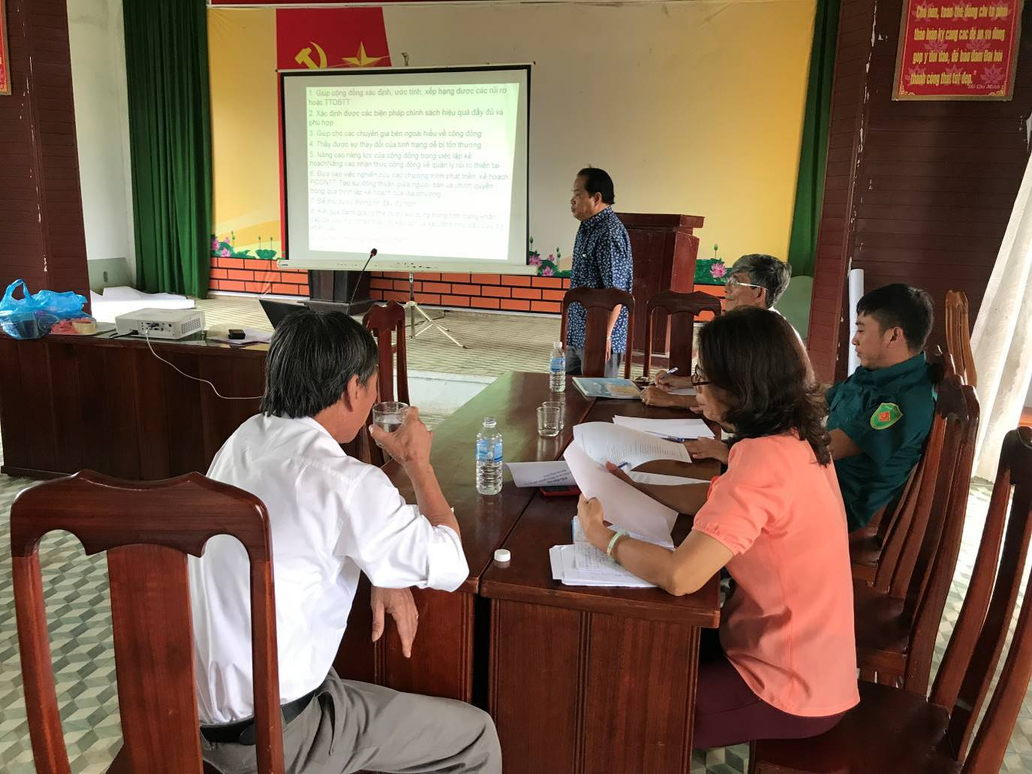
Trình bày tập huấn
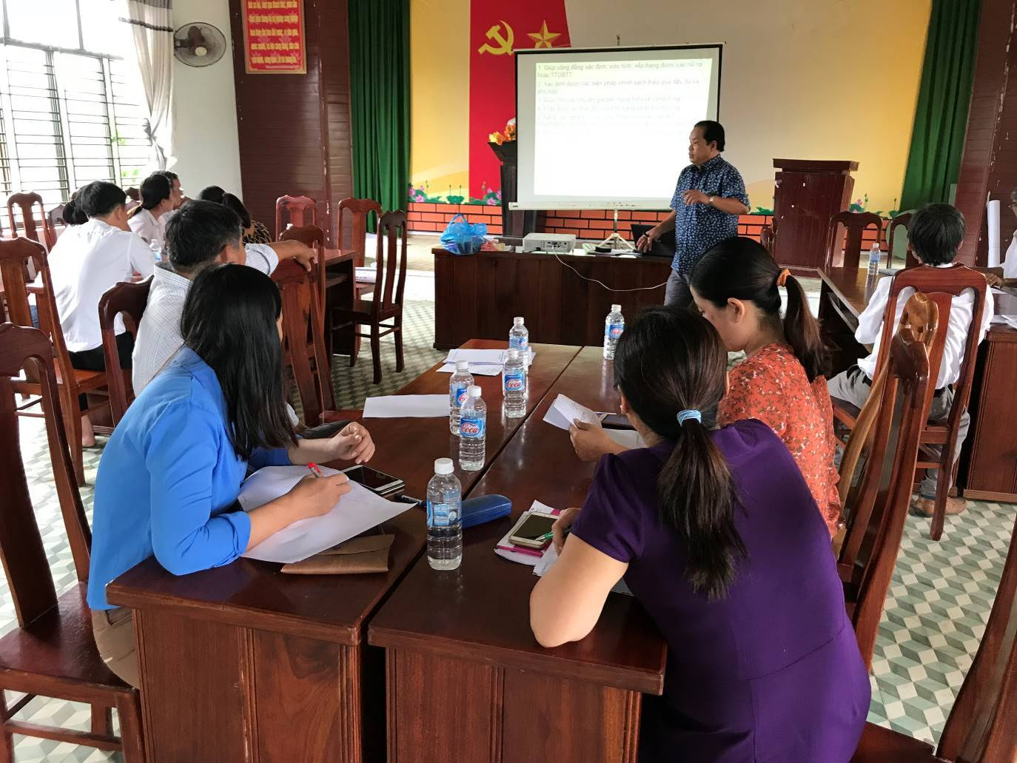
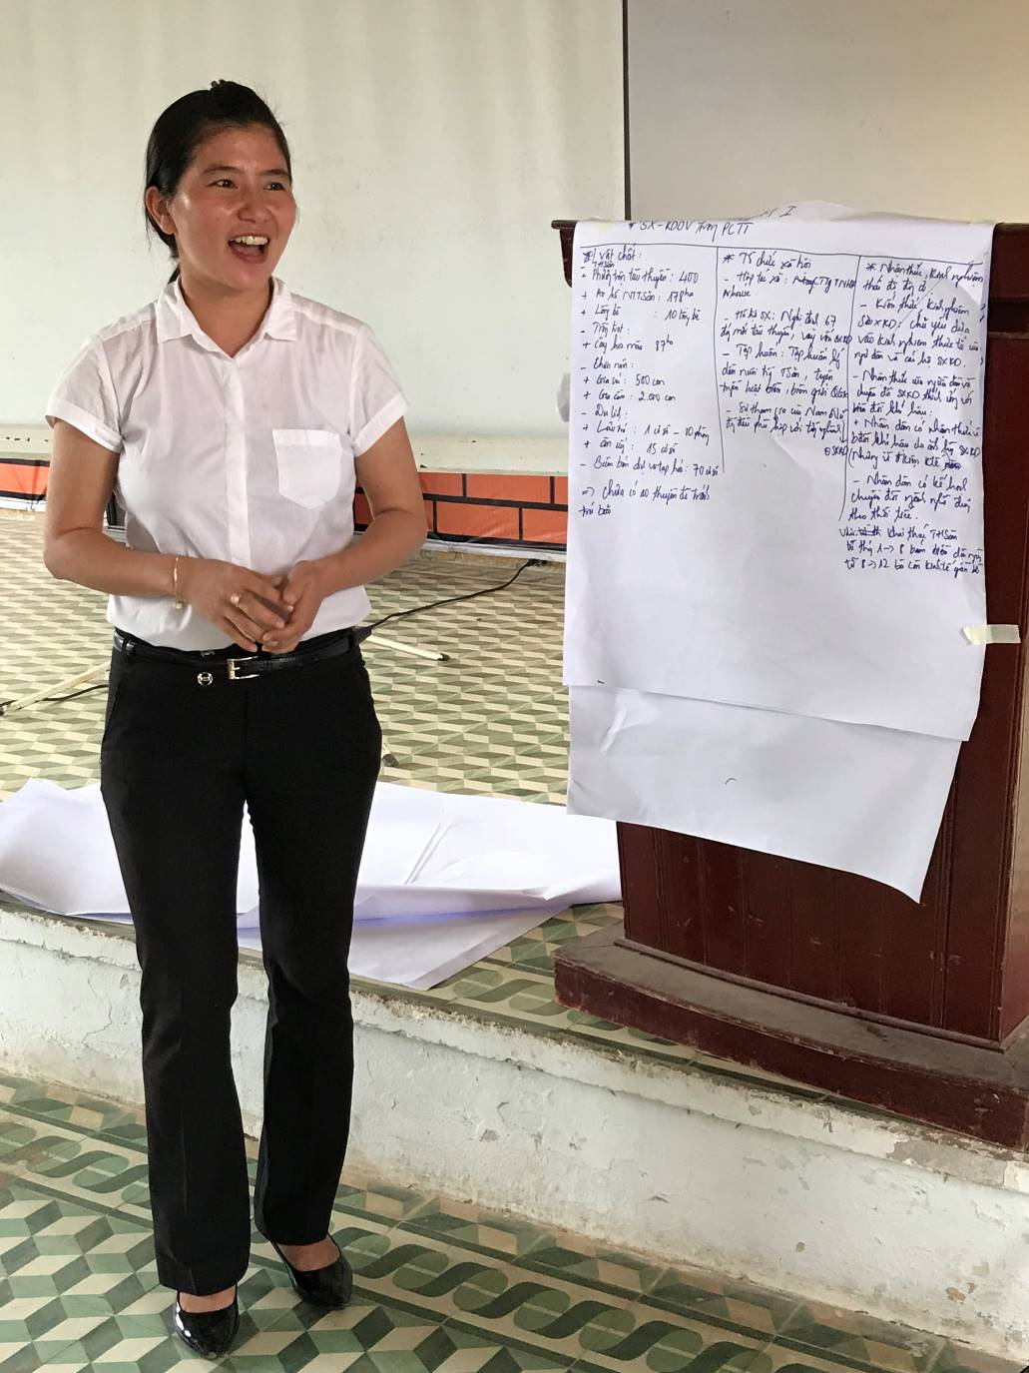
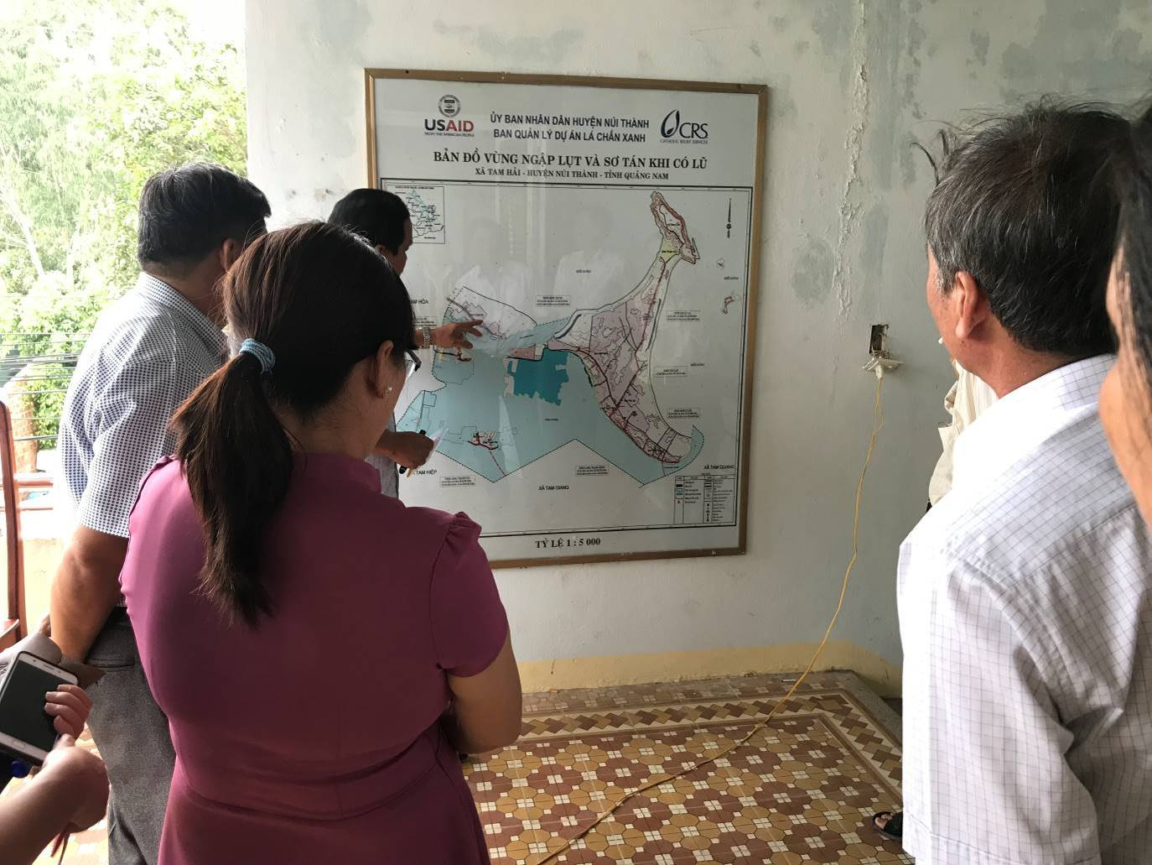
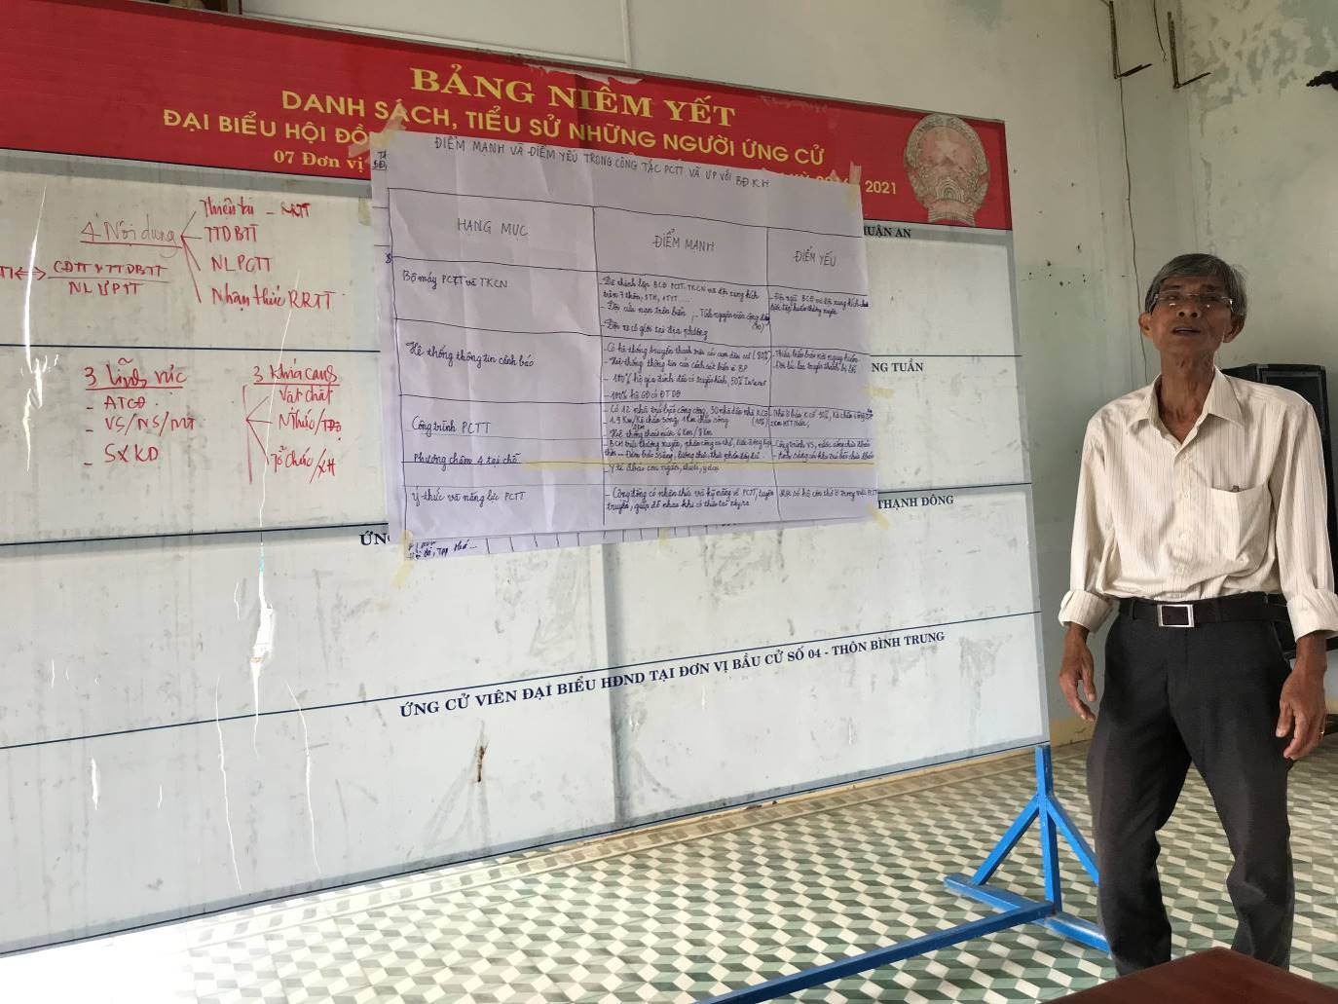

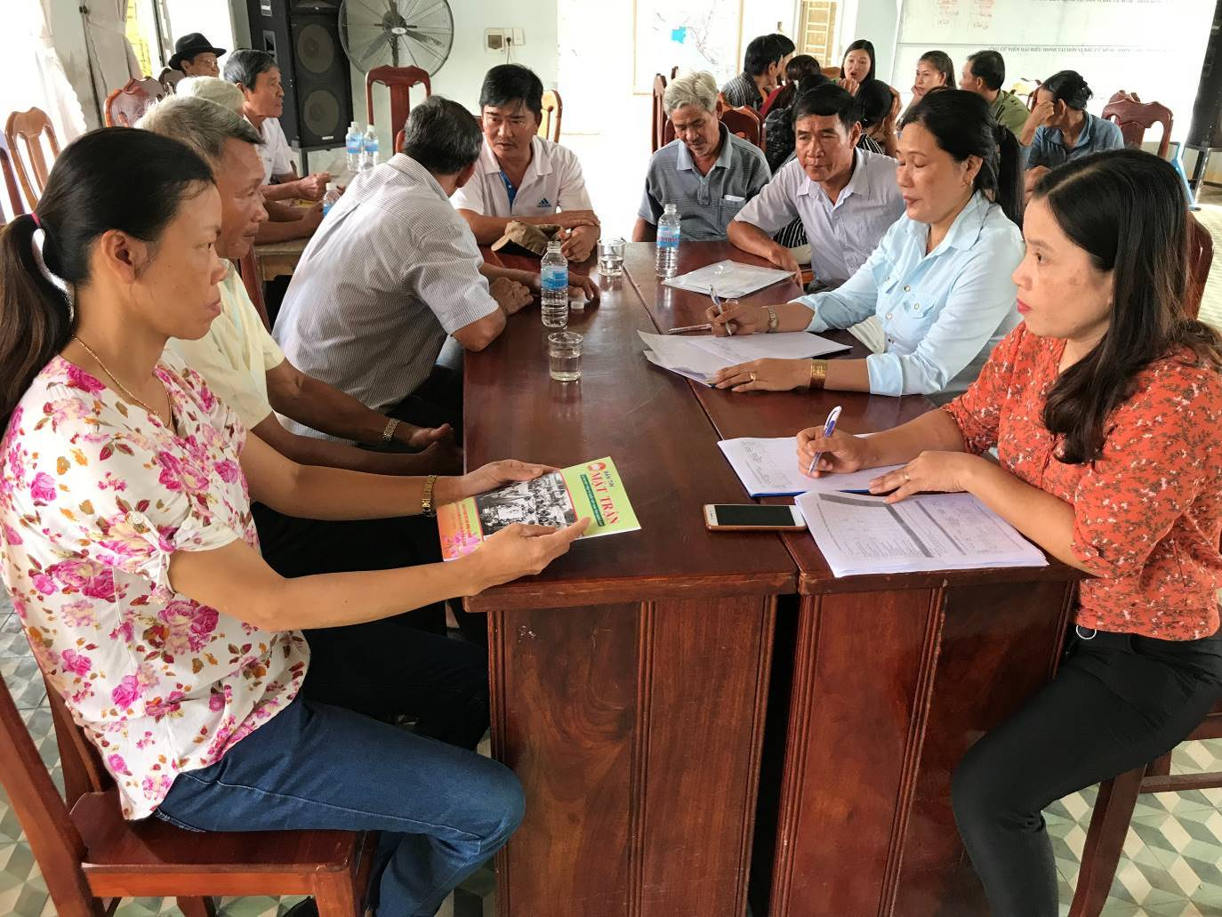
Thảo luận với người dân để thu thập thông tin
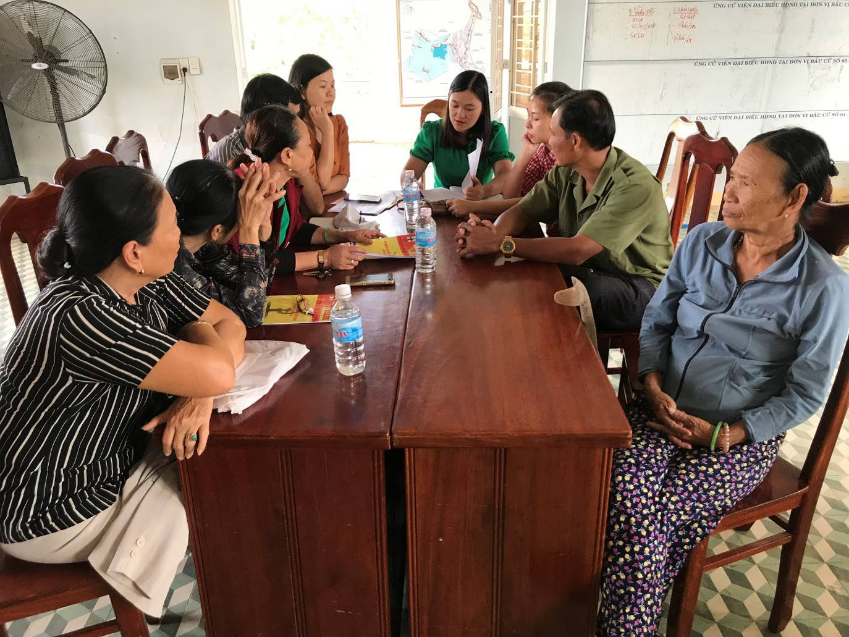
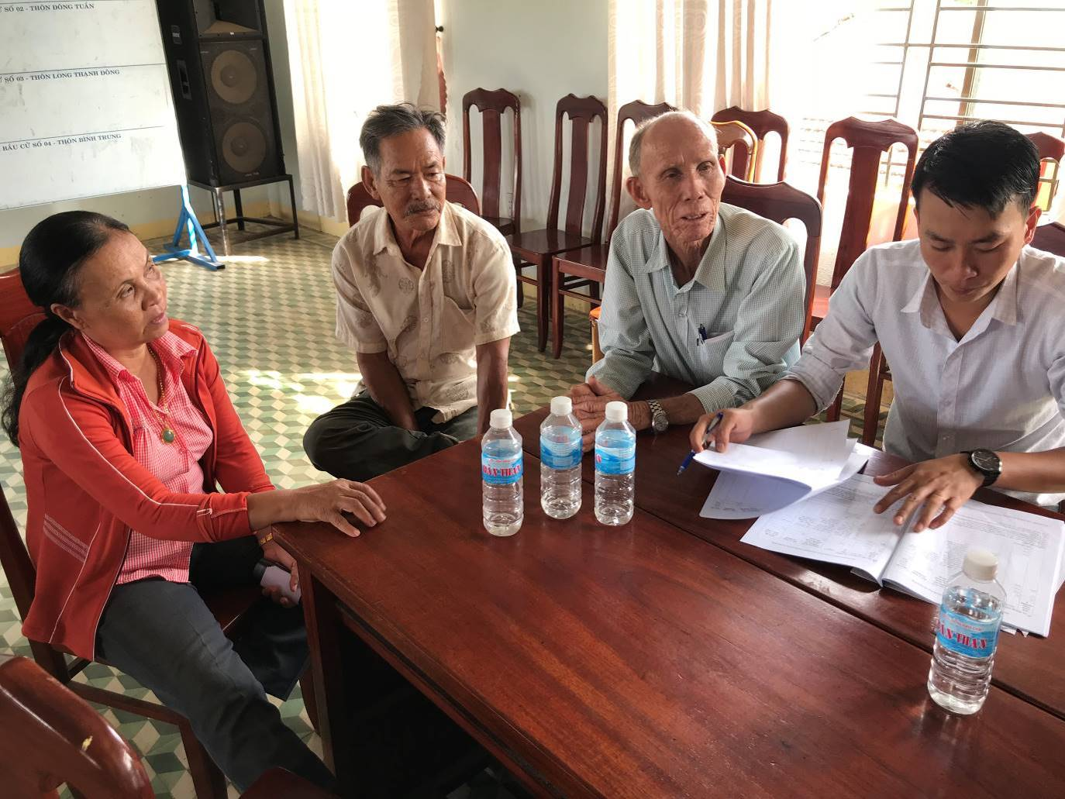
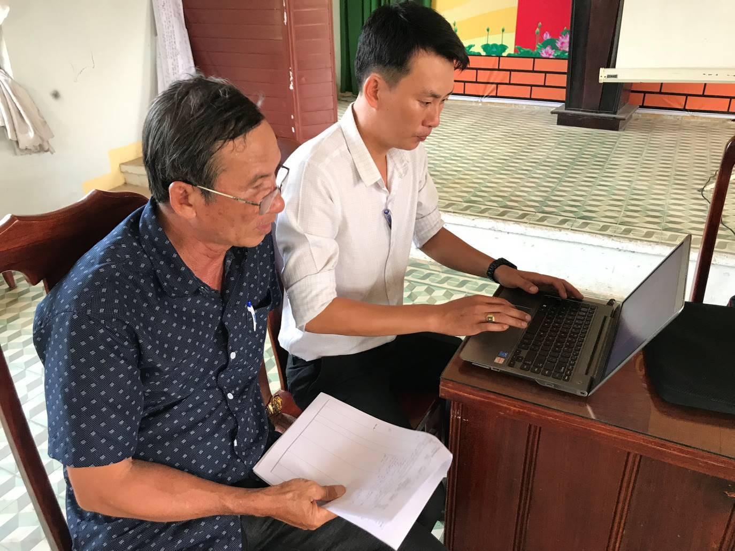
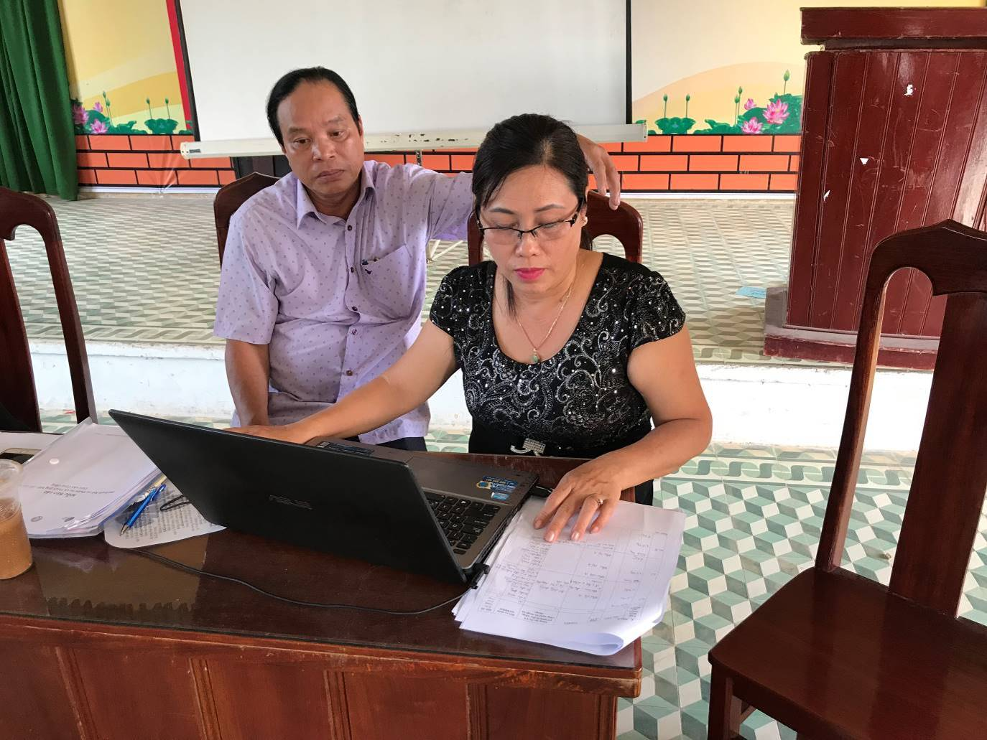

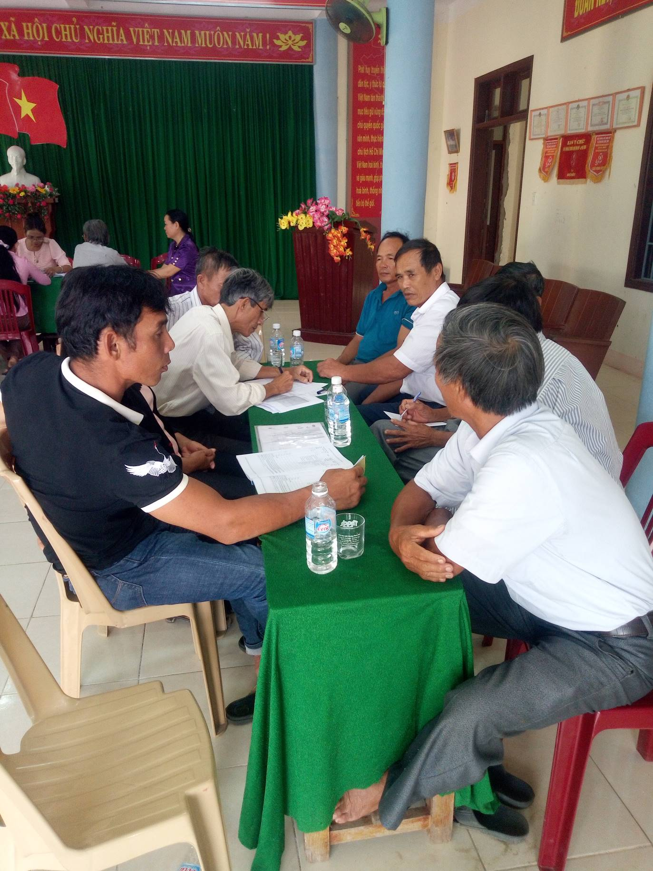
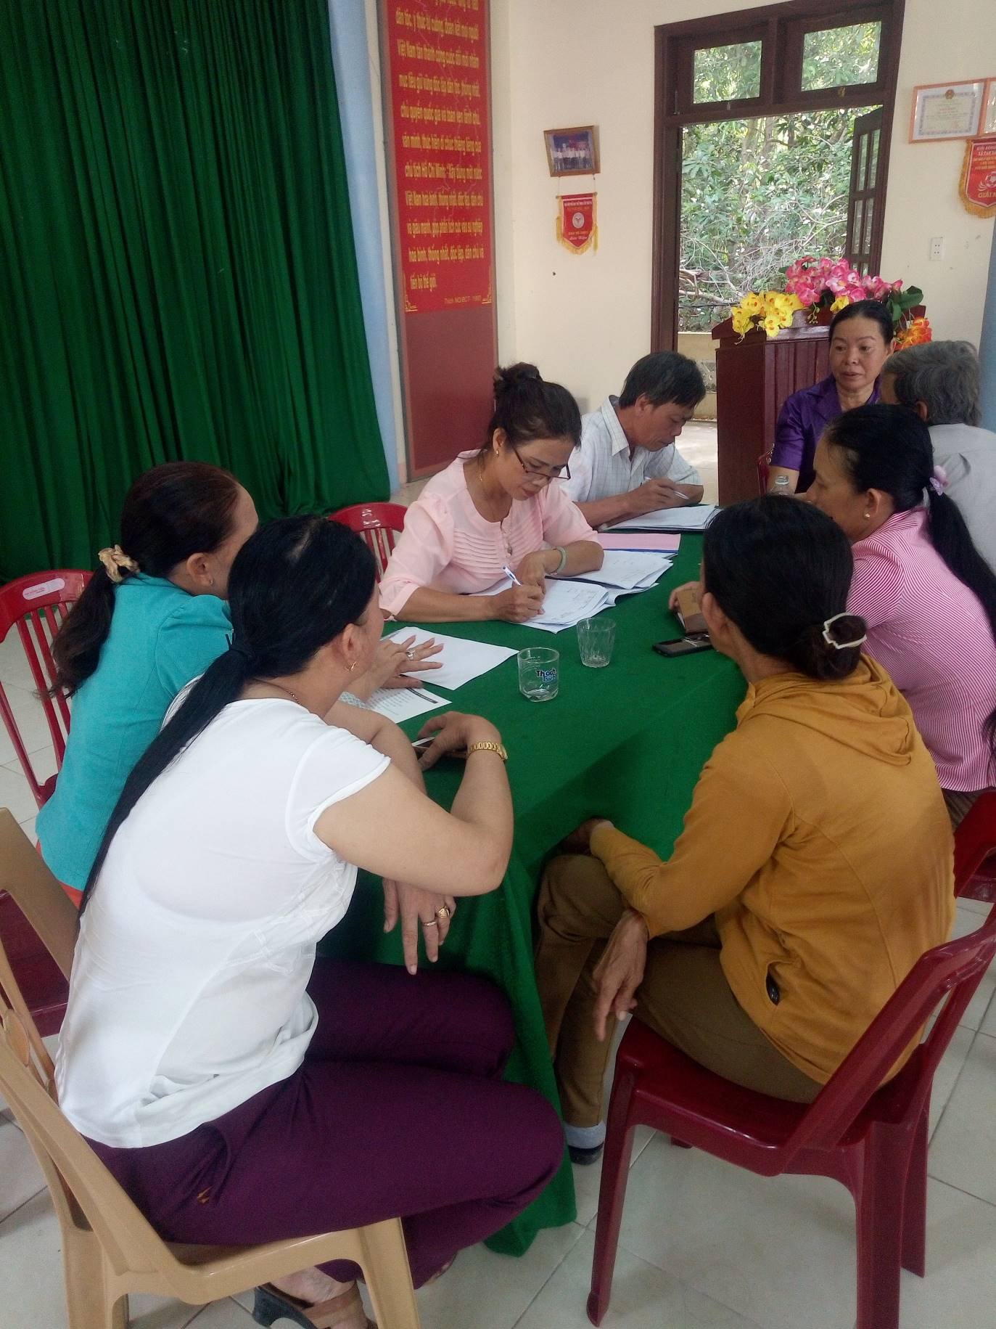

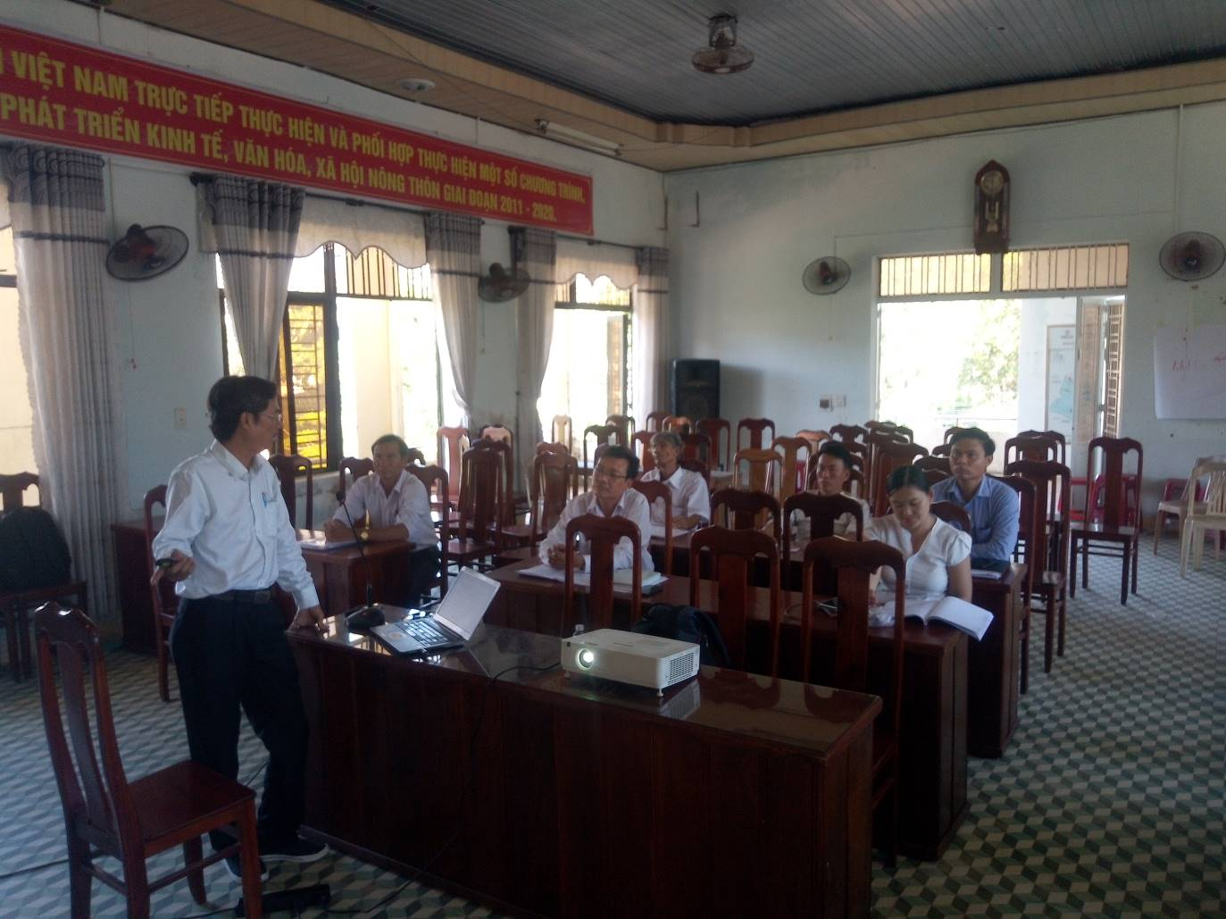
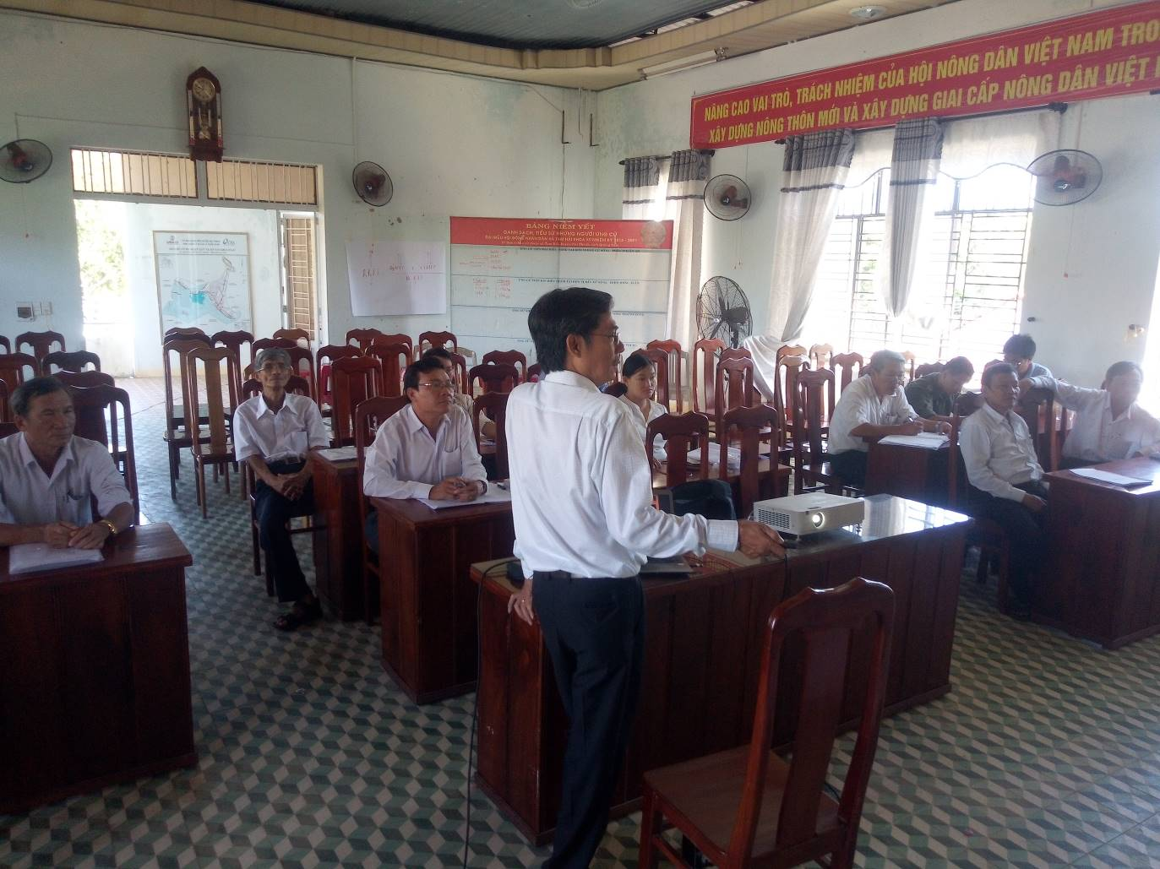
Báo cáo kết quả đánh giá với Chính quyền

Theo Quy định của các loại hình thiên tai được quy định trong luật PCTT
Nếu trường thuộc quản lý của huyện nhưng nằm tại thôn/xã này thì vẫn phải thống kê
Nếu có nhiều điểm trường thì phải thống kê từng điểm trường
Bệnh viện tỉnh, huyện nhưng nằm trên địa bàn xã thì vẫn phải thống kê

